CUPRINS

- Introducere
1.1 Context
1.2 Obiective
1.3 Scop si abordare
2. Descrierea terenului
2.1 Localizarea terenului
2.2 Proprietatea actuala
2.3 Utilizarea actuala a terenului
2.4 Folosirea de teren din imprejurimi
2.5 Utilizare chimica
2.6 Topografie si scurgere
2.7 Geologie si hidrologie
2.8 Hidrologie
2.9 Autorizatii curente
2.10.Detalii de planificare
2.11.Incidente legate de poluare
2.12.Vecinatatea cu specii sau habitate protejate sau zone sensibile
2.13. Conditiile cladirilor
2.14. Raspuns de urgenta
3. Istoricul terenului
4. Recunoasterea terenului
4.1. Probleme identificate
4.2. Probleme ridicate
4.3. Depozitul chimic
4.4. Instalatia de tratare a reziduurilor
4.5 Aria interna de depozitare
4.6. Sistemul de canalizare
4.7. Alte depozite chimice si zone de folosire
4.8. Alte posibile impuritati rezultate din folosinta anterioara a terenului
5. Discutii despre modul de prezentare a rezultatelor
6. Interpretarea datelor si recomandari

- INTRODUCERE

  - Context
Acest raport a fost intocmit de SC PHOEBUS ADVISER SRL si are ca scop evidentierea situatiei amplasamentului instalatiilor Sectia Otelarie si Sectia Laminor Profile apartinand de ArcelorMittal Hunedoara SA
ArcelorMittal Hunedoara SA este un producator de otel si alte produse finite si semifabricate siderurgice.

Sectia Otelarie produce oteluri carbon (de uz general si de calitate) si oteluri mediu aliate într-un cuptor electric cu arc, obtinându-se semifabricate ( blumuri si tagle ) turnate continuu.
Sectia Laminor Profile produce laminate din otel : tagle, blumuri, profile laminate de diferite tipodimensiuni si speciale.
Raportul de amplasament este elaborat pentru Sectia Otelarie si Sectia Laminor Profile care prezinta o situatie de referinta pentru calitatea terenului de amplasare. Acest raport a fost intocmit pentru a indeplini cerintele de prevenire, reducere si control al poluarii, conform cu Legea 278/2013 privind emisiile industriale , care integreaza si cerintele privind prevenirea si controlul integrat al poluarii.
Actualul raport de amplasament nu va aduce schimbari semnificative fata de cel din decembrie 2016, deoarece nu se fac modificari substantiale la nivelul amplasamentului si a activitatii.
Activitatea este autorizata prin autorizatia nr. 2/02.07.2015 , revizuita in 09.11.2016.
Revizuirea autorizatiei este solicitata ca urmare a:
- Receptiei si punerii in functiune a instalatiei de desprafuire ca urmare a proiectului LUCRARI DE CONSTRUCTII AFERENTE EXTINDERII INSTALATIEI DE DESPRAFUIRE OTELARIE: TURN DE RACIRE, STINGATOR DE SCANTEI SI EXHAUSTOR IN CADRUL HALEI OTELARIEI, pentru care s-a emis decizia de incadrare nr. 33/14.05.2018
- Modificari ale instalatiei electrice prin proiectul CONSTRUCTII AFERENTE INSTALAŢIEI ELECTRICE STATIC VAR COMPENSATOR IN INCINTA STAŢIEI ELECTRICE OE 220/ 33 KV , pentru care s-a emis decizia de incadrare 4760/10.07.2017 , revizuita in 15.02.2018.

  - Obiective
Principalele obiective ale raportului din teren in conformitate cu prevederile prevenirii, reducerii si controlului integrat al poluarii sunt prezentate mai jos :
- sa formeze punctul initial pentru estimarile ulterioare ale terenului ce pot fi comparate si vor constitui un punct de referinta in predarea cererii
- sa furnizeze informatii asupra caracteristicilor fizice ale terenului si a vulnerabilitatii sale
- sa furnizeze dovezi ale unei investigatii anterioare in vederea atingerii scopurilor de respectare a prevederilor in domeniul protectiei calitatii apelor
In mod particular aceasta parte a evaluarii are in vedere realizarea urmatoarelor obiective specifice :
- sa revada utilizarile anterioare si actuale ale terenului pentru a identifica daca exista zone cu potential de contaminare
- sa revada informatiile cu privire la cadrul natural al terenului pentru a ajuta la intelegerea naturii, in masura in care comportamentul in cazul oricarei contaminari poate fi prezent
- sa acorde suficiente informatii care sa permita dezvoltarea initiala a unui model conceptual al terenului si ale imprejurimilor sale. Modelul conceptual este un termen folosit pentru a descrie interactiunea dintre factorii de mediu care pot exista pe teren.
Acest raport este in legatura cu aria de instalare si cu aria din imprejurul instalatiei care poate afecta sau poate fi afectata de zona de instalare.
Aceste obiective au constituit punctul de referinta la intocmirea Raportului de amplasament in 2006. In Raportul din 2014 s-a analizat efectul activitatii desfasurate in acea perioada. Raportul din 2016 s-a analizat efectul activitatii desfasurate in perioada 2014-2016.In prezentul raport . asa cum am mentionat si mai sus , modificarile nu vor fi unele majore, ne vom raporta la cel din urma pentru a analiza daca activitatea din ultimii doi ani a influientat factorii de mediu.

  - Scop si abordare
Acest raport a fost pregatit prin prevederea unor date anterioare si actuale ale terenului.
Raportul este impartit in cateva capitole :
Cap.1 – Prezentarea titularului de activitate
Cap.2 – Descrierea terenului – descrierea utilizarilor actuale si decorul terenului
Cap.3 – Istoricul terenului – descrierea trecutului terenului
Cap.4 – Recunoasterea terenului – descrierea unor aspecte de mediu identificate ca facand parte din descrierea terenului
Cap.5 – Discutia rezultatelor analizei si dezvoltarea unui model conceptual de management al amplasamentului
Cap.6 – Interpretarea datelor – implicatiile modelului si recomandarile pentru o actiune viitoare

- DESCRIEREA TERENULUI
  - Localizarea terenului
ArcelorMittal Hunedoara SA este amplasata intr-o depresiune, de-a lungul vaii Cerna, in aval de confluenta cu paraul Zlasti. Depresiunea este orientata pe directia nord est si se deschide spre nord – nord est, pana in zona de contact cu culoarul Mures.
Amplasare în teritoriu: Societatea ArcelorMittal Hunedoara S.A. este situată la ieşirea din municipiul Hunedoara, în partea de nord a acestuia, pe malul stâng al râului Cerna, între drumul de legătură Hunedoara-Sântuhalm (DJ 687) şi râul Cerna.

Coordonatele geografice ale amplasamentului:
Coordonate geografice | STEREO 70
Longitudine | 338002
Latitudine | 477858

Platforma industriala a ArcelorMittal Hunedoara SA din punct de vedere teritorial - administrativ invecinandu-se cu:
- la vest : terenuri ale Primariei municipiului Hunedoara ;
- la est: Regia Autonoma - Apele Romane - rauI Cerna ;
- la nord: -intravilan sat Pestis ;
- la sud: terenuri ale Primariei municipiului Hunedoara.
Sectia Otelarie este situata in partea de nord a municipiului Hunedoara si are urmatoarele vecinatati:
- la nord - vest si nord - est: Sectia Laminoare ;
- la sud-vest: drumul judetean DJ 687 Hunedoara - Deva ;
- la sud-est: raul Cerna.
Sectia Laminor Profile este situata la iesirea din municipiul Hunedoara in partea de nord a acestuia, pe malul stang al raului Cerna, intre drumul judetean DJ 687 Hunedoara - Deva si rauI Cerna;

Situatia suprafetelor ocupate de catre Sectia Otelarie este : 238 000,00 m²
- din care suprafata construita ( cladiri, hale ) 33 366,85 m²

Situatia suprafetelor ocupate de catre Sectia Laminor Profile este : 962 700,00 m²
- din care suprafata construita ( cladiri, hale ) 124 105,00 m²

Municipiul Hunedoara este situat la marginea de est a muntilor Poiana Rusca , pe raul Cerna, afluent al Muresului. Accesul rutier catre Hunedoara se face pe DN 7 si DJ 687dinspre Deva ( 19 km ) si Simeria ( 20 km ). Accesul pe cale ferata se face prin nodul feroviar Simeria , aflat la o distanta de 15 km de Hunedoara.

  - Proprietatea actuala
Sectia Otelarie si Sectia Laminor Profile sunt detinute in prezent de catre ArcelorMittal Hunedoara SA.
Detalii ale delimitarii terenului din proprietatea actuala sunt aratate in Plan de situatie zona operationala ( nr. Topo 2323/10 si 2323/16). Acesta arata de asemenea care sunt limitele instalatiei pentru care s-a depus solicitarea.

  - Utilizarea actuala a terenului
Prezentarea activitatii

Activitatea desfasurata se incadreaza in anexa 1 la Legea 278/2013 privind emisiile industriale la:

Nr. crt. | Cod activitate IED | Denumire activitate IED | SNAP 2 | NFR
1 | 2.2. | Producerea fontei sau a oţelului - topirea primară sau secundară - inclusiv pentru turnarea continuă, cu o capacitate de peste 2,5 tone pe oră | 040207 | 2.C.1
2 | 2.3. | Prelucrarea metalelor feroase  - exploatarea laminoarelor la cald cu o capacitate de peste 20 de tone de oţel brut pe oră | 040208

Clasificării activităţilor din economia naţională CAEN,
Nr. crt. | Cod CAEN rev. 2 | Denumire activitate CAEN
1 | 2410 | Producţia de metale feroase sub forme primare şi de feroaliaje
2 | 2452 | Turnarea oţelului
3 | 2550 | Fabricarea produselor metalice obţinute prin deformare plastică; metalurgia pulberilor
4 | 3832 | Recuperarea materialelor reciclabile sortate

Anexei I la Regulamentul (CE) nr. 166/2006 al Parlamentului European şi al Consiliului din 18.01.2006 privind înfiinţarea Registrului European al Poluanţilor Emişi şi Transferaţi,
Activitate IED | Activitate PRTR | Denumire activitate PRTR
2.2. | 2.(b) | Instalaţii de producere a fontei brute sau a oţelului (topire primară  sau secundară), inclusiv instalaţii de turnare continuă (cu o capacitate de peste 2,5 tone pe oră)
2.3. | 2.(c) | Instalaţii de prelucrare a metalelor feroase:  (i) Laminoare la cald cu o capacitate de peste 20 tone de oţel brut pe oră
Alte activităţi cu impact semnificativ desfăşurate pe amplasament:
Nr. crt. | Cod CAEN rev. 2 | Denumire activitate CAEN
1 | 2562 | Operaţiuni de mecanică generală
2 | 3700 | Colectarea şi tratarea apelor uzate
3 | 3811 | Colectarea deşeurilor nepericuloase
4 | 3812 | Colectarea deşeurilor periculoase
5 | 3600 | Captarea, tratarea şi distribuţia apei
6 | 4920 | Transportul de marfă pe calea ferată
7 | 4950 | Transport prin conducte
8 | 2511 | Fabricarea de construcții metalice și părți componente ale structurilor metalice
9 | 2561 | Tratarea și acoperirea metalelor
10 | 2562 | Operațiuni de mecanică generală
11 | 2594 | Fabricarea de șuruburi, buloane, lanțuri și arcuri;
12 | 2599 | Fabricarea altor articole din metal
13 | 2815 | Fabricarea lagărelor, angrenajelor și organelor mecanice de transmisie
14 | 2822 | Fabricarea echipamentelor de ridicat si manipulat
15 | 3020 | Fabricarea materialului rulant
16 | 3311 | Repararea articolelor fabricate din metal
17 | 3831 | Demontarea (dezasamblarea) mașinilor și echipamentelor scoase din uz pentru recuperarea materialelor
18 | 4391 | Lucrări de invelitori, șarpante și terase la constructii
19 | 4399 | Alte lucrări speciale de constructii n.c.a.
Alte date specifice activității (coduri CAEN care se desfășoară pe amplasament, dar nu intră pe procedura de autorizare):
Nr. crt. | Cod CAEN rev. 2 | Denumire activitate CAEN
1 | 4672 | Comerţ cu ridicata al deşeurilor şi resturilor metalice
2 | 5229 | Alte activităţi anexe transporturilor
3 | 3513 | Distribuţia şi comercializarea energiei electrice
4 | 8425 | Activităţi de luptă împotriva incendiilor şi de prevenire a acestora
5 | 3522 | Distribuirea şi comercializarea combustibililor gazoşi prin conducte
6 | 2951 | Fabricarea utilajelor pentru metalurgie
7 | 4299 | Lucrări de construcții a altor proiecte inginerești n.c.a
8 | 4334 | Lucrări de vopsitorie, zugrăveli și montări de geamuri
9 | 4339 | Alte lucrări de finisare

Capacitatea maxima de productie pe activitati:
Activitate IED | Capacitate maximă proiectată a instalaţiei/activității
2.2. | Produse | Oţelărie electrică: 800000 tone oţel lichid/an  Turnare continuă: 770000 tone oţel turnat/an
 | Subproduse | Zgură EAF (zgură de cuptor electric): 45000 tone/an  Zgură LF (zgură de oală): 13000 tone/an
2.3. | Produse | 450000 tone profile laminate/an
 | Subproduse | 15000 tone țunder/an

Productia obtinuta in 2017
Sectia / instalatie | Productia obtinuta  ( tone / an ) | Capacitate maximă de productie ( proiectata ),  tone / an 650 000 (otel lichid)  400 000 (otel laminat)
Otelaria electrica | Produse | AN 2017
 | Otel Lichid | 294.918,60 tone
 | Blum semi pt. laminor profile | 221.456,99 tone
 | Blum pt tevi D 180 | 12.989,29 tone
 | Blum pt. tevi D 270 | 21.749,96 tone
 | Blum pt. tevi D 200/250 | 10.812,3 tone
 | Blum pt. tevi D 310/311 | 20.881,98 tone
Laminor Profile | Produse laminate | 203.782.2 tone
 | UPN | 15.386.68 tone
 | IPE | 53.337.85 tone
 | IPEA | 806.02 tone
 | IPN | 1.619.14 tone
 | HE | 83.634.48 tone
 | HEA | 107.69 tone
 | CORNIER + R(130;150) | 48.418.88 tone

Consumurile de materii prime si material auxiliare la productia din 2017
Denumire materie prime / semifabricat | Consumuri realizate  t/an
Otelaria electrica  Fier vechi  - Fier greu  - Fier usor  - Scoarta  - Fonta  - Deseu otel  Feroaliaje [ t ]  - Ferosiliciu  - Feromangan  - Silicomangan  - Ferocrom  - Feromolibden  - Ferovanadiu  - Feroniobiu  - Ferotitan  - Nichel Brichete  Materiale auxiliare[t]  - Var dolomitic  - Var  - Bauxită  - Cocs calcinat  - Fir umplut cu grafit  - Electrozi | 365.557  181.628  79.112  72.013  6.727  26.078  913  107  3.256  39  22  54  1  4  1  820  19.523  335  5.258  24  890

Sectia Otelarie are ca scop elaborarea si turnarea otelului necesar Laminorului Profile si ArcelorMittal Roman.
Sectia Laminor Profile are ca scop laminarea la cald a semifabricatelor din otel .

    - Sectia Otelarie
Sectia Otelarie are 2 sectoare:
1. Sector Otelaria Electrica
2. Sector Turnare Continua

In cadrul Sectorului Otelaria Electrica fluxul tehnologic este astfel organizat:
A. Atelier elaborare otelarie ;
B. Hala de pregatire a utilajului de turnare ;
C. Statia si galeria pentru materiale de adaos ;
D. Retelele de cai ferate si drumuri pentru aprovizionarea cu materii prime,
auxiliare si pentru evacuarea productiei, zgurii, deseurilor si molozului;
E. Gospodaria de apa industriala ;
F. Statii de transformatoare si retele de energie electrica;
H. Instalatii termoenergetice.

- ATELIER ELABORARE OTELARIE
Cuprinde:
A.1. Depozitele descoperite pentru fier vechi ;
- A.2. Hala incarcaturilor ;
A.3. Platforma cuptorului ;
A.4. Hala de turnare

A.1.Depozitele descoperite pentru fier vechi
Principalele materii prime folosita la producerea otelului sunt depozitate in trei depozite dupa cum urmeaza:
- doua depozite descoperite betonate amplasate langa otelarie;
- un depozit acoperit, cladire otelarie format din 6 gropi betonate situate sub nivelul solului.
- Patru depozite betonate, descoperite , pe fostele amplasamente ale laminoarelor de sarma 2 si 3, a Laminorului Fina si a fostei Forje cu ciocane, dezafectate
Pe platforma depozitului de fier vechi descoperit se depoziteaza fierul vechi pregatit sau nepregatit. Capacitatea de depozitare asigura o rezerva de fier vechi pentru 10 zile. In dotarea depozitului sunt trei poduri rulante, din care doua poduri dotate cu electromagnet si un pod dotat cu greifer si magnet.
In vederea reducerii riscului de contaminare cu materiale periculoase se realizeaza o anumita sortare a fierului vechi. Pentru a se usura manipularea sa si pentru a evita evenimente nedorite la incarcarea cuptorului, fierul vechi cu dimensiuni nesarjabile se debiteaza prin taiere cu flacara oxigaz. Acelasi procedeu de taiere se aplica fierului vechi propriu, provenit din fluxul tehnologic.
Depozitul acoperit este amenajat pe un spatiu din interiorul halei otelarie electrica, intr-una din deschiderile acesteia. Descarcarea materiilor prime se face in gropi betonate situate in acest spatiu din hala. Vagoanele de fier vechi pregatit, incarcate in depozitul descoperit, se introduc in capatul de est al halei, iar deservirea operatiilor de descarcare a vagoanelor si incarcarea benelor se face cu ajutorul celor trei poduri rulante.
In vederea incarcarii in cuptor, fierul vechi este asezat, in conformitate cu retetele de dozare, in bene metalice a caror fund este constituit din doua falci mobile.

A.2. Hala incarcaturilor
In hala incarcaturilor sunt amplasate :
- 8 gropi cu adancimea de 3,5 m;
- 3 cantare bascula pentru cantarirea incarcaturii metalice.
Vagoanele de fier vechi pregatit se introduc in capatul de est al halei, iar deservirea operatiilor de descarcare a lor si incarcarea benelor se face cu ajutorul celor trei poduri rulante. In hala incarcaturilor sunt prevazute transversal 3 linii ferate pentru circulatia transfercarelor.
A.3. Platforma cuptorului
Operatiile desfasurate pe platforma de lucru sunt deservite de urmatoarele utilaje:
- 3 poduri rulante;
- 2 masini pentru reparatii la cald;
- 1 cuptor de incalzire cu gaz metan pentru calcinarea si uscarea feroaliajelor si
materialelor;
- 2 dispozitive pentru imbinarea electrozilor;
- 2 benzi transportoare mobile pentru incarcarea varului, dolomitei si a feroaliajelor in oala.
Pe platforma de lucru sunt amplasate buncarele pentru materialele de adaos.
La cota zero in hala cuptoarelor este amenajat locul pentru demo1area si rezidirea boltilor cuptoarelor.
In zona cuptorului electric, la cota zero se afla canalul de zgura pentru evacuarea zgurii calde spre zona de depozitare intermediara.
Elaborarea otelurilor se executa in cuptor electric avand capacitatea de 100 t.
Tratamentul secundar al otelului se realizeaza in LF. Pentru realizarea unor oteluri speciale, incarcatura metalica de la LF se trateaza suplimentar in i nstalatia de vidare VD, montata pe platforma cuptorului si a LF.
Operatii de pregatire a elaborarii otelului
Dupa evacuarea otelului si a zgurii din cuptor si inceperea elaborarii unei noi sarje de otel se executa operatia de ajustare. Se verifica vizual orificiul de evacuare si se infunda cu nisip refractar.Se introduce in cuptor masina de refacut pentile daca este nevoie, precum si masina detorcretat, la nivelul caramizilor, tot daca este nevoie,prin rotiri succesive se arunca materialul granulat (dolomita sau magnezita) in zonele uzate. Dupa terminarea ajustarii se aseaza masina in locasul suport.
Reparatia peretilor laterali ai zidariei refractare se executa cu ajutorul masinii de torcretat.
Orificiul de evacuare se curata de resturile de zgura si dupa curatare se introduce o teava din otel. In jurul tevii de otel, se stampeaza magnezita granulata amestecata cu silicat de sodiu.
Jgheabul de evacuare se curata de resturi de otel si se tencuieste cu argila caolinoasa. In caz ca zidaria jgheabului prezinta uzuri avansate se demoleaza zidaria uzata si se rezideste.
Zidaria boltii se controleaza in timpul ajustarii si daca prezinta uzura avansata se procedeaza la inlocuirea ei.
A.4. Hala de turnare
In hala de turnare se gaseste amplasat standul de turnare si paralel cu el linia ferata pentru turnare, precum si linia ferata pentru evacuarea zgurii si deseurilor. Pentru efectuarea operatiilor de pregatire a turnarii, turnarea sarjelor, in hala de turnare sunt amplasate:
- 2 poduri de turnare;
- 10 oale de turnare de 130 t;
- 1 standuri basculante pentru montat orificiul oalei de turnare;
- 2 locuri pentru zidirea si repararea zidariei oalei de turnare;
- 4 locuri pentru uscat oalele de turnare prevazute cu arzatoare cu gaz;
- 2 fose pentru evacuarea zgurii de la LF
- 3 transfercare de otel pentru transportul oalelor de turnare.
- 1 statie hidraulica pentru verificarea functionarii sertarelor de la oalele de turnare.
Operatii de pregatire a turnarii otelului
a.Zidirea si pregatirea oalelor de turnare
Pentru zidirea oalelor de turnare sunt necesare urmatoarele materiale:
- caramizi refractare (tip OT 7-16);
- suport de uzura tip S 3 ;
- masa pentru stampat fundul oalei (masa nr. 4) ;
- mortar pentru zidirea oalei ( masa nr. 5).
Masa nr. 4 pentru stampat fundul oalei se compune din 75 % praf de samota si 25 % argila refractara.
Masa nr. 5 folosita la zidirea fundului oalei si a peretilor oalei se compune din 75 % praf samota si 25 % argila refractara.
b. Zidirea fundului oalei
Zidirea oalei se incepe numai dupa ce a fost bine curatata de impuritati , moloz , scoarte de otel, zgura si dupa ce s-au reparat toate defectiunile partii metalice.
c. Zidirea peretelui oalei
Se excuta din doua randuri de zidarie:
- zidaria de siguranta (din beton refractar) ;
- zidirea de uzura (din caramida refractara syncarbon diverse formate).
d. Uscarea oalei
Uscarea oalei se face incalzindu-se la o temperatura de pana la 800 -1000 ⁰ C cu ajutorul unui arzator plasat pe capacul uscatorului carea acopera oala.
e. Montarea orificiului la oala de turnare
Se curata partea interioara a orificiului de mortar si murdarie dupa ce in prealabil a fost scos ochiul orificiului.
Se unge partea interioara a orificiului cu un strat subtire de mortar ( 50 % praf samota, 25 % argila refractara, 25 % grafit). Se introduce orificiul in suport prin apasare si apoi prin batere usoara.
f. Montarea dopului la oala de turnare
Dupa terminarea montarii orificiului in suport se sufla interiorul oalei cu aer comprimat pentru indepartarea prafului, restul de zgura si murdarie si se procedeaza la montarea dopului.
Materialele utilizate pentru confectionarea dopurilor pentru oala de turnare :
- masa refractara (50 % praf samota, 25 % argila refractara, 25 % praf de grafit);
- otel marca OE 37-1K ;
- apa de sticla sau moliftan.
g. Uscarea dopului
Se face la temperatura de 80 – 120 °C.

B. STATIA S1 GALERIA PENTRU ALIMENTARE CU MATERIALE DE ADAOS
Este deservita de buncare pe sub care circula un transportor cu banda.
Din buncare cu ajutorul alimentatoarelor vibratoare, materialele sunt trecute pe transportorul cu banda, care le transporta in sectia de elaborare.

Sectorul Otelaria Electrica nr. 2 este dotat cu un cuptor electric de 100 t (CE 3);
Sectorul Turnare Continua este dotat cu o linie de turnare continua, care a fost pusa in functiune in anul 1999.
Cuptorul Electric CE 3 de tip EBT a fost pus in functiune in anul 2002. CE 3 este un cuptor performant, capacitatea sa fiind de 550 000 t/an iar greutatea sarjei de 100 t. Durata de elaborare a otelului este de 75 minute, elaborarea fiind asistata de calculator. Cuptorul CE 3 este prevazut cu o instalatie de desprafuire a gazelor arse, concentratia de pulberi realizata la emisie avand concentratii scazute, sub 20 mg / m³ .
Otelurile sunt aliaje fier-carbon care contin intre 0,04 si 2,06 % carbon precum si alte elemente ca siliciu, mangan, fosfor, crom, sulf, nichel., vanadiu, titan, etc.
La societatea ArcelorMittal S.A. Hunedoara, in cadru1 otelariei se elaboreaza otel electric. Turnarea acestuia se realizeaza prin procedeul de turnare continua (blumuri, tagle).
Cuptorul electric cu arc pentru elaborarea otelului este un agregat tipic pentru topire. Cuptorul este alimentat cu curent electric trifazat prin trei electrozi verticali. Arcul electric se formeaza intre cei trei electrozi prin incarcatura metalica.
Materiile prime ale incarcaturii sunt urmatoarele:
- fierul vechi;
iar principalele materiale auxiliare sunt:
- var ;
- dolomita ;
- feroaliaje ;
- cocs ;
Diferenta de principiu dintre materiile prime si materialele auxiliare consta in aceea ca primele se regasesc aproape in intregime in produsul final (otelul elaborat), in timp ce ultimele se regasesc in produsele secundare (zgura, gaze arse ).
Principalele operatii si faze tehnologice ale procesului de elaborare otel in cuptorul electric cu arc sunt :
- ajustarea ;
- incarcarea si incalzirea ;
- topirea ;
- afanarea ;
- dezoxidarea ;
- desulfurarea ;
- dezoxidarea finala ;
- alierea ;
- evacuarea sarjei de otel din cuptor.
Operatia de ajustare consta in inlaturarea deteriorarilor chimice si mecanice ale peretilor si vetrei cuptorului. Aceasta se executa prin aruncarea uniforma a dolomitei sau magnezitei arse in cavitatile din vatra cuptorului in vederea astuparii acestora.
Incarcarea cuptorului electric se face cu ajutorul benelor in mod mecanizat. Incalzirea incarcaturii se suprapune cu perioada de incarcare.
Durata topirii este determinata de gradul de pregatire a incarcaturii, de compactarea incarcaturii, de puterea transformatorului si de conducerea topirii. In timpul topirii, in paralel cu procesul fizic al trecerii incarcaturii in stare lichida au 1oc procese fizico-chimice de oxidare a elementelor si de formare a zgurii.
Afanarea (fierberea) este faza principala pentru calitatea otelului. In timpul afanarii au loc urmatoarele procese:
- decarburarea ;
- oxidarea fosforului ;
- desulfurarea ;
- regenerarea manganului ;
- indepartarea gazelor si a altor impuritati ;
- incalzirea otelului.
In timpul dezoxidarii otelului in cuptorul electric cu arc se creeaza conditii optime pentru o desulfurare avansata: temperatura ridicata, zgura bazica si slab oxidanta.
Desulfurarea inaintata se realizeaza cu ajutorul aluminosilicatului de sodiu.
Elementele de aliere se pot introduce fie o data cu incarcatura metalica, fie in perioada de elaborare. Durata de elaborare a unei sarje de otel in cuptorul electric CE 3 este de 75 minute.
Otelul lichid se evacueaza in oale, este trimis la tratament secundat care se realizeaza in LF si in in Degazor, dupa care se realizeaza turnarea lui prin procedeul de turnare continua.
Transportul materiilor prime si a celor auxiliare se face cu mijloace auto si CF. Fierul vechi se descarca in depozitulele betonate situate intr-o zona din apropierea otelariei. Materialele auxiliare se depoziteaza in buncare in interiorul halei otelarie. Alimentarea cu materii prime si materiale auxiliare a cuptorului electric se face cu ajutorul benelor.
Taierea profilelor turnate la dimensiunile impuse de comenzile lansate se executa prin debitare oxigaz. Lingourile produse se transporta prin mijloace CF la sectorul de laminare.
Deseurile rezultate sunt zgura de otelarie, deseuri refractare si capete de bara. Zgura de otelarie este evacuata in canalul de zgura calda prin turnare din oala de turnare si este depozitata intermediar in zona de evacuare a zgurii calde situate intr-o zona adiacenta otelariei. In aceasta zona, zgura este racita prin stropire cu apa pana la atingerea unei temperaturi care sa permita manipularea acesteia cu ajutorul utilajelor, incarcarea in mijloace de transport si transportarea acesteia in zona de racire n aer, amenajata pe platforma betonata, intr-o zona apropiata otelariei. De aici se incarca in mijloace auto si se transporta pe halda de zgura Buituri, unde este supusa unui proces de recuperare a partilor utile feroase care sunt reintroduse in procesul de productie, zgura urmand a fi valorificata de catre procesatori in domeniul constructiilor. Intreaga activitate de evacuare, depozitare, transport si procesare a zgurii este efectuata de procesatori pe baza unor contracte ferme. Molozul refractar este depozitat intermediar pe halda de zgura Buituri, in vederea valorificarii ulterioare.
Turnarea otelului elaborat in vederea obtinerii de semifabricate (blumuri si tagle) se realizeaza prin procedeul de turnare continua verticala. Linia de turnare continua este noua si se compune din urmatoarele:
- instalatiile de transport a otelului lichid in oale din otelaria electrica pana la linia de turnare ;
- instalatia de turnare propriu-zisa – distribuitorul ;
- cristalizatorul racit cu apa de racire in circuit inchis ;
- instalatia de racire secundara prin stropirea semifabricatului turnat cu apa industriala in circuit semideschis;
- cajele de antrenare;
- cajele de laminare;
- instalatia de taiere oxigaz a semifabricatelor turnate.
Capetele de semifabricate taiate si tunderul rezultat de la taierea oxigaz sunt colectate in containere amplasate sub cota halei si reciclate in procesele de elaborare otel in cuptorul electric.
Uleiul utilizat la linia de turnare continua este de tip hidraulic si anume : tip H 46 - E sau Mobil Oil. Se aprovizioneaza in butoaie si se depoziteaza in magazia de uleiuri. Uleiul uzat se colecteaza in butoaie si se preda la Serviciul depozite in vederea valorificarii. Apa de racire este utilizata la racirea cristalizatorului si la racirea secundara prin stropirea otelului lichid si este organizata in doua circuite - unul inchis, iar al doilea semideschis.
Asigurarea debitului de aer comprimat necesar actionarilor pneumatice din cadrul instalatiei se face prin statia de compresoare proprie. Aceasta este compusa din urmatoarele echipamente :
- electrocompresoare de 35.75 m³/h 4 buc ;
Caracteristicile tehnice a acestora sunt:
- electrocompresoare tip RS 200,0 DG RENNER
- presiunea asigurata: 8 bar la un debit de 35.75 m³/h
10 bar la un debit de 31.33 m³/h
- debitul aerului de racire este de 34.500 m³/h
- dimensiunile LxlxH: 3500 mm x 2100 mm x 2270 mm
De asemenea, mai exista si statia de compresoare CAC, care, dupa punerea in functiune a noilor compresoare, se pastreaza ca rezerva pentrui acestea. Statia de compresoare CAC este compusa din urmatoarele echipamente:
- electrocompresoare de 1,5 m³/h 3 buc ;
- recipienti tampon de aer comprimat avand 12 m³ 2 buc.;
- reductoare;
- filtre de aer ;
- ungatoare cu microceata de ulei.
Aceasta statie de compresoare este interconectata cu reteaua de aer comprimat a sectiei OE 2(ANEXA) .

Turnarea continua a otelului, inlatura in mare parte deficientele turnarii clasice, atat cele de ordin economic (scoatere mica, consum mare de utilaj turnare - lingotiere, poduri de turnare, palnii maselotiere , materiale refractare si de manopera), cat si cele de ordin metalurgic (structura si compozitia chimica neuniforma a lingoului, continut mare de incluziuni micro si macroscopice).
Ca metoda, turnarea continua se realizeaza prin introducerea metalului lichid cu o temperatura bine determinata, intr-o forma cava, cu pereti raciti cu apa la interior, numita cristalizor si evacuarea la capatul opus a firului de metal solidificat.
Instalatia de turnare continua din dotarea sectiei a fost construita pentru turnarea blumurilor cu sectiunea 240x270 mm si s-a extins la 280x310 mm si a taglelor rotunde cu diametrul de 150-310 mm destinate prelucrarii în sectorul laminoare sau la ArcelorMittal Roman.
Caracteristicile tehnico - constructive ale instalatiei:
- tipul instalatiei: cu cristalizor si fir curb;
- raza de curbura a firelor: 10 m;
- numar fire: 5;
- distanta intre axele firelor: 1500 mm
- sectiuni turnate: blum 240x270 mm si 280x310 mm, rotund Ø 150 -310 mm;
- consum specific otel lichid: 1040 kg/tona
- distanta intre cristalizator si masina de taiere cu flacara: 30 m
- debitare semifabricate: cu flacara oxigaz ( combustibil utilizat: gaz metan)
- lungime semifabricate: 6 m;

Descrierea procesului tehnologic:
1. Elaborare otel si turnare continua
Produsul final realizat in urma procesului tehnologic la Otelaria Electrica din cadrul ArcelorMittal Hunedoara SA, este otelul. Intreaga productie realizata o constitue otelurile carbon, slab si mediu aliate.
In vederea producerii acestora se realizeaza urmatoarele operatii de baza:
a) manipularea si depozitarea materiilor prime;
b) incarcarea cuptorului;
c) topirea si afinarea in cuptorul electric cu arc;
d) evacuarea otelului si a zgurii;
e) tratamentul secundar al otelului;
f) degazare otel lichid
g) turnarea continua a otelului;
h) manipularea zgurii.

a)Manipularea si depozitarea materiilor prime
Principala materie prima folosita la producerea otelului este fierul vechi. Acesta este transportat de la furnizori in vagoane sau auto si este depozitat in trei depozite dupa cum urmeaza:
- doua depozite descoperite betonate amplasate langa otelarie;
- un depozit acoperit, cladire otelarie format din 6 gropi betonate situate sub nivelul solului.
-patru depozite betonate, descoperite , pe fostele amplasamente ale laminoarelor de sarma 2 si 3, a Laminorului Fina si a fostei Forje cu ciocane, dezafectate – diferit de autorizatie
Pe platforma depozitului de fier vechi descoperit se depoziteaza fierul vechi pregatit sau nepregatit. Capacitatea de depozitare asigura o rezerva de fier vechi pentru 10 zile. In dotarea depozitului sunt trei poduri rulante, din care doua poduri dotate cu electromagnet si un pod dotat cu greifer si magnet.
In vederea reducerii riscului de contaminare cu materiale periculoase se realizeaza o anumita sortare a fierului vechi. Pentru a se usura manipularea sa si pentru a evita evenimente nedorite la incarcarea cuptorului, fierul vechi cu dimensiuni nesarjabile se debiteaza prin taiere cu flacara oxigaz. Acelasi procedeu de taiere se aplica fierului vechi propriu, provenit din fluxul tehnologic.
Depozitul acoperit este amenajat pe un spatiu din interiorul halei otelarie electrica, intr-una din deschiderile acesteia. Descarcarea materiilor prime se face in gropi betonate situate in acest spatiu din hala. Vagoanele de fier vechi pregatit, incarcate in depozitul descoperit, se introduc in capatul de est al halei, iar deservirea operatiilor de descarcare a vagoanelor si incarcarea benelor se face cu ajutorul celor trei poduri rulante.
In vederea incarcarii in cuptor, fierul vechi este asezat, in conformitate cu retetele de dozare, in bene metalice a caror fund este constituit din doua falci mobile.

Alte materii prime folosite in procesul de fabricatie al otelului sunt:
- Scoarta metalica recuperata din in urma procesarii zgurii. Aceasta este depozitata in depozitul descoperit de langa otelarie, in zona dedicata. Depozitarea se face pe sorturi, functie de granulatie
- fondantii si fluidificatorii pentru formarea zgurii (var, dolomita calcinata, aluminosilicat de sodiu). Acestia sunt depozitati in buncare deschise si introdusi in flux prin intermediul sistemelor automate de cintarire si transport.
- materialele refractare fasonate, care sunt depozitate in spatii inchise iar cele pulverulente sunt aprovizionate in saci etansi.
- cocsul praf, pentru spumarea zgurii, este aprovizionat in saci si folosit prin intermediul unei instalatii prevazuta cu doua buncare inchise, cocsul pentru instalatia MORE de injectare a cocsului in baia de hotel este inacrcat direct in instalatie din autyospeciallele cu care este transportat, iar cocsul bulgari este depozitat si manipulat in aceleasi conditii ca si varul si dolomita calcinata.
- prafurile pentru turnarea continua sunt aprovizionate in saci de plastic si sunt depozitate in magazii acoperite.
- materialele de adaos si feroaliajele (var, FeSi, FeMn, FeSiMn, FeCr, FeV,etc.) sunt descarcate la statia de primire in 5 buncare cu volumul de 12 m³ fiecare. Din buncare materialele sunt preluate pe banda prin intermediul unor alimentatoare vibratoare si sunt incarcate in schip. Schipul transporta materialele intre statia de primire si statia de stocare. Din palnia de descarcare a schipului de la cota +23,5 m, prin intermediul transportorului mobil, materialele sunt aduse in cele 8 buncare tampon (la cota +19,0 m) cu volumul de cca 11 m³ fiecare. Din buncarele tampon, in functie de necesitatile tehnologice ale procesului de elaborare, materialele de adaos si feroaliajele sunt cantarite cu ajutorul palniilor cantar (cota +12,9 m), iar apoi sunt transportate cu transportorul cu banda inclinat in zona cuptorului, de unde sunt introduse in cuptor prin intermediul transportorului pivotant.
- varul si cocsul necesare introducerii in bena sunt aduse in zona transportorului de bena, cu transportorul cu banda de pe sirul C.
- alte materiale auxiliare necesare procesului tehnologic sunt depozitate in buncarele de la cota +11,9 m, din zona stalpilor 14-16 de pe sirul C-C.

Incarcarea cuptorului
Fierul vechi si scoarta metalica sunt incarcate in bene in conformitate cu retetele de dozare, functie de marca de otel care se doreste a fi elaborata. In general se incarca in prima bena 50-60% din cantitatea de fier vechi.
Electrozii cuptorului sunt ridicati in pozitia superioara, iar bolta cuptorului este rotita pentru a se realiza incarcarea, dupa care se readuce bolta pe cuptor iar electrozii sunt coboriti pina la incarcatura de fier vechi. Arcul electric se realizeaza intre electrozi, prin incarcatura metalica, realizind astfel topirea acesteia.
Dupa topirea primei bene se repeta aceleasi operatii cu urmatoarele bene pina la topirea intregii cantitati de fier vechi.
Pe platforma cuptorului există următoarele dotări:
- 3 poduri rulante;
- 2 maşini pentru reparaţii la cald,
- 1 cuptor de încălzire cu funcţionare pe gaze naturale pentru calcinarea şi uscarea feroaliajelor şi materialelor;
- 2 dispozitive pentru îmbinarea electrozilor;
- buncăre pentru materialele auxiliare (var, dolomită şi feroaliaje);
- 2 benzi transportoare mobile pentru încărcarea în oală a materialelor auxiliare.
La cota zero a halei este amenajat locul pentru demolarea şi rezidirea bolţii cuptorului.
Reparaţia zidăriei pereţilor cuptorului se execută cu ajutorul maşinii de torcretat.

- Topirea si afinarea in cuptorul electric
In perioada initiala de topire, se utilizeaza o putere electrica redusa pentru a se evita deteriorarea captuselii refractare a cuptorului si a boltii de catre radiatia produsa de arcul electric. Pe masura ce electrozii continua coborirea, arcul electric este ecranat de incarcatura metalica permitind astfel sa se mareasca puterea furnizata de transformator pentru a finaliza procesul de topire.
Pentru reducerea consumului de energie si marirea productivitatii se folosesc cinci arzatoare oxigaz, patru prevazute in cuva cuptorului, cel de-al cincilea fiind montat pe usa de lucru a cuptorului. Aceste arzatoare pot lucra si ca lanci pe perioada de oxidare, timp in care injecteaza oxigen in baia metalica. Combustibilul folosit de arzatoare este gazul natural preluat din reteaua proprie a societatii.
Oxigenul este utilizat pentru decarburarea baii metalice si eliminarea unor elemente nedorite cum ar fi fosforul, manganul, siliciul.
Folosirea arzatoarelor are ca efect imediat o crestere a cantitatii de praf si gaze reziduale in cuptor. Acestea sunt eliminate din spatiul de lucru al cuptorului prin aspiratie in instalatia de desprafuire aferenta cuptorului.
Principalele caracteristici ale cuptorului sunt urmatoarele:
Tip cuptor ........................................................................ 100/115 EBT 6,4/75
Greutatea sarjei evacuate ............................................... 100 t
Capacitatea cuptorului ..................................................... 117 t
Sistemul de evacuare ...................................................... excentrica prin vatra
Diametrul cuvei ................................................................ 6400 mm
Puterea transformatorului ................................................ 75 MVA
Cuptorul electric tip 100/115 EBT 6,4/75 a fost proiectat de IPROMET, iar modernizarea s-a realizat in colaborare cu firmele MANNESMANN DEMAG Germania (pentru ansamblul cuptorului) si SKODAEXPORT Co Ltd Cehia (pentru instalatia de captare – epurare gaze arse).
Punerea in functiune s-a facut in august 2002.
Procesul de elaborare a otelului in cuptorul electric cu arc este urmat de emisii de gaze si praf. In conformitate cu Legea 278/2013 privind emisiile industriale, precum si cu prevederile BAT pentru elaborarea otelului in cuptoare cu arc electric, continutul de pulberi din gazele evacuate prin cosul de dispersie trebuie sa fie limítate la 5 mg/Nmc, iar capacitatea de absorbtie a instalatiei de desprafuire trebuie sa fie de 98%. Pentru a atinge acesti parametri s-a realizat atat extinderea instalatiei de desprafuire cat si modernizarea ei prin includerea unor utilaje care sa duca la epurarea cat mai avansata a gazelor arse evacuate.
Extinderea instalatiei de epurare s-a realizat prin instalarea in hala otelarie, in apropierea cuptorului de elaborare a otelului, a unui Quenching tower (turn de racire) urmat de un ciclon cu rol de retinere a scanteilor antrenate de gazele arse evacuate din cuptor (Spark arestor).
Instalaţia constă din mai multe componente, în principal fiind următoarele : turn de racire (quenching tower), ciclon (spark arestor), exhaustor, racitor cu al doilea spark arestor, baterii desprafuire, conducte de evacuare gaze arse, pompe apă răcire în circuit închis, echipament comandă şi control.
Conducta orizontala existenta, cea care asigura captarea si racirea gazelor arse si conducerea lor in racitorul atmosferic, a fost dezafectata si inlocuita cu o alta conducta care face legatura intre cuptorul electric si turnul de racire. Vechiul racitor atmosferic care asigura racirea gazelor pe principiul unui schimbator de caldura cu tuburi, a fost dezafectat. Cea mai mare parte a instalaţiilor si utilajelor aferente instalatiei de desprafuire au fost amplasate în hala otelariei electrice, doar schimbtorul de caldura este amplasat in aer liber.In cadrul acestui proiect un a fost modernizata hota de captare a emisiilor fugitive.
Gazele arse eliberate in procesul tehnologic, sunt evacuate din cuptor prin al patrulea orificiu din bolta cuptorului, si sunt conduse prin intermediul unei conducte in turnul de racire, unde vor fi racite prin intermediul apei, debitul acesteia fiind dictata de temperatura gazelor arse, de continutul de praf si de debitul acestora. In turnul de racire se va asigura racirea gazelor arse de la 1200°C la cca. 200°C, precum si scaderea continutului de praf din acestea. In turnul de racire, picaturile de apa de stropire, vor duce la umectarea particulelor de praf, si datorita greutatii acestora, se va realiza o separare gravitationala a pulberilor. Acestea, se vor depune la baza turnului de racire prevazut cu o usa de interventie pentru evacuarea periódica a prafului depus. Evacuarea se va realiza cu ajutorul unui bobcat, iar praful va fi depozitat in depozitul de la forja. Datorita temperaturii din turnul de racire ( mai mare de 100°C), praful colecta va avea umiditate scazuta.
Gazele arse racite si partial epurate de particulele de praf sunt conduse prin intermediul unei conducte catre ciclonul care are rol atat de racire act si de stingere a eventualelor scantei antrenate de gazele arse din cuptor. Datorita miscarii ciclonice impuse gazelor, scanteile prezente se vor stinge la atingerea fantelor prezente in acest utilaj, iar o parte din pulberile prezente se vor depune la baza ciclonului. De aici, acesta va fi evacuat periodic si transportat in depozitul de praf de otelarie.
Din ciclon, gazele arse vor fi exhaustat cu ajutorul unui exhaustor catre un racitor prevazut cu un al doilea arestor de scantei si de aici catre camera de mixare unde se face amestecul cu gazele de la hota trecute printr-un racitor secundar.
Instalaţia de desprafuire va avea un consum de energie electrică si de apa de racire in circuit inchis. Alimentarea cu cele doua utilitati se va realiza din circuitele existente. Asigurarea adaosului de apă industrială necesară sistemului de răcire în circuit închis , va fi asigurat din reţeaua existentă de apă industrială. Fiind un sistem de racire inchis, apele uzate evacuate
( ape de racire conventional curate) vor fi deversate prin sistemul de canalizare existent, deversarea in emisar Raul Cerna, realizandu-se prin colectorul P17, colector care asigura deversarea tuturor apelor uzate din zona otelariei electrice. Colectorul este prevazut cu un separator de produse petroliere montat in anul 2008. Deversarea apelor uzate va avea loc doar ocazional, in urma operatiilor de mentenanta.

- Evacuarea otelului si a zgurii
In timpul perioadei de oxidare, prin insuflare de oxigen si praf de cocs si adaugare de cocs bulgari, zgura spumeaza puternic si debordeaza peste pragul de lucru al cuptorului, fiind colectata intr-o oala (vana) situata pe un transfercar.
Evacuarea zgurii din cuptor se face cit mai avansat si este insotita de degajari de gaze si praf.
Cand topitura metalica are temperatura necesara, este evacuata prin orificiul de evacuare al cuptorului situat excentric in vatra cuptorului. In timpul evacuarii se adauga elementele de aliere, dezoxidantii si materialele pentru formarea unei noi zguri. Evacuarea topiturii metalice din cuptor esta insotita de degajari masive de caldura, gaze si praf.
Zgura este evacuată în canalul de zgură caldă şi se depozitează intermediar într-o zonă adiacentă halei oţelăriei, unde este răcită prin stropire cu apă. După răcire zgura este transportată cu mijloace auto pe halda de zgură Buituri După răcirea parţială, zgura este transportată cu mijloace auto pe o platformă betonată din apropierea halei oţelăriei pentru răcire finală în aer, fiind apoi transportată pe halda de zgură Buituri, unde zgura este procesată în vederea utilizării la construcţia de drumuri, iar părţile feroase utile sunt recuperate în vederea reintroducerii acestora în procesul tehnologic.
Operaţiunile de evacuare, depozitare, transport şi procesare a zgurii sunt efectuate, pe bază de contract, de către operatori economici autorizaţi pentru desfăşurarea acestor activităţi.

- Tratamentul secundar al otelului
Dupa evacuare, oala cu otel este transportata la instalatia de tratament secundar in vederea asigurarii conditiilor necesare turnarii continue. Prin tratamentul secundar al otelului se urmareste incadrarea in analiza chimica dorita, asigurarea unei puritati cit mai ridicate, omogenitatea chimica si a temperaturii, desulfurarea avansata si asigurarea temperaturii necesare turnarii continue, precum si scadrea continutului de gaze dizolvate in otel pentru anumite marci de otel..
Pe durata tratamentului, oala de otel este racordata la sistemul de barbotare cu gaze inerte (argon).
Instalatia de tratament (LF) este prevazuta cu sistem de incalzire similar cu cel de la cuptor, dar de putere mai mica si cu un sistem automat de adaugare a materialelor pentru fomarea zgurii si a feroaliajelor in oala.
Tratamentul secundar (LF) este insotit de degajari de praf si gaze.
Degazarea se face prin vidare, vid realizat cu ajutorul unor pompe de vid uscat, si utilizand barbotare cu gaze inerte( azot si argon), pentru evitarea fierberii baii de otel datorate scaderii presiunii precum si in vederea omogenizarii baii de otel in timpul vidarii. Gazele inerte utilizate pentru barbotare sunt furnizate de catre operator autorizat si asigurate prin intermediul statiei de stocare amplasate in apropierea cladirii OE-TC

Dupa tratamentul secundar realizat in LF, se transporta oala cu otel de la instalatia LF in statia de vidare cu ajutorul macaralei . Se urmareste pozitionare oalei in interiorul tancului si se conecteaza furtunul de barbotare la cupla oalei . Se porneste barbotarea si se regleaza valoarea presiunii argonului la intrare in instalatie 8-9 bari ,iar la iesire 2,5-3 bari.
In cazul tratamentului secundar de degazare ( VD), instalatia nu necesita incalzire, este racordata la pompe de vid uscat care sa asigure conditiile necesare degazarii, si este racordata pe toata durata procesului la instalatia de gaze inerte si cea de racire cu apa. In urma tratamentului de degazare rezulta zgura, praf din instalatia proprie de desprafuire si gaze inerte.
g) Turnarea continua a otelului
Dupa tratamentul secundar, oala cu otel este transportata cu ajutorul unui transfercar la masina de turnat continuu.
Otelul elaborat care urmeaza a se turna continuu este destinat in principal obtinerii de semifabricate pentru tevi (profil rotund) si blum destinat relaminarii interne.
Sortimental, otelul ce urmeaza a se turna continuu se inscrie in categoria otelurilor: de masa, carbon superioare, slab si mediu aliate.
Caracteristicile instalatiei de turnare sunt urmatoarele:
- Tipul instalatiei: cristalizor si fir curb;
- Sectiuni turnate: φ180 mm, φ200 mm,φ250 mm,φ270 mm,φ310 mm si bloom 240x270 mm si 280x310 mm;
- Numar de fire: 5;
- Distanta intre axele firelor: 1500 mm;
- Timp turnare sarja: 65-70 min. pentru profilele rotunde, respectiv, 55 – 60 min. pentru bloom;
- Durata de pregatire intre sarje: 35- 45 min.;
- Raza de curbura a firelor: 10.010 mm;
- Consum specific de otel lichid: 1053 kg/t.
Turnarea continua este un proces care asigura posibilitatea turnarii unei oale sau a unei secvente de oale cu otel in cinci fire continui de tagle rotunde sau blumuri.
Otelul este turnat din oala intr-un distribuitor care asigura un debit controlat in cristalizatoare de forma adecvata, racite cu apa.
Pentru a preveni lipirea crustei solidificate, cristalizatorul oscileaza in directia de turnare cu viteza mai mare decat viteza de turnare si in cristalizator se adauga un lubrefiant pulverulent.
Cristalizatorul este componenta tehnologica esentiala a masinii de turnare continua, care determina forma sectiunii transversale a profilului turnat, realizand transformarea fazei lichide in faza solida, printr-o racire brusca si dirijata, in conditiile turnarii de sus in jos, intr-o cavitate cu pereti metalici dubli, raciti cu apa.
Debitul apei de racire, pentru un fir, este de 63 m3/h, la cristalizatorul pentru φ 180 mm, respectiv de 144 m3/h, la cristalizatorul pentru bloom 240 x 270 mm.
Firele sunt extrase continuu si racite in continuare folosind un sistem de jeturi directe de apa.
Scopul racirii secundare este de a continua racirea profilului dupa iesirea din cristalizor si sa grabeasca solidificarea completa a sectiunii transversale a semifabricatului.
Racirea in aceasta zona se realizeaza prin stropire directa cu apa sub presiune, prin duze, astfel incat apa sa fie capabila sa strabata stratul de abur format prin evaporare si sa asigure contactul continuu si permanent cu metalul.
Stropirea trebuie sa asigure racirea corespunzatoare unei caderi constante de temperatura de la iesirea din cristalizator pana la capatul zonei de racire secundara.
Solidificarea otelului in cristalizator se realizeaza prin formarea unor cruste, a caror grosime creste datorita stropirii cu apa a profilului in zona de racire secundara.
Profilul este extras in continuare si este indreptat datorita trecerii prin cajele de tragere - indreptare, unde la iesire se procedeaza la desprinderea capatului barei false. Debitarea semifabricatului (complet solidificat) la lungimi prestabilite (6 m) se face cu masina de taiat cu flacara.
Taglele (blumurile) taiate se deplaseaza in continuare pe calea cu role pana la opritoare, unde sunt preluate de transportoarele transversalele cu clicheti si duse pe paturile de racire.
Procesul de turnare continua a otelului este insotit de degajari de caldura, praf, gaze si abur.
h) Manipularea zgurii
Zgura de cuptor rezultata in urma procesului de fabricatie a otelului este evacuata in tunelul de zgura din zona cuptorului, in zona instalaltiei de preluare zgura calda. Aici este racita sub jet de apa pana la atingerea unei temperaturi care sa permita incarcarea acesteia in mijloace de transport auto, in vederea transportarii pe halda. Aici urmeaza a avea loc procesarea zgurii in vedrea recuperarii componentei metalice ( scoarta metalica) care se reintroduce in circuitul de elaborare a otelului, iar zgura procesata urmand a fi valorificata. Transportarea si procesarea zgurii pe halda se executa de catre operatori pe baza de contract. In acest moment preluarea, transportul si procesarea zgurii proaspete este efectuata de catre SC SWISS TRADE SRL, iar procesarea zgurii existente pe halda de catre SC SLAG PROCESSING SA
Zgura rezultata in urma tratarii otelului in oala ( LF ) sau in VD este reutilizata partial in cadrul procesului de elaborare a otelului, restul fiind transportata cu mijloace auto pe halda, pentru stocare temporara in vederea valorificarii.

2. Laminarea la cald
Se produc:
- profil patrat si dreptunghiular 120x120 mm; 130x130 mm; 110x130 mm
- profil rotund cu φ 90 si 150 mm
- profil U cu inaltimea cuprinsa intre 100 si 260 mm
- profil I cu inaltimea cuprinsa intre 100 si 300 mm
- profil L ( 150…200)x(10…28) mm
- profil H 100…200 mm

Principalele activitati sunt::
- pregatirea semifabricatelor in vederea laminarii ;
- incalzirea semifabricatelor ;
- laminarea ;
- ajustarea laminatelor.
In vederea pregatirii semifabricatelor pentru laminare, semifabricatele obtinute prin turnare continua dupa racire, sunt supuse unui control in vederea depistarii defectelor de suprafata. Defectele constatate se marcheaza si in continuare se trece la indepartarea lor prin daltuire (pistol pneumatic si dalta), prin polizare (masini de polizat) pentru barele patrate sau prin cojire (masini de cojit) pentru barele rotunde. Capetele de ale ac defecte iremediabile se debiteaza prin taiere oxigaz.
Inaintea laminarii semifabricatelor se incalzesc in cuptoare cu propulsie. Incalzirea are drept scop cresterea plasticitatii si reducerea rezistentei la deformare a materialelor metalice in timpul laminarii.
Parametrii regimului de incalzire urmariti sunt : temperatura, viteza, timpul de incalzire si de egalizare, atmosfera cuptorului. Factorii de care se tine seama la stabilirea regimului termic sunt: compozitia chimica a otelului, temperatura materialului in momentul introducerii in cuptor, viteza de incalzire, temperatura de inceput de deformare.
Tipurile principale de cuptoare folosite pentru incalzirea semifabricatelor sunt: cuptoare cu propulsie pentru incalzirea blumurilor si taglelor .
Numarul cuptoarelor existente / in functiune este urmatorul 2 si anume un cuptor cu propulsie modernizat si dotat cu arzatoare cu emisii reduse de Nox de tip BGG si un cuptor pentru situatii speciale ( avarii, RK-uri, etc).

Laminarea semifabricatelor turnate sau laminate in produse finite are drept scop obtinerea formei si dimensiunilor dorite dar si realizarea unei structuri care poate conferi laminatului finit proprietatile cerute. Prin procesul de laminare trebuie sa se obtina produse compacte, fara defecte si tensiuni interne, cu o suprafata cat mai curata si cu indici de productivitate cat mai mari .
Ajustarea laminatelor finite consta din urmatoarele operatii:
- sutari.
- debitari;
- indreptarea profilelor;
- controlul vizual al calitatii laminatelor si indreptarea defectelor (cojire, polizare, daltuire ).
In cazul Sectiei Laminoare exista o strungarie de cilindri a carei activitate cuprinde operatii de prelucrari prin aschiere a cilindrilor de laminare (strunjire, frezare si rectificare).
Incalzirea blumurilor si se face in cuptoare cu propulsie cu functionare pe gaze naturale .
Inainte de laminarea finisoare, care se realizeaza in laminorul profile, taglele sunt incalzite in cuptoare cu propulsie. Pentru procesul de ardere se utilizeaza gaz natural si aer de combustie. Urmeaza operatiile de laminare ce au loc pe trenurile de laminare cu mai multe caje.
Dupa racirea laminatului, urmeaza receptia si finisarea in ajustajul sectiei si expedierea la beneficiar.
Procesele de laminare sunt insotite de evacuari in atmosfera, apa si sol ( deseuri solide si vascoase). Deseurile sub forma de sutaje, span, tunder sunt recuperate, fiind reciclate in procesele de elaborare otel.
Deseurile nerecuperabile sunt depozitate in containere, chible sau butoaie pe platforma betonata sau pe sol, urmand a fi evacuate la halda in vederea valorificarii, predate sau vandute catre terti. Colectarea tunderului si a scaparilor de ulei se face in rigole situate de-alungul trenurilor de laminare, de unde, cu ajutorul apei, ajung in predecantoare si decantoare unde sunt retinute si evacuate corespunzator.
Din procesele tehnologice rezulta o cantitate de deseuri metalice (tunder, sutaje, rebuturi, span), moloz refractar si ulei mineral uzat. O parte din acestea se valorifica prin introducerea lor in fluxul productiv (deseurile metalice), uleiul uzat se preda la serviciul depozite in vederea valorificarii , iar deseul refractar se valorifica sau transporta la halda de zgura Buituri tot in scopul valorificarii prin comercializare.

Laminorul profile, este destinat prelucrarii prin deformare la cald a semifabricatelor sub forma de blumuri turnate continuu, in produse finite sub forma de profile simple, fasonate si speciale, precum si in semifabricate sub forma de otel rotund, patrat si platine destinate relaminarii, forjarii sau prelucrarii prin aschiere.
- capacitate de productie : 450000 t/an.
Semifabricatele se iau cu macaraua si se aseaza pe una din cele doua masini de alimentare, care servesc la impingerea semifabricatelor pe calea cu role de alimentare si la rasturnarea lor.
Calea cu role de alimentare are rolul de a transporta semifabricatele pana in fata cuptoarelor cu propulsie.
Blumurile sunt incarcate, frontal, in cuptor, iar descarcarea se face prin propulsare in partea opusa.
Exista 2 cuptoare cu propulsie, cu functionare alternativa . Un cuptor a fost modernizat odata cu modernizarea laminorului profile in 2010, acesta fiind cuptorul care se utilizeaza, cel de-al doilea fiind utilizat doar in situatii accidentale, de avarii a cuptorului principal.
Cuptorul de incalzire este format din 3 zone: zona de preincalzire, zona de incalzire, zona de egalizare.
Cuptorul cu propulsie are urmatoarele caracteristici:
- capacitatea cuptorului 80 t/h;
- incalzire cu gaz metan;
- consumul de gaz metan, 3760 Nm3/h cu recuperator;
- temperatura gazelor arse – inainte de recuperator, 650 grd.C;
- dupa recuperator, 300 grd.C.
- tirajul cosului, natural;
- temperatura aerului de combustie, 350 grd.C;
- alimentarea cu aer de combustie se face cu ventilator, 48000 Nm3/h;
- instalatia de impins tagle pe vatra cuptorului este cu role racite cu apa:
-debitul apei 280 m3/h;
-temperatura apei la intrare 5-15 grd.C;
-temperatura apei la iesire 13-23 grd.C (dt=8 grd.C).
Instalatia de ardere a unui cuptor cu propulsie, este capabila sa dezvolte o cantitate de cca. 40 milioane Kcal/h, fiind compusa din:
- exhaustorul pentru aerul de combustie;
- conductele pentru aerul de combustie;
- conductele pentru gaz metan;
- arzatoarele pentru gaz metan.
Recuperatorul are rolul de a recupera o parte din caldura gazelor arse, care trec prin el in traseul lor spre cos si de a o transmite aerului si combustiei. Directia de circulatie a aerului este perpendiculara si in contracurent pe cea a gazelor arse.
Instalatia termotehnica a cuptorului cu propulsie permite controlul termotehnic al cuptorului astfel:
- ridicarea uniforma a temperaturii;
- coborarea uniforma a temperaturii;
- mentinerea constanta a temperaturii;
- reglarea sau mentinerea constanta a suprapresiunii;
- reglarea sau mentinerea unui raport gaz-aer constant.
Controlul de mai sus se efectueaza pentru urmatoarele parti:
- spatiul cuptorului;
- traseul gazelor arse;
- conducte de aer de combustie ;
- conducte de gaze combustibile.
Tehnologia de incalzire a blumurilor este specifica functie de marca otelului si de dimensiunile semifabricatului.
Evacuarea blumurilor din cuptoare se face alternativ, prin deschiderea usilor de la descarcare si impingerea blumurilor cu ajutorul masinilor duble de impins.
Semifabricatele evacuate din cuptoare, ajung pe calea cu role din fata cajei degrosoare, unde cu ajutorul manipulatorului cu rasturnator sunt introduse in calibrele cilindrilor, executandu-se un numar de treceri, conform schemei de laminare.
Dupa ultima trecere, semifabricatul este transportat de ale acu role la intrare pe patul de transfer. Prin intermediul patului de transfer, semifabricatul este adus in fata trenului continuu de laminare format din 12 caje.
Pentru fiecare tipodimensiune care se lamineaza, exista o schema de laminare .
Cilindrii de lucru ai cajelor se sprijina pe lagare cu rulmenti.
Miscarea principala de rotatie a cilindrilor se primeste la caja degrosisoare de la motoare de curent continuu, prin intermediul unui cuplaj dintat, a unei caje de angrenaj si a unei bare universale de cuplare pentru fiecare cilindru.
Miscarea principala de rotatie a cilindrilor la cele 12 caje i n ttrenul continuu, se primeste de la motoare de curent alternativ, prin intermediul unui reductor si a unei bare de cuplare pentru fiecare cilindru.
Laminatele finite, dupa iesirea din trenul de laminare, sunt preluate si aduse pe patul de racire. Dupa ce se racesc si sunt indreptate, se debiteaza cu ajutorul fierastraielor la rece, la lungimea stabilita.
Laminatele debitate sunt preluate pe calea cu role, duse la masina de impachetat si apoi la cea de legat in flux. Inspectia se face tot in flux, inainte de impachetare.
Defectele remediabile se corecteaza in sectorul ajustaj, iar apoi produsele bune sunt stivuite in vederea expeditiei.
In prezent pe amplasament este functional Laminorul Profile care de fapt reprezinta Laminorul 650 modernizat si modificat in 2010.
Laminorul Profile, este destinat prelucrarii prin deformare la cald a semifabricatelor sub forma de blumuri turnate continuu, in produse finite sub forma de profile simple, fasonate si speciale, precum si in semifabricate sub forma de otel rotund, patrat si platine destinate relaminarii, forjarii sau prelucrarii prin aschiere.

Laminorul produce:
- profile rotunde cu φ 90 si 150 mm pentru tevi;
- profil patrat si dreptunghiular cu sectiunea de 120x120, 130x130 si 110x130 mm;
-profil U cu inaltimea cuprinsa intre 100-260 mm;
- profil I cu inaltimea cuprinsa intre 100-300 mm;
- profil L cu dimensiunile cuprinse intre (150-200)x(10-28) mm;
- profil H cu dimensiunile cuprinse intre 100-200 mm.

Ajustarea laminatelor finite consta din urmatoarele operatii:
- sutari.
- debitari;
- indreptarea profilelor;
- controlul vizual al calitatii laminatelor si indreptarea defectelor (cojire, polizare, daltuire ).
In cazul Sectiei Laminoare exista o strungarie de cilindri a carei activitate cuprinde operatii de prelucrari prin aschiere a cilindrilor de laminare (strunjire, frezare si rectificare).
Incalzirea blumurilor si taglelor se face in cuptoare cu propulsie cu functionare pe gaze naturale . Pentru procesul de ardere se utilizeaza gaz natural si aer de combustie. Urmeaza operatiile de laminare ce au loc pe trenurile de laminare cu mai multe caje.
Blumurile realizate in sectorul de turnare continua , sunt laminate in continuare la Laminorul Profile
Dupa racirea laminatului, urmeaza receptia si finisarea in ajustajul sectiei si expedierea la beneficiar.
Procesele de laminare sunt insotite de evacuari in atmosfera, apa si sol ( deseuri solide si vascoase). Deseurile sub forma de sutaje, span, tunder sunt recuperate, fiind reciclate in procesele de elaborare otel.
Deseurile nerecuperabile sunt depozitate in containere, chible sau butoaie pe platforma betonata sau pe sol, urmand a fi evacuate la halda, predate sau vandute la terti. Colectarea tunderului si a scaparilor de ulei se face in rigole situate de-alungul trenurilor de laminare, de unde, cu ajutorul apei, ajung in predecantoare si decantoare unde sunt retinute si evacuate corespunzator.
Din procesele tehnologice ale Sectiei Laminor Profile, rezulta o cantitate de deseuri metalice (tunder, sutaje, rebuturi, span), moloz refractar si ulei mineral uzat. O parte din acestea se valorifica prin introducerea lor in fluxul productiv (deseurile metalice), uleiul uzat se preda la serviciul depozite in vederea valorificarii prin comercializare catre operatori autorizati , iar deseul refractar se transporta la halda de zgura Buituri, unde se depoziteaza temporar in vederea valorificarii catre terti.
Energia termica necesara Sectiei Laminoare este asigurata de patru centrale termice pe gaz natural..
Aerul comprimat necesar functionarii anumitor utilaje din cadrul Laminorului profile este asigurat de doua electro-compresoare instalate in cadrul sectiei Laminor profile. Acestea au urmatoarele caracteristici tehnice:

Compresor tip | GA90VSD | GA75VSD
Presiune maxima | 13 bar | 7.5 bar
Debit | 17 m³/min | 13.1 m³/min
Putere motor | 90 kW | 75 kW
Racirea se face cu aer prin intermediul unor ventilatoare

DEPOZITAREA DESEURILOR
Activitatile desfasurate in cadrul Sectiei Laminoare produc atat deseuri industriale cat si deseuri menajere.
Colectarea acestor deseuri se face in functie de starea lor fizica: in containere, chible, bidoane sau rezervoare. Se depoziteaza temporar in incinta societatii de unde se valorifica prin reciclare sau comercializare, sau, periodic se evacueaza la halda pentru depozitare temporara in vederea valorificarii sau se valorifica (reciclare, comercializare ).
Deseurile metalice de natura feroasa rezulta sub forma de sutaje, tunder, span, capete de bara, etc. si au o compozitie chimica similara cu a materialului din care provin. Aceste deseuri se colecteaza in containere si chible, se depoziteaza temporar in depozitele sectiei pentru a fi apoi reciclate in procesele de elaborare otel.
Slamul deTzunder
Slamul de tzunder recuperat de la Gospodaria de apa nr. 1 este transportat si depozitat in depozitul de tzunder si praf de otelarie din cladirea vechii forje cu ciocane de la OE in vederea valorificarii prin comercializare.
Deseurile metalice de natura neferoasa (alama, aluminiu, cupru, bronz, platina) ce rezulta din activitatile de intretinere a echipamentelor sunt recuperate cu mare grija si in totalitate, sunt predate la magazia centrala pentru a fi valorificate prin comercializare catre terti.
Deseurile sub forma de moloz cu continut de materiale refractare rezultat din captuselile cuptoarelor dupa recuperarea materialelor refractare refolosibile se colecteaza in containere si se depoziteaza intermediar pe halda de zgura Buituri, in vederea valorificarii prin comercializare catre terti.
Uleiul mineral uzat provenit de la pierderile (scapari1e) de ulei mineral din diferite organe de masini este antrenat de curentii de apa si transportat prin rigole de la liniile de laminare la decantoare unde este separat si depozitat in butoaie in vederea refolosirii interne. Cantitatile cele mai importante de u1ei mineral uzat rezulta in momentul inlocuirii uleiului uzat cu u1ei proaspat in statiile de ungere, uleiu1 uzat fiind incarcat in butoaie si valorificat prin comercializare catre firme autorizate sau refolosit in alte puncte de ungere mai putin pretentioase.
Deseurile de lemn sunt reprezentate de chituci si rigle uzate si sunt reutilizate intern.
Deseurile textile reprezinta carpe de sters si imbracaminte de protectie uzata, sunt in cantitate redusa, se depoziteaza in magazia centrala de unde, periodic se elimina prin intermediul unor firma specializate.
Deseurile menajere au o componenta eterogena, principalele elemente fiind: hartie, resturi alimentare, sticla si altele. Acestea se colecteaza selectiv in containere speciale pentru fiecare tip de desu, si periodic sunt preluate de catre firma Brai-Cata S.R.L. .

ALIMENTAREA CU APĂ A INTREGII PLATFORME

Alimentarea cu apă potabilă ARCELORMITTAL HUNEDOARA SA se face din sursa de apă subterană Boş.
Alimentarea cu apă industrială a ARCELORMITTAL HUNEDOARA SA se face din acumularea Cinciş aflată în administrarea Administratia Nationala „Apele Romane”.
Modul de alimentare cu apă şi evacuare a apelor uzate şi pluviale este reglementat prin Autorizaţia de Gospodărire a Apelor 233/25.06.2018, valabilă până la 02.07.2025, emisă de Administraţia Naţională „Apele Române” - Administraţia Bazinală de Apă Mureş.

A)ALIMENTAREA CU APĂ POTABILĂ

Sursa de adâncime Boş

a. Date generale
Sursa Boş este amplasată la vest de localitatea Boş şi cuprinde 9 puţuri forate amplasate, 8 în lunca de pe malul drept al pârâului Zlaşti 1 in lunca de pe malul stang.
Stratele acvifere sunt constituite din aluviunile cuaternare din lunca pârâului Zlaşti.
Primele 8 puţuri extrag apa din acviferul freatic, de la adâncimi de 10 – 20 m, puţul nr. 9 extrage apa dintr-un strat de adâncime situat la 30 – 175 m.
Zona de protecţie sanitară pentru sursa subterană Boş, în suprafaţă de 48978,53 mp, este împrejmuită cu gard din plasă de sârmă pe stâlpi de beton.
Puţurile sunt constituite din următoarele elemente componente:
- coloană filtrantă din conductă de oţel Dn 300 mm prevăzută cu filtru cu fante 5x50 mm pe o lungime de 15 m;
- coloană interioară de protecţie din conductă de oţel Dn 450 mm prevăzută cu fante în zona stratului acvifer;
- conductă interioară din ţeavă de oţel Dn 150 mm pentru evacuarea apei din puţ care face legătura între puţul forat şi puţul colector de apă;
- strat mineral filtrant format din pietriş dispus între cele două coloane;
- cămin subteran din beton armat pentru acces la vana de pe conducta de evacuare a apei din puţ şi pentru măsurarea nivelului apei în puţ.
Puţul colector de apă este subteran, din beton armat şi are următoarele dimensiuni: Dxh_{total}=3,2x4,3 m; h_{total}=1 m; V_{total}=34,6 mc; V_{util}=8 mc. Din puţul colector apa este trimisă printr-o conductă de aducţiune (Dn 450 mm, L=6,4 km) la rezervoarele de înmagazinare sau direct în reţeaua de apă potabilă, gravitaţional.
Instalaţia de vid necesară amorsării sifonajului este compusă din:
- 2 pompe (1A+1R) MIL 1000 având Q=630 mc/h, H=160 mm Hg, P=30kW, n=980 rotaţii/minut;
- recipient cilindric de vid având dimensiunile D=1,75 m şi H=3 m, racordat la aducţiunea de la puţuri şi la conducta de transport.
Sursa subterană Boş este proiectată pentru următoarele debite şi volume de apă:
- debit zilnic maxim: Q_{zimax} = 11232 m³/zi = 130 l/s
- volum maxim captat anual: V_{an} = 4 100 mii m³

b. Conducta de aducţiune

Conducta de aducţiune este din oţel, are lungimea de 6,4 km şi diametrul de 450 mm. Este montată îngropat la adâncimi mai mari decât cele de îngheţ.
Curgerea apei se face gravitaţional de la puţul colector aflat la cota +314,75 m la bazinele de înmagazinare a apei 2 x 800 m³ aflate la cota +292,5.

c. Instalaţia de tratare

Sursa de apă potabilă Boş este prevăzută cu o staţie de clorinare amplasată în zona pompelor de vid şi cuprinde:
- 2 aparate tip Advance de dozare a clorului gazos (1f+1r) debit maxim 600 g Cl₂/h
- rezervoare metalice de clor gazos cu capacitatea de 800 l
Clorinarea se face prin injecţia clorului gazos direct în conducta de aducţiune a apei potabile. Există întotdeauna în stoc cel puţin 1 recipient plin cu clor pentru a nu se înregistra întreruperi în clorinarea apei.

d. Reţeaua de distribuţie
Din sursa Boş se alimentează cu apă potabilă ARCELORMITTAL HUNEDOARA SA, o serie de consumatori captivi (racordaţi la reţeaua ARCELORMITTAL HUNEDOARA SA), localitatea Zlaşti şi parţial oraşul Hunedoara.
Reţeaua de distribuţie a apei potabile de pe amplasamentul ARCELORMITTAL HUNEDOARA SA este construită din ţeavă de oţel cu diametre cuprinse între 100 mm şi 400 mm şi este amplasată parţial subteran, parţial pe estacade.
Lungimea totală a reţelei de distribuţie apă potabilă este de cca. 15 km.
Conductele amplasate aerian sunt izolate cu vată de sticlă şi tablă ca protecţie împotriva îngheţului, cele montate subteran sunt protejate contra corozoiunii.

B.ALIMENTAREA CU APĂ INDUSTRIALĂ
Alimentarea cu apă industrială a platformei siderurgice ARCELORMITTAL HUNEDOARA SA se face din acumularea Cinciş.
Instalaţia de tratare
Apa bruta inaintea folosirii ca apa de racire in instalatia de tumare continua a otelului este dedurizata intr-o instalatie de dedurizare apa (Q= 18 mc/h) - dedurizator tip proMinent
RC.l3-1400 format din (lA+lR) coloane cu rasini schimbatoare de ioni; regenerarea se face prin spalare in contracurent cu saramura. Apa demineralizata se stocheaza intr-un rezervor de siguranta (V :100 mc).

Conducta de aducţiune
Aducţiunea apei din acumularea Cinciş se face prin două conducte φ 1400 mm îngropate, cu lungimea de 4,5 km de la castelul de echilibru până la nodul I din zona laminoare.

Instalaţii de înmagazinare
Pe platforma siderurgică ARCELORMITTAL Hunedoara SA există următoarele capacităţi de înmagazinare a apei industriale:
- 1 castel de apă cu volumul 2000 m³ în zona OE2, construit din beton armat;
- 1 castel de apă cu volumul 1000 m³ în zona cuptor 3 OE2, construit din beton armat.
- Rezervor de apa demineralizata de 100 mc.

ALIMENTAREA CU APĂ PENTRU STINGEREA INCENDIILOR
Hidranţii exteriori şi instalaţiile de stingere cu apă pulverizată sunt racordate la reţelele tehnologice de apă industrială curată.
Volum intangibil de apă pentru stingerea incendiilor: 460 m³ în castelul de apă potabilă din zona laminoarelor de unde se alimentează 4 hidranţi.

REGIMUL DE FUNCŢIONARE A FOLOSINŢEI DE APĂ

Regimul de funcţionare a folosinţei de apă: permanent, 24 ore/zi, 365 zile/an atât pentru apă potabilă cât şi pentru apă industrială.

CERINŢA DE APĂ

Cerinţa de apă potabilă (cf. breviar de calcul)

- Cerinţa de apă potabilă pentru ArcelorMittal Hunedoara SA (din sursa Boş)

- Cerinţa de apă potabilă pentru platforma ( zona operationala )

Q_{s zi med} = 11.232 m³/zi
Q_{s zi max} = 1392 m³/zi
Q_{s min} = 241 m³/zi
Q anual mediu= 508 000 mc/an

Cerinţa de apă industrială

- Cerinţa de apă pentru consumatorii care se alimentează din Acumularea Cinciş conform autorizatie de gospodarire a apelor este

- maxim: 178.690 mc/zi
- medie: 7 5.528 mc/zi- anual: 18882 mii mc

- minim : 17.280 mc/zi

Cerinţa de apă pentru refacerea rezervei de incendiu (cf. breviar de calcul)

Q_{sri} = 516,12 m³/zi = 5,974 l/s
Utilizarea apei pentru racirea diverselor agregate este descrisa in cap 3.4 din Formularul de solicitare.

Alimentarea cu energie electrica
Energia termica pentru incalzire este produsa in centrale de capacitate redusa pentru apa calda si folosesc drept combustibil gazul natural.

Oxigenul este cumparat din comert.

Aerul comprimat necesar actionarilor pneumatice este produs cu ajutorul a patru electro-compresoare pentru sectia Otelarie si TC, si a doua electro-compresoare pentru sectia Laminor Profile.
Gazul natural este cumparat din comert.

Gazul natural este distribuit catre consumatori printr-o retea ramificata, cu mai multe trepte de presiune:
- presiune medie: 2-6 bar
- presiune redusa: 2-0,05 bar
- presiune joasa: < 0,05 bar.
Principalele conducte si SRM-uri (Statii Reducere Presiune si Masura)de distributie a gazului metan sunt redate in anexa atasata.

Energia electrica este cumparata din comert.

Societatea este alimentata cu energie electrica din doua surse separate pentru a se putea asigura siguranta in alimentarea cu energie a societatii.Cele doua surse sunt statiile Hasdat si Pestis. Aceste surse asigura tensiunea de 110 KV pentru utilizare ulterioara prin transformare sub forma de tensiune de 6KV si 0,4 KV si de asemenea din cele 2 surse este asigurata si tensiunea de 220KV care prin transformere ulterioara la 33KV este utilizata la alimentarea transformatorilor de cuptor si tratare in oala.
In cursul anului 2018 s-a finalizat proiectul care constă în implentarea unei instalaţii electrice pentru compensarea energiei reactive de putere 85 MVAr, amplasată pe o suprafaţă de aprox.1000 mp în curtea exterioara a staţiei de transformare Oţelăria Electrică 220/33 KV, conectată la barele de medie tensiune 33 KV în paralel cu consumatorii Cuptor cu arc electric şi LF şi având scopul principal de a compensa energia reactivă absorbită în Punctul Comun de Cuplare al consumatorilor menţionaţi astfel încât factorul de putere să fie minim 0,9.
Instalaţia constă din mai multe componente electrice, în principal fiind următoarele : bobine de reactanţă, valve tiristori, baterii condensatori, bobine filtrare, bare de medie tensiune,întreruptori electrici, transformatori de curent, cabluri electrice, pompe apă răcire în circuit închis, echipament comandă şi control.
Cea mai mare parte a instalaţiei este amplasata în aer liber, in interior fiind amplasate blocurile cu tiristoare si instalatia de automatizare.

  - Folosirea de teren din imprejurimi
Platforma industriala a ArcelorMittal Hunedoara SA este situata in partea vestica si nord - vestica a municipiului Hunedoara, din punct de vedere teritorial - administrativ invecinandu-se cu:
- la vest : terenuri ale Primariei municipiului Hunedoara ;
- la est: Regia Autonoma - Apele Romane - rauI Cerna ;
- la nord: -intravilan sat Pestis ;
- la sud: terenuri ale Primariei municipiului Hunedoara.
Sectia Otelarie este situata in partea de nord a municipiului Hunedoara si are urmatoarele vecinatati:
- la nord - vest si nord - est: Sectia Laminoare ;
- la sud-vest: drumul judetean DJ 687 Hunedoara - Deva ;
- la sud-est: raul Cerna.
Sectia Laminoare este situata la iesirea din municipiul Hunedoara , in partea de nord a acestuia si are urmatoarele vecinatati:
- la sud si sud – vest : Sectia Otelarie ;
- la est : raul Cerna ;
- la vest si nord – vest : drumul judetean DJ 687 Hunedoara - Deva ;
- la nord : intravilan sat Pestis .

  - Utilizare chimica
Activitatile de laborator necesita o serie de reactivi cu grad inalt de toxicitate. Aceste substante sunt aprovizionate de la furnizori din tara si din strainatate in ambalaje standardizate si cu respectarea normelor specifice de transport si depozitare.
Gestiunea este realizata de Depozitul 905 Chimicale al ARCELORMITTAL S.A Hunedoara si de catre laboratorul chimic care utilizeaza substantele respective.
Conform normativelor de protectie a muncii in domeniul activitatilor de laborator, cantitatile pastrate in laborator sunt la nivelul strictului necesar consumului zilnic, cu respectarea gruparii pe categorii a reactivilor in spatii special destinate.
In cadrul laboratoarelor chimice substantele toxice si periculoase sunt gestionate prin magazia 824.

Substanţe şi preparate chimice periculoase folosite în laborator
Substanţă/ Preparat | Cantitate existentă | Categorie | Fraza de pericol
acid clorhidric tehnic | 40 l | T; C | H314.H315,H319, H290, H335
acid sulfuric | 4 l | C | H 290, H314, H318
alcool etilic | 4 l | F | H225, H319
Acetonă | 1 l | F; X_{i} | H225, H219, H336
eter de petrol | 1 l | Carc. Cat.2; X_{n} | H225, H315,H361d,H336, H373, H304,H411
Toluen | 1 l | F; Repr. Cat.3; X_{n}; X_{i} | H225, H315,H361d,H336, H373, H304
ascarită (hidroxid de sodiu) | 0,5 kg | C | H214, H318,H290
Reactivii sunt etichetaţi corespunzător şi se păstrează în laborator.

Toti reactivii se pastreaza in incinte intunecoase, racoroase, prevazute cu aerisire, amplasate in magazia 824. Substantele care au pe eticheta desenul infatisand capul de mort sunt tinute intr-un cheson metalic sub cheie in conditiile prevazute de normele legale.
Substantele chimice se gestioneaza centralizat prin Depozitul 905 al ARCELORMITTAL Hunedoara S.A.

  - Topografie si scurgere
Zona de sud a municipiului Hunedoara este inconjurata de Dealurile Hunedoarei si ale Silvasului, cu altitudini intre 350-450 m, prezentand spre Hunedoara terase bine dezvoltate si bazinete depresionare la contactul cu zona muntoasa. Aceste dealuri se continua si la est de oras, jucand rolul de interfluviu intre Cerna si Strei, scazand treptat in altitudine spre culoarul Muresului.
La vest dealurile cuprinse intre dealurile Cernei si Racastie fac trecerea catre Muntii Poiana Rusca, si prezinta un bazin depresionar la contactul cu zona muntoasa, la Zlasti. Rocile sedimentare de constitutie slaba au generat sculptarea acestui bazinet depresionar, la contactul paraului Cerna cu paraiele Zlasti si Hasdat.
ArcelorMittal Hunedoara SA se afla intre cursul actual al raului Cerna si formatiunile deluroase care fac trecerea spre muntii Poiana Rusca , in zona de lunca si pe terasele Cernei.
Terenul prezinta o usoara inclinare spre Cerna, lucru ce a favorizat evacuarea in emisar a apelor uzate rezultate din diferite procese tehnologice prin curgere libera, printr-un sistem de canale, impreuna cu apele pluviale colectate de pe amplasament si de pe versanti.

  - Geologie si hidrologie
Amplasamentul Sectiei Otelarie si Sectiei Laminoare face parte din sesul aluvial al raului Cerna unde formatiunile de strate cuaternare au grosimea de 8 - 9 m si este asezata peste un fundament de argila cenusie-vanata compactata, marnoasa, de mare grosime si de varsta tortoniana. Albia veche a raului Cerna a fost umpluta si nivelata in perioada 1955-1957, cand au fost construite primele obiective din cadrul sectoarelor laminoare noi, iar raul a fost deviat cu circa 400 m catre sud - est pe o albie sapata in zona de la baza versantului deaIuIui.
Peste terenul natural din zona amplasamentului au fost depozitate materiale de umplutura (zgura, balast, moloz, pamant) pe o grosime de strat variabila de la 0,5 la 2,0 m.
Relieful a suferit mai ales datorita eroziunii apelor curgatoare care au sculptat terase, atat pe versantul drept, in zona Hunedoarei, cat si pe cel stang, mai ales in aval de municipiu.
Structura geologica este formata din urmatoarele straturi:
- un strat de umplutura (pamant, pietris, nisip, zgura) de circa 1,0 m;
- un complex de straturi naturale noi, de praf argilos nisipos, uneori avand orizonturi de pietris mic, cu grosimea de circa 1,5 - 2 m, la partea inferioara (pe 0,5-0,8 m grosime), avand aspect de mal;
- un complex gros de 5 -7 m de strate de pietris de rau cu nisip argilos, cafeniu - cenusiu si Ientile de bolovanis;
- fundamentul de strate precuaternare care este alcatuit imediat sub pietrisul de rau dintr-o argila prafoasa marnoasa compactata, cenusie-vanata de grosime mare (zeci de metri).
Apa subterana se afla in stratul de pietris aproape de acoperisul acestuia ( la – 2,0 m ). Porozitatea solului este de 33-55.
In zona de amplasare a Sectiei Otelarie si Sectiei Laminoare, terenul prezinta denivelari importante datorate umpluturii neorganizate din zona.
Amplasamentul Sectiei Otelarie si Sectiei Laminoare este strabatut in partea de sud de paraul Manerau si in partea de nord de paraul Petac.
In zona Hunedoarei clima este temperat continentala moderata , caracterizata prin lipsa perioadelor excesiv de reci in timpul iernii si excesiv de calde in timpul verii.
Temperatura medie anuala este de 9,7 ⁰ C , temperatura medie a lunii iulie variaza intre 16,7 si 20,5 ⁰ C, iar temperatura medie a lunii ianuarie variaza intre – 2,2 si – 5,8 ⁰ C. Amplitudinea anuala a temperaturii medii este de 23,8 ⁰ C.
Suma anuala a precipitatiilor variaza intre 500 si 600 mm. Maximul precipitatiilor cade in perioada de primavara si vara.In timpul perioadei de vegetatie , adica in perioada cu o temperatura ce depaseste 5 ⁰ C, cad 80 % din cantitatea precipitatiilor atmosferice, astfel ca seceta nu este un fenomen caracteristic acestei zone.
Circulatia aerului in zona are loc cu preponderenta de-a lungul vaii Cerna si are urmatoarele caracteristici: est-nord est 11 % si nord-nord est 7,4 % (frecventa medie anuala).
Frecventa calmului in zona este ridicata, circa 40 % in medie anuala (calmul cuprinzand toate situatiile in care media orara a vitezei vantului este mai mica de 0,5 m/s) .
Viteza vantului este de 1,1 m/s (pe directia est, sud est, sud vest) si 2,2 m/s pe directia vest-
nord vest.
Analizele de sol realizate de S.C. CEPROMIN S.A. Deva, efectuate la intocmirea Bilantului de mediu nivel I si II din 2005, au aratat ca :
- Solurile din perimetrul Sectiei Otelarie si Sectiei Laminoare sunt soluri antropice, predominant alcaline cu pH = 8,36 – 9,13, bun humifere (humus = 4,55 – 5,64 %), si in NE-ul otelariei electrice OE II, mijlociu humifere (humus = 2,65 – 3,35 %)
- Solurile de pe conturul amplasamentului Sectiei Otelarie si Sectiei Laminoare , respectiv din zonele limitrofe sunt soluri slab alcaline pH = 7,90 – 8,07, bun humifere cu humus = 4,39 – 6,90 %.
Din analizele efectuate rezulta ca nu se inregistreaza modificari semnificative in profunzimea solului si nu s-au evidentiat fenomene caracteristice poluarii solului in special pe conturul amplasamentului studiat si in zonele limitrofe, concentratiile poluantilor in sol incadrandu-se in limitele pragului de alerta. Singura exceptie o face solul din incinta sectiei otelarie si turnare continua, unde exista o poluare semnificativa cu plumb, cadmiu si zinc si solul din zona portilor Otelaria Electrica si Laminoare unde exista o poluare semnificativa cu zinc.

Probe sol – din incinta sectiilor (extras din BM II -2005)

Tabel nr 1.

Nr.  Proba | Denumirea probei /  Locul recoltarii |  | pH | Humus  % | Concentratie (mg / Kg substanta uscata)
 |  |  |  |  | Pb | Cd | Fe | Cu | Zn | Mn | Cr | Ni
1. | Sol S-OE II+TC-vecin.cu alimentare otalarii,  suprafata la 5 cm |  | 8,55 | 5,64 | 510 | 7 | 32960 | 86 | 780 | 503 | 110 | 22
1a. | Sol S-OE II+TC-vecin.cu alimentare otalarii,  adancime la 25 – 30 cm |  | 8,40 | 5,52 | 475 | 5 | 31810 | 72 | 710 | 492 | 102 | 20
2. | Sol N-OE II+TC-vecin. cu GA 1  suprafata la 5 cm |  | 8,88 | 2,63 | 210 | 10 | 18660 | 67 | 320 | 502 | 111 | 100
2a. | Sol N-OE II+TC-vecin. cu GA 1  adancime la 25 – 30 cm |  | 8,72 | 3,05 | 195 | 7 | 18250 | 61 | 290 | 488 | 100 | 89
3. | Sol E-OE II+TC-vecin. cu Lam. S3 - spre raul Cerna; suprafata la 5 cm |  | 9,13 | 3,35 | 80 | 4 | 1110 | 49 | 230 | 501 | 16 | 14
4. | Sol E-Lam.SF1si Lam. profile mici – spre raul Cerna; suprafata 5 cm |  | 8,51 | 4,61 | 90 | 1 | 30060 | 41 | 200 | 510 | 58 | 21
4a. | Sol E-Lam.SF1si Lam. profile mici – spre raul Cerna; adancime 20 cm |  | 8,43 | 4,55 | 82 | 1 | 30000 | 39 | 190 | 485 | 51 | 18
5. | Sol V-Lam.650mm si Laborator chimic  suprafata 5 cm |  | 8,49 | 5,31 | 120 | 2 | 28360 | 54 | 207 | 505 | 71 | 18
5a. | Sol V-Lam.650mm si Laborator chimic  adancime 25 cm |  | 8,36 | 5,20 | 110 | 1 | 28080 | 51 | 190 | 495 | 68 | 16
Valori normale |  |  |  |  | 20 | 1 | 40000 | 20 | 100 | 900 | 30 | 20
Prag de alerta |  | - folosinte sensibile |  |  | 50 | 3 | - | 100 | 300 | 1500 | 100 | 75
 |  | - folosinte mai putin sensibile |  |  | 250 | 5 | 50000 | 250 | 700 | 2000 | 300 | 200
Prag de interventie |  | - folosinte sensibile |  |  | 100 | 5 | - | 200 | 600 | 2500 | 300 | 250
 |  | - folosinte mai putin sensibile |  |  | 1000 | 10 | 100000 | 500 | 1500 | 4000 | 600 | 500

Probe sol de pe conturul platformei sectiilor (extras din BM II -2005)

Tabel 2
Nr.  Proba | Denumorea probei /  Locul recoltarii |  | pH | Humus  % | Concentratie (mg / Kg substanta uscata)
 |  |  |  |  | Pb | Cd | Fe | Cu | Zn | Mn | Cr | Ni
1. | Sol – Poarta OE II |  | 7,91 | 6,90 | 130 | 3 | 40000 | 37 | 840 | 490 | 84 | 76
2.. | Sol – Poarta Laminoare |  | 8,07 | 6,12 | 105 | 2 | 41000 | 36 | 770 | 485 | 78 | 87
3. | Sol – localitatea Pestisul Mare |  | 7,97 | 4,39 | 70 | 1 | 40000 | 33 | 150 | 500 | 71 | 26
4. | Sol – zona Buituri |  | 7,90 | 4,54 | 95 | 1 | 38500 | 36 | 163 | 500 | 69 | 40
Valori normale |  |  |  |  | 20 | 1 | 40000 | 20 | 100 | 900 | 30 | 20
Prag de alerta |  | - folosinte sensibile |  |  | 50 | 3 | - | 100 | 300 | 1500 | 100 | 75
 |  | - folosinte mai putin sensibile |  |  | 250 | 5 | 50000 | 250 | 700 | 2000 | 300 | 200
Prag de interventie |  | - folosinte sensibile |  |  | 100 | 5 | - | 200 | 600 | 2500 | 300 | 250
 |  | - folosinte mai putin sensibile |  |  | 1000 | 10 | 100000 | 500 | 1500 | 4000 | 600 | 500

Tabel 3 Monitorizare sol 2009 – Laborator acreditat Centrul de Mediu si Sanatate Cluj Napoca
INDICATOR  DE CALITATE | Cadmiu  (Cd) | Crom  (Cr) | Cupru  (Cu) | Zinc  (Zn) | Plumb  (Pb) | Mangan  (Mn) | Nichel  (Ni) | Hidrocarburi  petroliere
PUNCT DE PRLEVARE / UM | mg/kg | mg/kg | mg/kg | mg/kg | mg/kg | mg/kg | mg/kg | mg/kg
S6 - poarta OE II | <0,5 | <0,5 | <3,5 | 85.60 | 35.20 | 1,169.60 | <0,5 | 54.4
S7 - la Sud de Depoziotul de fier vechi descoperit | <0,5 | <0,5 | <3,5 | 87.90 | 39.70 | 4,118.40 | <0,5 | 261.8
S8 - la nord de secţia OE II lângă GA TC | <0,5 | <0,5 | <3,5 | 78.70 | 30.10 | 1,509.60 | <0,5 | 48.2
S9 - la est de OE II în vecitătatea Laminor Sârmă 3 | <0,5 | <0,5 | <3,5 | 103.10 | 35.80 | 2,028.80 | <0,5 | 128.5
S10 - estul paltformei lângă LPU | <0,5 | <0,5 | <3,5 | 72.90 | 29.20 | 1,509.60 | <0,5 | 49
S11 - vestul platformei laminoare în vecinătate LPG | <0,5 | <0,5 | <3,5 | 81.60 | 39.60 | 2,788.80 | <0,5 | 143.3
S12 - poartă laminoare | <0,5 | <0,5 | <3,5 | 86.10 | 31.50 | 2,139.20 | <0,5 | 43.8
Prag de alerta (mg/kg subs uscata) | 5 | 300 | 250 | 700 | 250 | 2000 | 200 | 1000
Prag de interventie (mg/kg subs uscata) | 10 | 600 | 500 | 1500 | 1000 | 4000 | 500 | 2000

Tabel 4 Monitorizare sol 2010 – Laborator acreditat Centrul de Mediu si Sanatate Cluj Napoca
INDICATOR  DE CALITATE | Cadmiu  (Cd) | Crom  (Cr) | Cupru  (Cu) | Zinc  (Zn) | Plumb  (Pb) | Mangan  (Mn) | Nichel  (Ni) | Hidrocarburi  petroliere
PUNCT DE PRLEVARE / UM | mg/kg | mg/kg | mg/kg | mg/kg | mg/kg | mg/kg | mg/kg | mg/kg
S6 - poarta OE II | <0,5 | <5 | <3,5 | <1 | <5 | 1819.2 | <5 | 79.64
S7 - la Sud de Depoziotul de fier vechi descoperit | <0,5 | <5 | <3,5 | <1 | <5 | 2899.2 | <5 | 111.98
S8 - la nord de secţia OE II lângă GA TC | <0,5 | <5 | <3,5 | <1 | <5 | 2369.6 | <5 | 2920.04
S9 - la est de OE II în vecitătatea Laminor Sârmă 3 | <0,5 | <5 | <3,5 | <1 | <5 | 2779.2 | <5 | 148.97
S10 - estul paltformei lângă LPU | <0,5 | <5 | <3,5 | <1 | <5 | 3459.2 | <5 | 299.43
S11 - vestul platformei laminoare în vecinătate LPG | <0,5 | <5 | <3,5 | <1 | <5 | 2440 | <5 | 173.45
S12 - poartă laminoare | <0,5 | <5 | <3,5 | <1 | <5 | <0,5 | <5 | 246.57
Prag de alerta (mg/kg subs uscata) | 5 | 300 | 250 | 700 | 250 | 2000 | 200 | 1000
Prag de interventie (mg/kg subs uscata) | 10 | 600 | 500 | 1500 | 1000 | 4000 | 500 | 2000

Tabel 5 Monitorizare sol 2011 – Laborator acreditat Centrul de Mediu si Sanatate Cluj Napoca
INDICATOR  DE CALITATE | Cadmiu  (Cd) | Crom  (Cr) | Cupru  (Cu) | Zinc  (Zn) | Plumb  (Pb) | Mangan  (Mn) | Nichel  (Ni) | Hidrocarburi  petroliere
PUNCT DE PRLEVARE / UM | mg/kg | mg/kg | mg/kg | mg/kg | mg/kg | mg/kg | mg/kg | mg/kg
S6 - poarta OE II | <.05 | <1 | <3.5 | <1 | <5 | 819.2 | <5 | 678.76
S7 - la Sud de Depoziotul de fier vechi descoperit | <.05 | <1 | <3.5 | <1 | <5 | 899.2 | <5 | 178.01
S8 - la nord de secţia OE II lângă GA TC | <.05 | <1 | <3.5 | <1 | <5 | 769.6 | <5 | 295.21
S9 - la est de OE II în vecitătatea Laminor Sârmă 3 | <.05 | <1 | <3.5 | <1 | <5 | 779.2 | <5 | 259.2
S10 - estul paltformei lângă LPU | <0.5 | <1 | <3.5 | <1 | <5 | 859.2 | <5 | 35.69
S11 - vestul platformei laminoare în vecinătate LPG | <0.5 | <1 | <3.5 | <1 | <5 | 672.4 | <5 | 834.37
S12 - poartă laminoare | <.05 | <1 | <3.5 | <1 | <5 | 727.3 | <5 | 256.53
Prag de alerta (mg/kg subs uscata) | 5 | 300 | 250 | 700 | 250 | 2000 | 200 | 1000
Prag de interventie (mg/kg subs uscata) | 10 | 600 | 500 | 1500 | 1000 | 4000 | 500 | 2000

Tabel 6 Monitorizare sol 2012 – Laborator acreditat Centrul de Mediu si Sanatate Cluj Napoca
INDICATOR  DE CALITATE | Cadmiu  (Cd) | Crom  (Cr) | Cupru  (Cu) | Zinc  (Zn) | Plumb  (Pb) | Mangan  (Mn) | Nichel  (Ni) | Hidrocarburi  petroliere
PUNCT DE PRLEVARE / UM | mg/kg | mg/kg | mg/kg | mg/kg | mg/kg | mg/kg | mg/kg | mg/kg
S6 - poarta OE II | <0.1 | 103.4 | 52.55 | 250.03 | 96.15 | 5316.32 | 32.55 | 566.71
S7 - la Sud de Depoziotul de fier vechi descoperit | <0.1 | 67.28 | 58.09 | 538.24 | 136.86 | 2413.31 | 45.39 | 454.92
S8 - la nord de secţia OE II lângă GA TC | 5.09 | 49.50 | 112.56 | 299.97 | 621.93 | 3505.43 | 43.28 | 1110.35
S9 - la est de OE II în vecitătatea Laminor Sârmă 3 | <0.1 | 22.37 | 37.15 | 120.30 | 70.35 | 1229.82 | 35.68 | 352.75
S10 - estul paltformei lângă LPU | <0.1 | 30.39 | 63.09 | 488.23 | 155.27 | 2951.19 | 35.48 | 7112.82
S11 - vestul platformei laminoare în vecinătate LPG | <0.1 | 30.15 | 60.29 | 428.13 | 134.33 | 3071.85 | 37.85 | 4905.48
S12 - poartă laminoare | <0.1 | 103.4 | 52.55 | 250.03 | 96.15 | 5316.32 | 32.55 | 566.71
Prag de alerta (mg/kg subs uscata) | 5 | 300 | 250 | 700 | 250 | 2000 | 200 | 1000
Prag de interventie (mg/kg subs uscata) | 10 | 600 | 500 | 1500 | 1000 | 4000 | 500 | 2000

Tabel 7 monitorizare sol 2013 – Laborator acreditat Centrul de Mediu si Sanatate Cluj Napoca
INDICATOR  DE CALITATE | Cadmiu  (Cd) | Crom  (Cr) | Cupru  (Cu) | Zinc  (Zn) | Plumb  (Pb) | Mangan  (Mn) | Nichel  (Ni) | Hidrocarburi  petroliere
PUNCT DE PRLEVARE / UM | mg/kg | mg/kg | mg/kg | mg/kg | mg/kg | mg/kg | mg/kg | mg/kg
S6 - poarta OE II | 1,44 | 58,24 | 77,45 | 802,10 | 250,34 | 3650,3 | 25,75 | 1391,38
S7 - la Sud de Depoziotul de fier vechi descoperit | 1,06 | 47,19 | 47,45 | 300,30 | 72,60 | 1729,5 | 31,53 | 308,45
S8 - la nord de secţia OE II lângă GA TC | 1,12 | 53,83 | 108,88 | 431,50 | 145,28 | 2533,9 | 44,81 | 686,49
S9 - la est de OE II în vecitătatea Laminor Sârmă 3 | 0,98 | 36,23 | 102,31 | 354,90 | 114,65 | 2040,7 | 34,85 | 194,01
S10 - estul paltformei lângă LPU | 1,67 | 43,37 | 48,55 | 336,60 | 11,27 | 2250,88 | 33,01 | 1901,92
S11 - vestul platformei laminoare în vecinătate LPG | 0,82 | 24,85 | 53,93 | 310,30 | 104,80 | 2389,9 | 25,15 | 2644,83
S12 - poartă laminoare | 1,3 | 66,36 | 90,85 | 807,70 | 255,05 | 4322,9 | 27,24 | 223,39
Prag de alerta (mg/kg subs uscata) | 5 | 300 | 250 | 700 | 250 | 2000 | 200 | 1000
Prag de interventie (mg/kg subs uscata) | 10 | 600 | 500 | 1500 | 1000 | 4000 | 500 | 2000

Tabel 8 monitorizare sol 2014 – Laborator acreditat Centrul de Mediu si Sanatate Cluj Napoca
INDICATOR  DE CALITATE | Cadmiu  (Cd) | Crom  (Cr) | Cupru  (Cu) | Zinc  (Zn) | Plumb  (Pb) | Mangan  (Mn) | Nichel  (Ni) | Hidrocarburi  petroliere
PUNCT DE PRLEVARE / UM | mg/kg | mg/kg | mg/kg | mg/kg | mg/kg | mg/kg | mg/kg | mg/kg
S6 - poarta OE II | <2 | 276.60 | 82,86 | 739,69 | 282,21 | 2373,97 | 88.76 | 326,11
S7 - la Sud de Depozitul de fiervechidescoperit | <2 | 255.80 | 89,59 | 782,65 | 208,61 | 2034,51 | 76.68 | 597,68
S8 - la nord de secţia OE II lângă GA TC | <2 | 188.42 | 65,36 | 606,69 | 200,72 | 1796,64 | 73.92 | 853,06
S9 - la est de OE II învecitătateaLaminorSârmă 3 | <2 | 134.25 | 53,59 | 239,51 | 93,67 | 1599,8 | 63.74 | 536,18
S10 - estulpaltformeilângă LPU | <2 | 163.10 | 93,39 | 573,25 | 208,92 | 2261,8 | 72.83 | 1065,75
S11 - vestulplatformeilaminoareînvecinătate LPG | <2 | 148.29 | 79,27 | 723,87 | 203,08 | 2181,64 | 79.38 | 818,55
S12 – poartălaminoare | <2 | 197.03 | 59,28 | 577,47 | 210,56 | 1807,77 | 81.90 | 607,07
Prag de alerta (mg/kg subs uscata) | 5 | 300 | 250 | 700 | 250 | 2000 | 200 | 1000
Prag de interventie (mg/kg subs uscata) | 10 | 600 | 500 | 1500 | 1000 | 4000 | 500 | 2000

Tabel 9 monitorizare sol 2015 – Laborator acreditat Centrul de Mediu si Sanatate Cluj Napoca

INDICATOR  DE CALITATE | Cadmiu  (Cd) | Crom  (Cr) | Cupru  (Cu) | Zinc  (Zn) | Plumb  (Pb) | Mangan  (Mn) | Nichel  (Ni) | Hidrocarburi  petroliere
PUNCT DE PRLEVARE / UM | mg/kg | mg/kg | mg/kg | mg/kg | mg/kg | mg/kg | mg/kg | mg/kg
S6 - poarta OE II | < 2 | 13.49 | 64,77 | 411,74 | 123,67 | 1619,18 | 25.01 | 517,1
S7 - la Sud de Depozitul de fiervechidescoperit | < 2 | 28.08 | 46,63 | 235,71 | 78,47 | 2833,54 | 36.95 | 184,6
S8 - la nord de secţia OE II lângă GA TC | < 2 | 18.26 | 40,47 | 255,44 | 69,40 | 2445,62 | 35 | 127,4
S9 - la est de OE II învecitătateaLaminorSârmă 3 | < 2 | 13.99 | 48,95 | 359,79 | 64,25 | 978,01 | 34.05 | 112,8
S10 - estulpaltformeilângă LPU | < 2 | 58.52 | 37,68 | 258,62 | 105,98 | 1848,38 | 37.07 | 46,3
S11 - vestulplatformeilaminoareînvecinătate LPG | < 2 | 14.73 | 10,33 | 41,00 | 14,12 | 961,73 | 25.01 | 8
S12 – poartălaminoare | < 2 | 32.78 | 35,60 | 325,76 | 154,14 | 3820,71 | 24.14 | 275,96
Prag de alerta (mg/kg subs uscata) | 5 | 300 | 250 | 700 | 250 | 2000 | 200 | 1000
Prag de interventie (mg/kg subs uscata) | 10 | 600 | 500 | 1500 | 1000 | 4000 | 500 | 2000

Tabel 10 monitorizare sol 2016 – Laborator acreditat Centrul de Mediu si Sanatate Cluj Napoca

INDICATOR  DE CALITATE | Cadmiu  (Cd) | Crom  (Cr) | Cupru  (Cu) | Zinc  (Zn) | Plumb  (Pb) | Mangan  (Mn) | Nichel  (Ni) | Hidrocarburi  petroliere
PUNCT DE PRLEVARE / UM | mg/kg | mg/kg | mg/kg | mg/kg | mg/kg | mg/kg | mg/kg | mg/kg
S6 - poarta OE II | 3,46 | 15,68 | 25.64 | 1244.08 | 129.82 | 532.89 | 12,97 | 593.38
S7 - la Sud de Depozitul de fier vechi descoperit | 1,96 | 17,22 | 11.90 | 787.01 | 57.17 | 475.82 | 10,39 | 321.7
S8 - la nord de secţia OE II lângă GA TC | 9,91 | 8,84 | 17.84 | 803.89 | 56.62 | 395.41 | 14,62 | 482.59
S9 - la est de OE II în vecitătatea Laminor Sârmă 3 | 2,69 | 17,89 | 21.83 | 994.80 | 89.26 | 493.41 | 15,05 | 483.17
S10 - estul paltformei lângă LPU | 2,38 | 8,79 | 17.28 | 987.28 | 79.26 | 426.59 | 12,17 | 201
S11 - vestul platformei laminoare în vecinătate LPG | 3,9 | 19,81 | 31.67 | 1544.91 | 150.99 | 713.92 | 16,31 | 397.16
S12 - poartă laminoare | 4,25 | 21,76 | 37.02 | 1652.91 | 179.10 | 586.82 | 18,36 | 668.54
Prag de alerta (mg/kg subs uscata) | 5 | 300 | 250 | 700 | 250 | 2000 | 200 | 1000
Prag de interventie (mg/kg subs uscata) | 10 | 600 | 500 | 1500 | 1000 | 4000 | 500 | 2000

Tabel 11 monitorizare sol 2017 – Laborator acreditat Centrul de Mediu si Sanatate Cluj Napoca
INDICATOR  DE CALITATE | Cadmiu  (Cd) | Crom  (Cr) | Cupru  (Cu) | Zinc  (Zn) | Plumb  (Pb) | Mangan  (Mn) | Nichel  (Ni) | Hidrocarburi  petroliere
PUNCT DE PRLEVARE / UM | mg/kg | mg/kg | mg/kg | mg/kg | mg/kg | mg/kg | mg/kg | mg/kg
S6 - poarta OE II | 1,59 | 87,25 | 56.66 | 255.00 | 109.00 | 4521 | 16,14 | 128.6
S7 - la Sud de Depozitul de fier vechi descoperit | 1,28 | 40,23 | 44.39 | 254.00 | 99.20 | 1626 | 19,87 | 48
S8 - la nord de secţia OE II lângă GA TC | 1,01 | 38,15 | 35.24 | 196.00 | 68.97 | 1805 | 20,43 | 34
S9 - la est de OE II în vecitătatea Laminor Sârmă 3 | 1,23 | 48,8 | 87.85 | 236.00 | 102.00 | 2212 | 27,03 | 122
S10 - estul paltformei lângă LPU | 1,02 | 50,23 | 33.76 | 214.00 | 84.81 | 1417 | 19,11 | 37
S11 - vestul platformei laminoare în vecinătate LPG | 0,645 | 23,73 | 39.80 | 127.00 | 51.05 | 1195 | 17,49 | 97
S12 - poartă laminoare | 1,62 | 43,89 | 64.88 | 281.00 | 126.00 | 1958 | 30,29 | 95
Prag de alerta (mg/kg subs uscata) | 5 | 300 | 250 | 700 | 250 | 2000 | 200 | 1000
Prag de interventie (mg/kg subs uscata) | 10 | 600 | 500 | 1500 | 1000 | 4000 | 500 | 2000

Tabel 12 monitorizare sol 2018 – Laborator acreditat Centrul de Mediu si Sanatate Cluj Napoca

INDICATOR  DE CALITATE | Cadmiu  (Cd) | Crom  (Cr) | Cupru  (Cu) | Zinc  (Zn) | Plumb  (Pb) | Mangan  (Mn) | Nichel  (Ni) | Hidrocarburi  petroliere
PUNCT DE PRLEVARE / UM | mg/kg | mg/kg | mg/kg | mg/kg | mg/kg | mg/kg | mg/kg | mg/kg
S6 - poarta OE II | 0,718 | 23,6 | 37.60 | 149.00 | 46.20 | 866 | 25,6 | 70.9
S7 - la Sud de Depozitul de fier vechi descoperit | 1,26 | 19 | 37.80 | 205.00 | 81.70 | 973 | 17,2 | 86.7
S8 - la nord de secţia OE II lângă GA TC | 0,668 | 18,5 | 57.00 | 133.00 | 35.60 | 649 | 19,1 | 133
S9 - la est de OE II în vecitătatea Laminor Sârmă 3 | 0,636 | 21,2 | 36.30 | 134.00 | 41.50 | 716 | 23,1 | 74.6
S10 - estul paltformei lângă LPU | 0,854 | 27,4 | 29.60 | 242.00 | 46.30 | 1320 | 19,3 | 62.2
S11 - vestul platformei laminoare în vecinătate LPG | 0,594 | 20,1 | 33.30 | 123.00 | 37.20 | 836 | 22,6 | 531
S12 - poartă laminoare | 0,910 | 47,8 | 218.00 | 217.00 | 105.00 | 2900 | 19,3 | 60.6
Prag de alerta (mg/kg subs uscata) | 5 | 300 | 250 | 700 | 250 | 2000 | 200 | 1000
Prag de interventie (mg/kg subs uscata) | 10 | 600 | 500 | 1500 | 1000 | 4000 | 500 | 2000

In conformitate cu cerintele Autorizatiei Integrate de Mediu nr. 2 din 02.07.2015 revizuite la 9.11.2016, se prezinta evolutia poluarii solului pana la finele anului 2017:
. Valori admise pentru sol - conform prevederilor Ordinul nr. 756/1997 (mg/kg substanţă uscată)
Indicator analizat | Valori normale | Prag de alertă/  Tip de folosinţă |  | Prag de intervenţie/  Tip de folosinţă
 |  | Sensibil | Mai puţin sensibil | Sensibil | Mai puţin sensibil
cadmiu | 1 | 3 | 5 | 5 | 10
crom total | 30 | 100 | 300 | 300 | 600
cupru | 20 | 100 | 250 | 200 | 500
mangan | 900 | 1500 | 2000 | 2500 | 4000
nichel | 20 | 75 | 200 | 150 | 500
plumb | 20 | 50 | 250 | 100 | 1000
zinc | 100 | 300 | 700 | 600 | 1500
total hidrocarburi din petrol | 100 | 200 | 1000 | 500 | 2000

Valorile concentraţiilor agenţilor poluanţi specifici activităţii prezenţi în solul terenurilor aferente societăţii nu vor depăşi pragul de alertă pentru terenuri de folosinţă mai puţin sensibile prevăzute de Ordinul nr. 756/1997.
Conform autorizatiei , cap. 13 - Titularul va efectua anual o analiză a evoluţiei indicatorilor de calitate a solului, începând cu evaluările efectuate prin Bilanţul de mediu nivel II întocmit în decembrie 2005. Rezultatele analizei vor fi cuprinse în RAM.

Se prezinta mai jos evolutia indicatorilor pe perioada 2009-2017
1.S6 – Poarta OE II
CADMIU

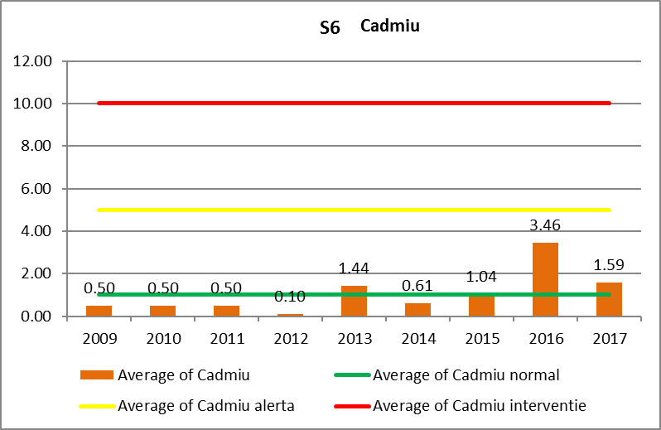

CROM

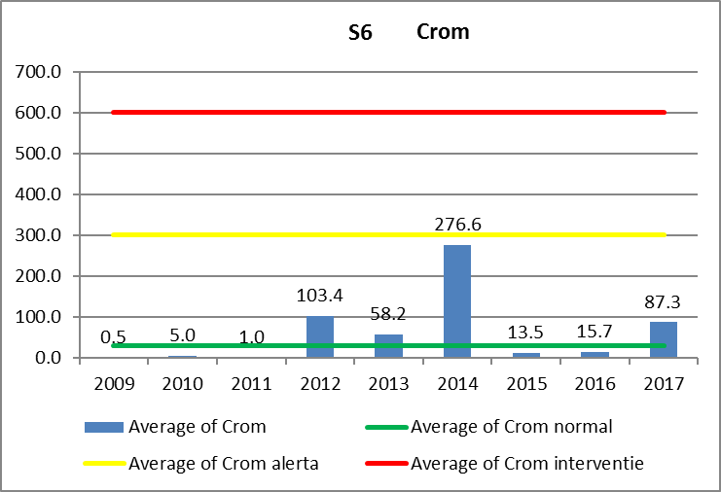

CUPRU

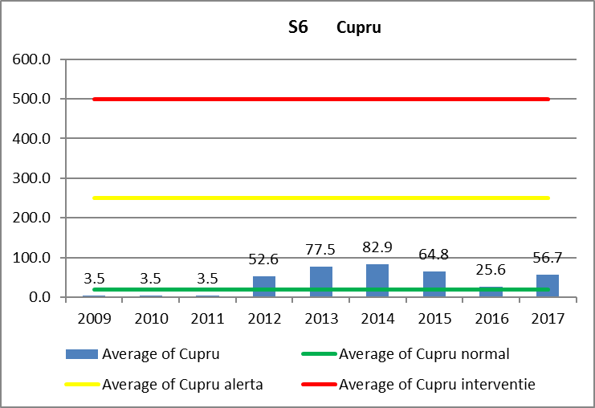

ZINC

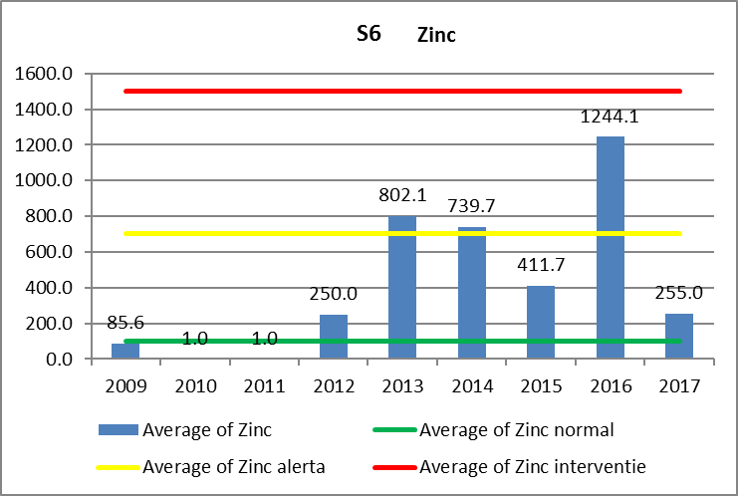

PLUMB

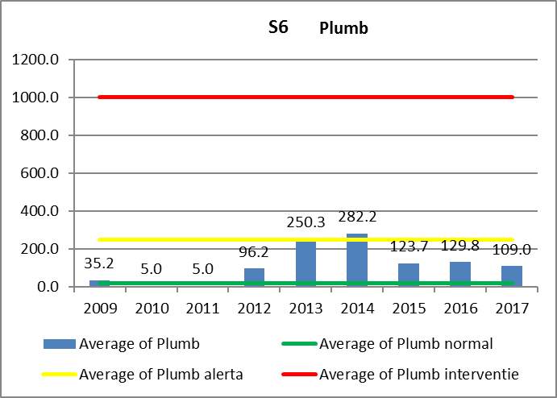

MANGAN

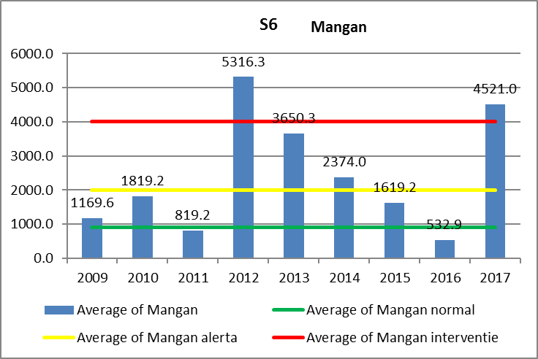

NICHEL

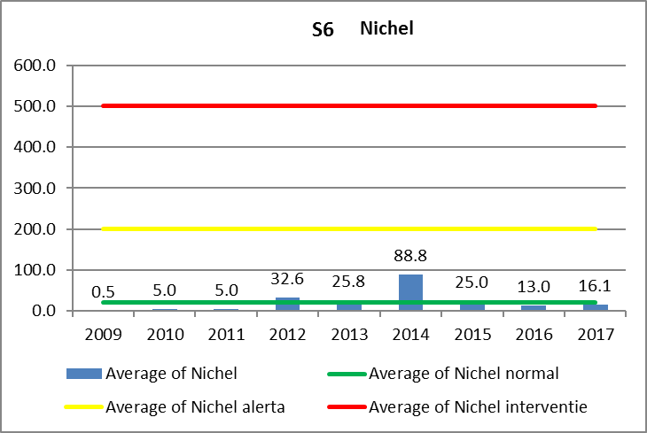

HIDROCARBURI PETROLIERE

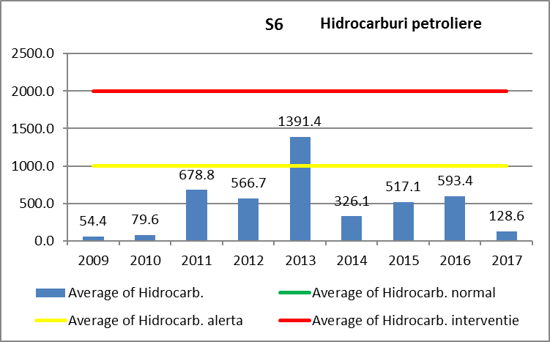

2. S7 – la sud de depozitul descoperit de fier vechi

CADMIU

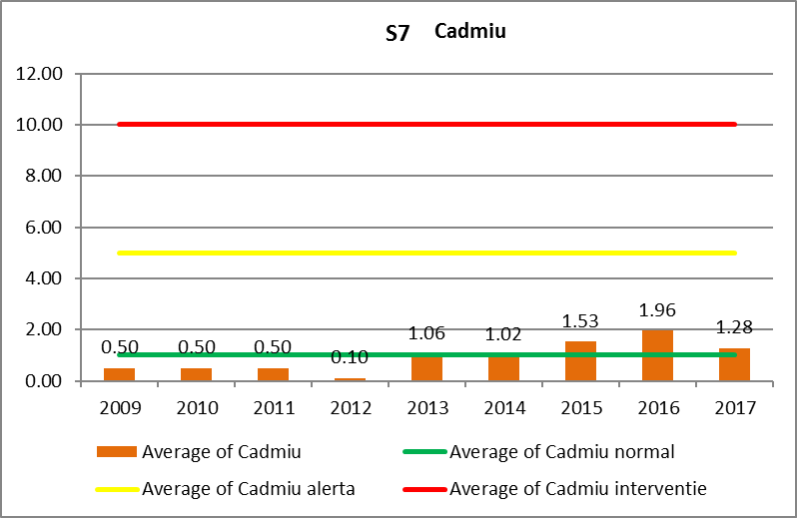

CROM

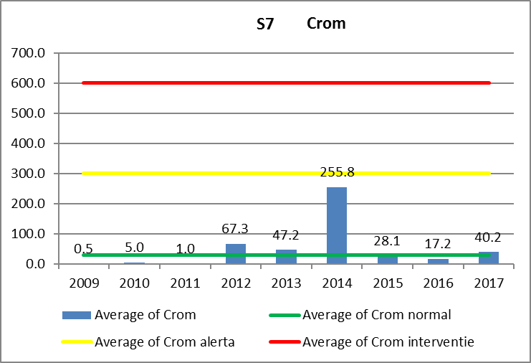

CUPRU

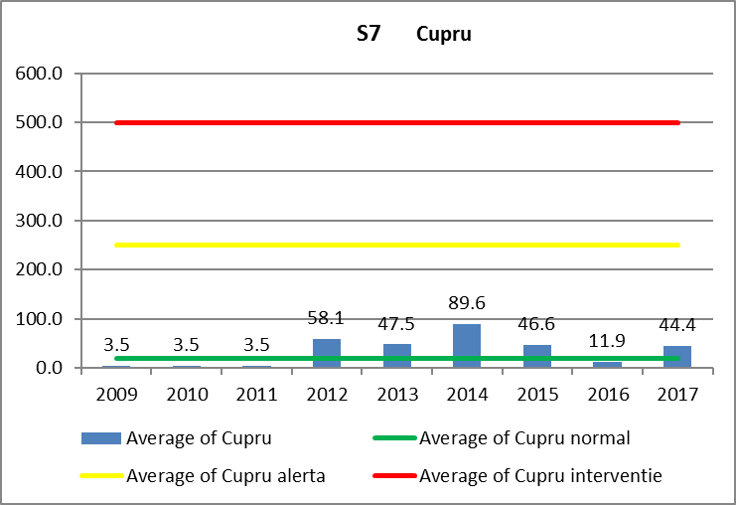

ZINC

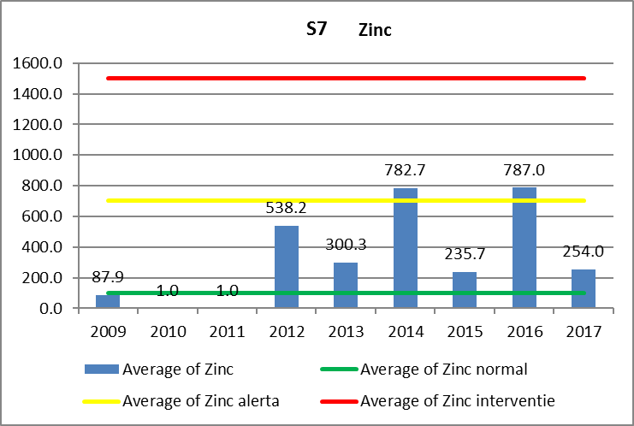

PLUMB

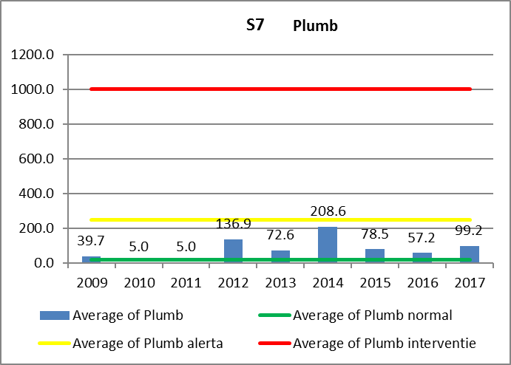

MANGAN

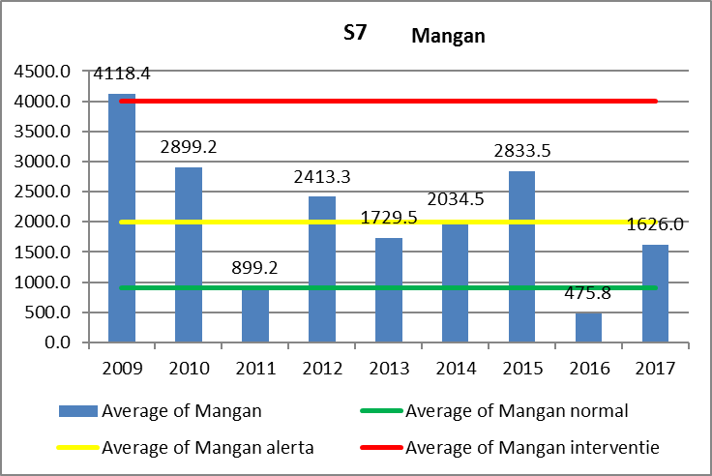

NICHEL

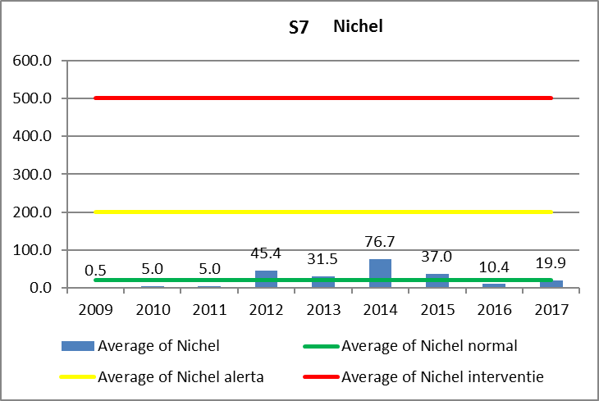

HIDROCARBURI PETROLIERE

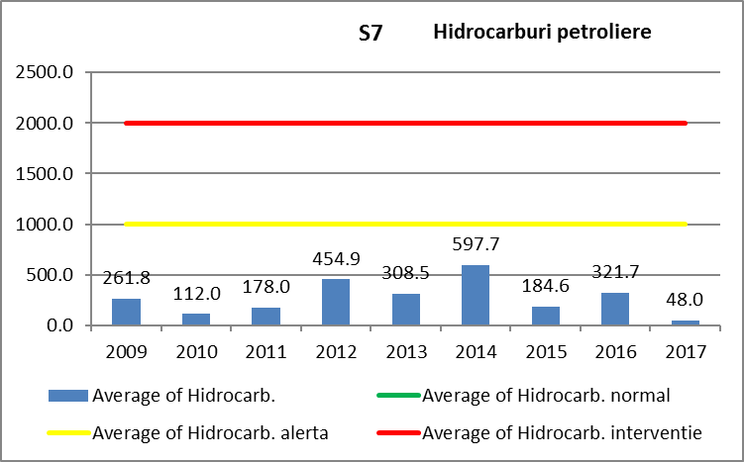

3. S8 – la nord de sectia OEII langa GA TC

CADMIU

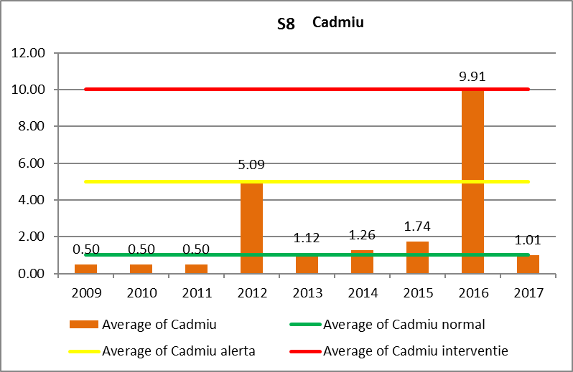

CROM

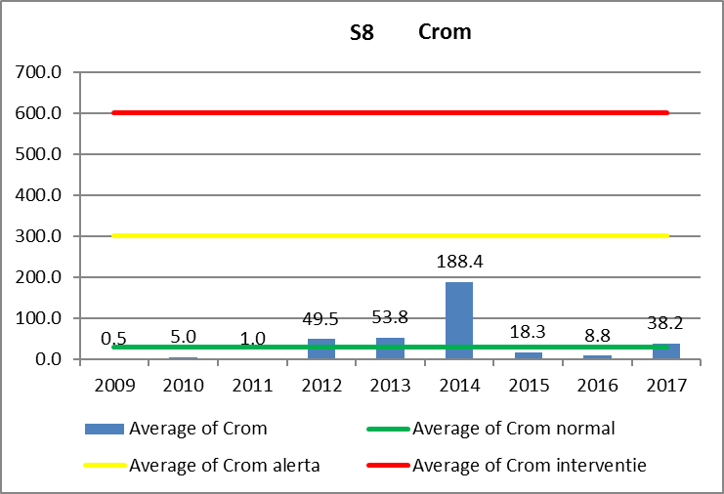

CUPRU

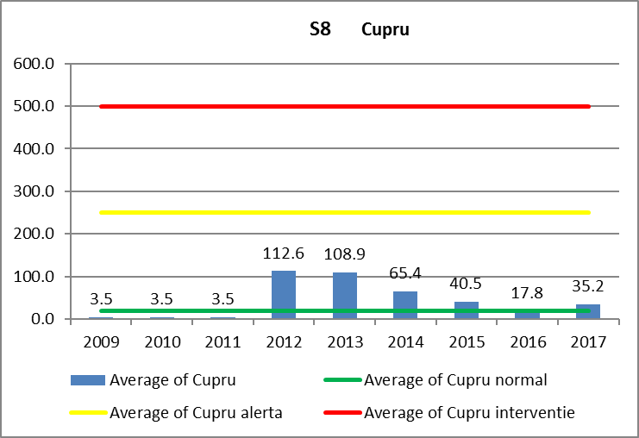

ZINC

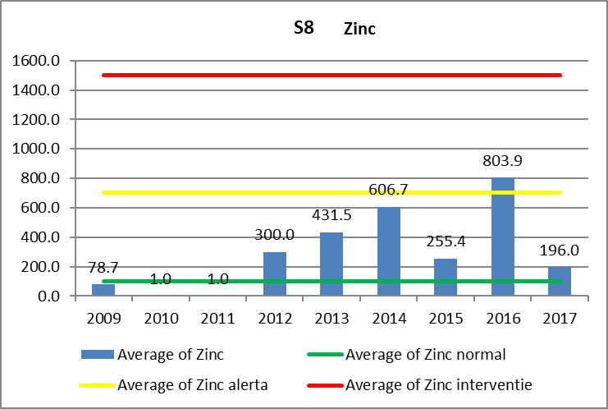

MANGAN

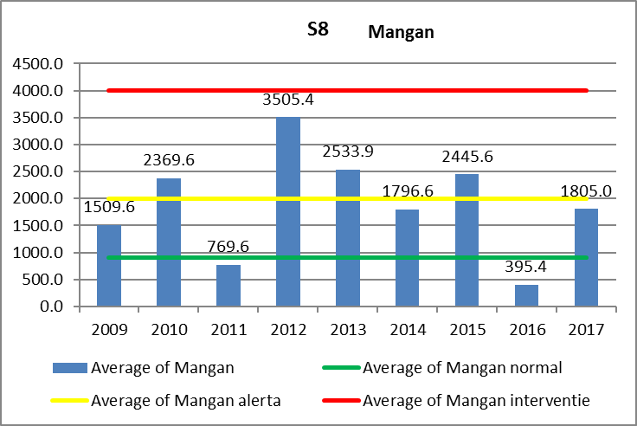

NICHEL

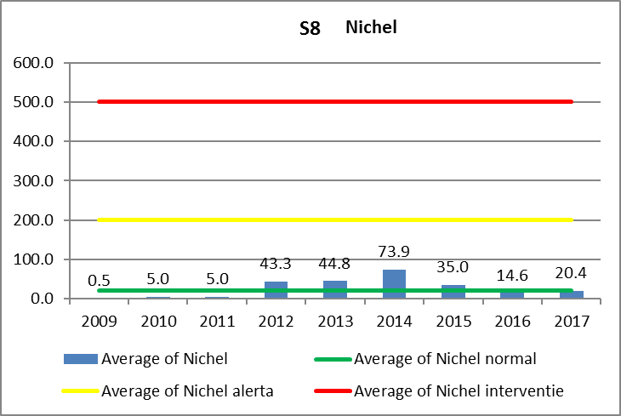

PLUMB

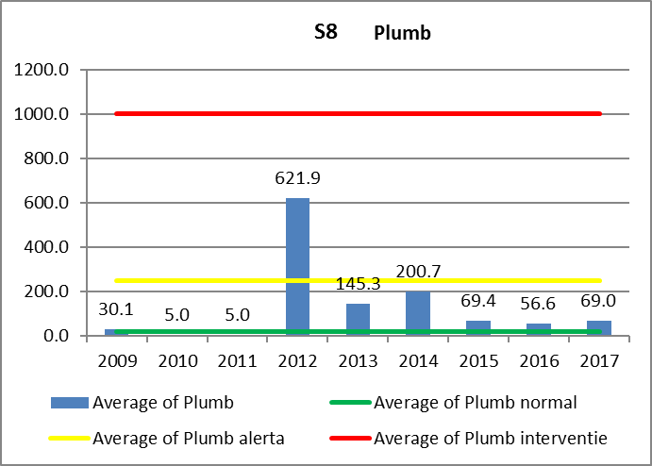

HIDROCARBURI PETROLIERE

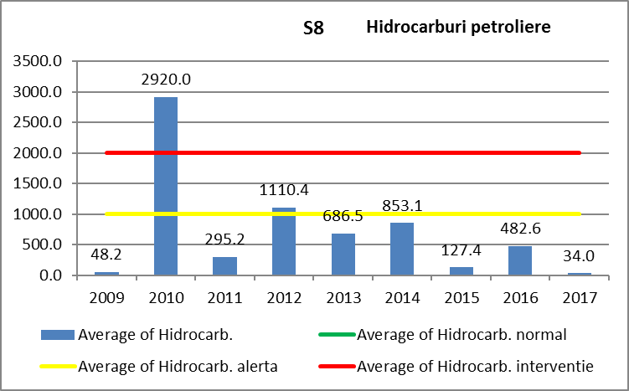

4 S9 – La este de OEII in vecinatatea Laminor Sarma 3

CADMIU

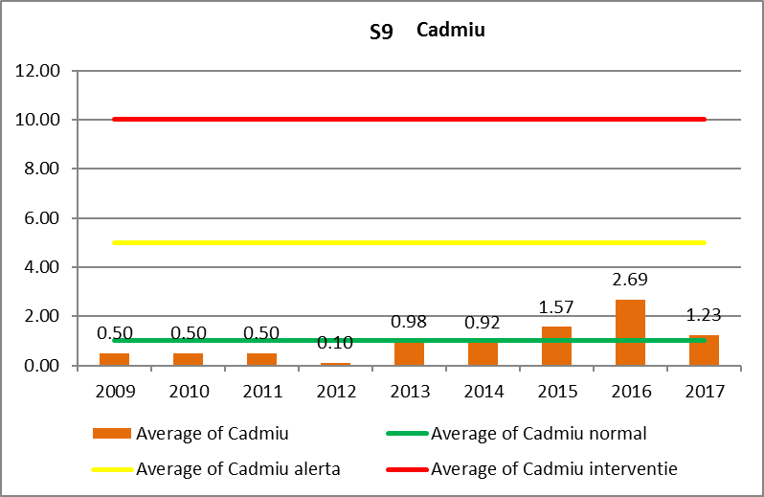

CROM

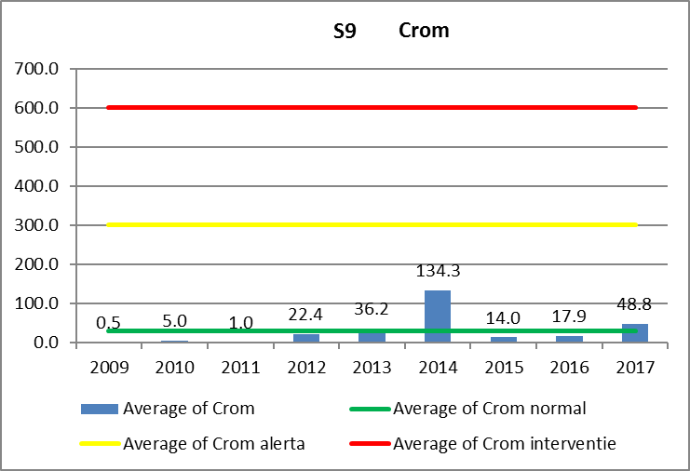

CUPRU

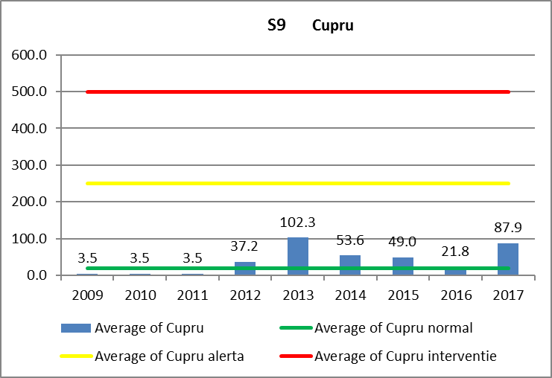

ZINC

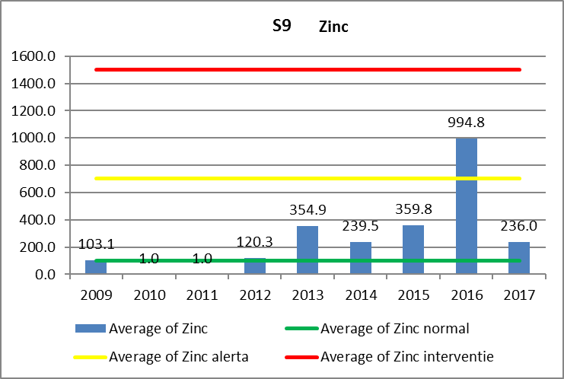

PLUMB

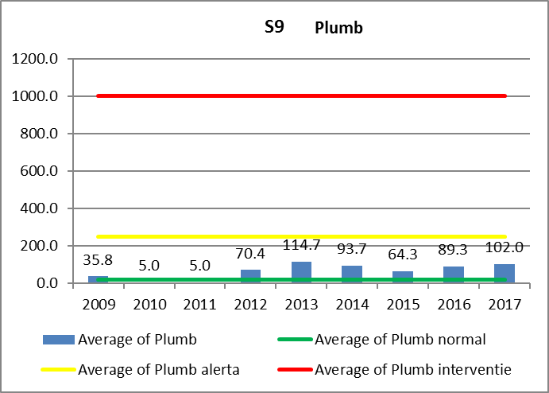

MANGAN

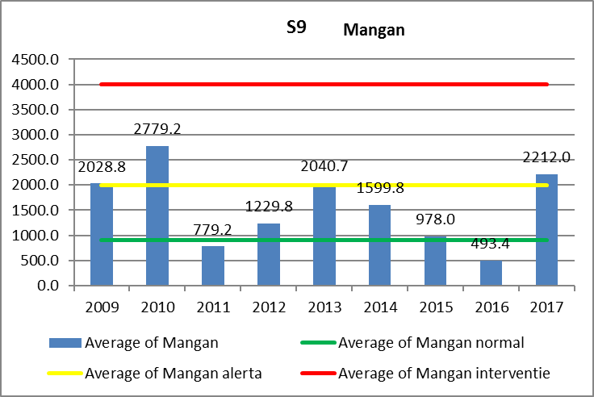

NICHEL

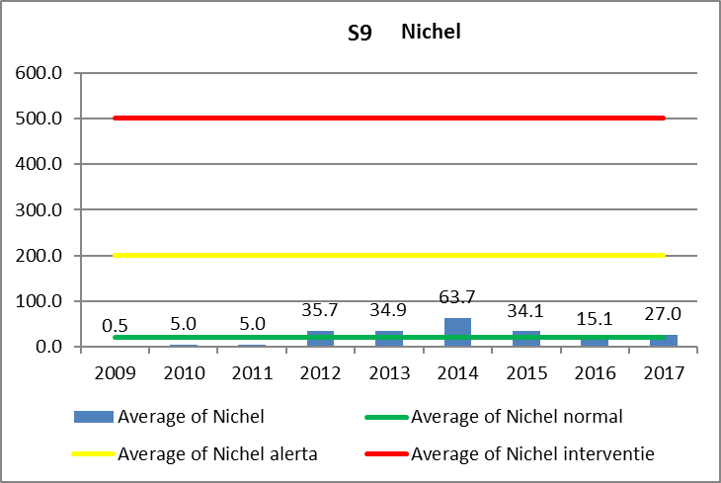

HIDROCARBURI PETROLIERE

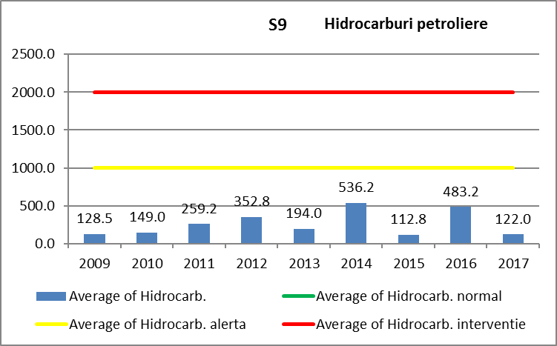

5 S10 – estul platformei langa LPU

CADMIU

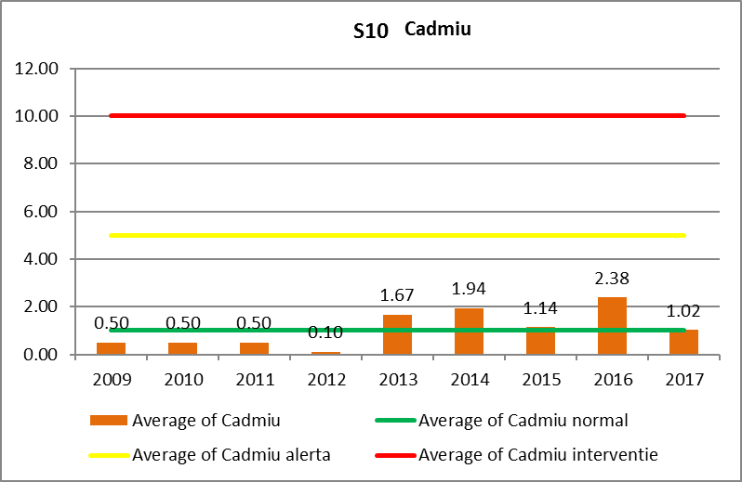

CROM

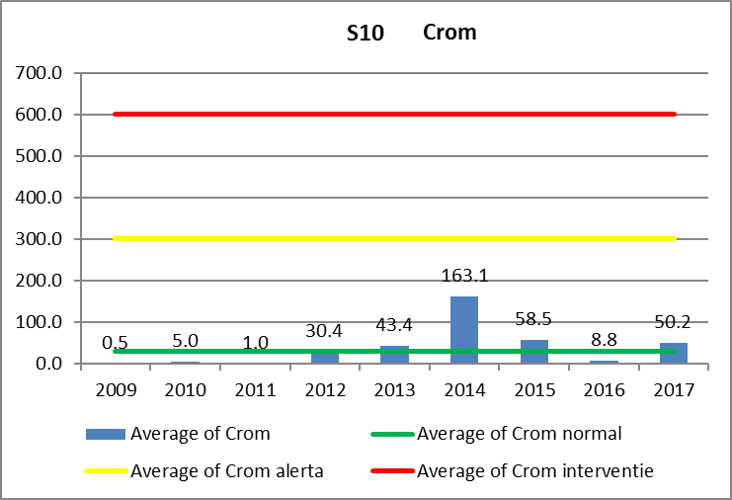

CUPRU

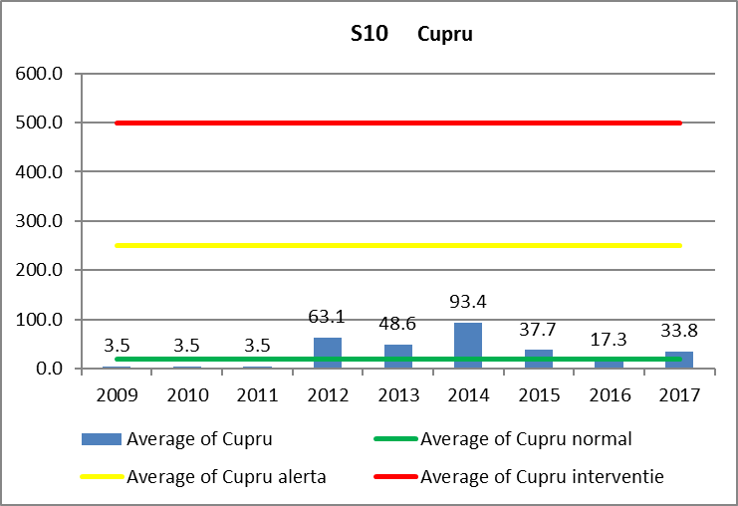

ZINC

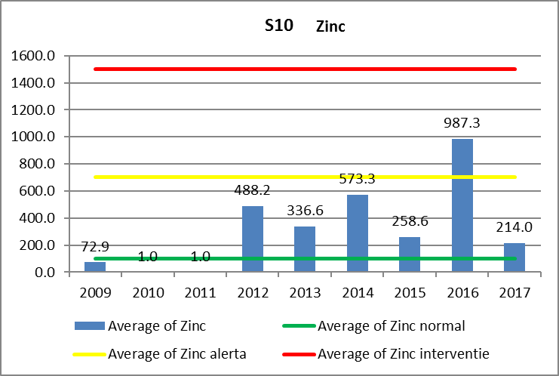

PLUMB

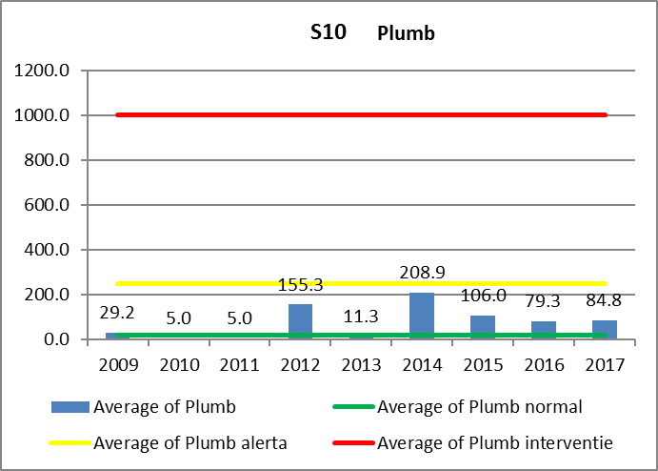

MANGAN

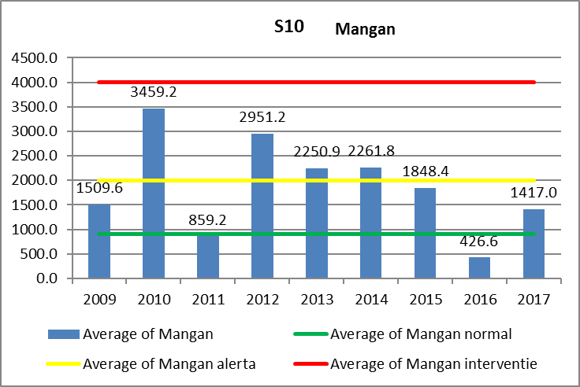

NICHEL

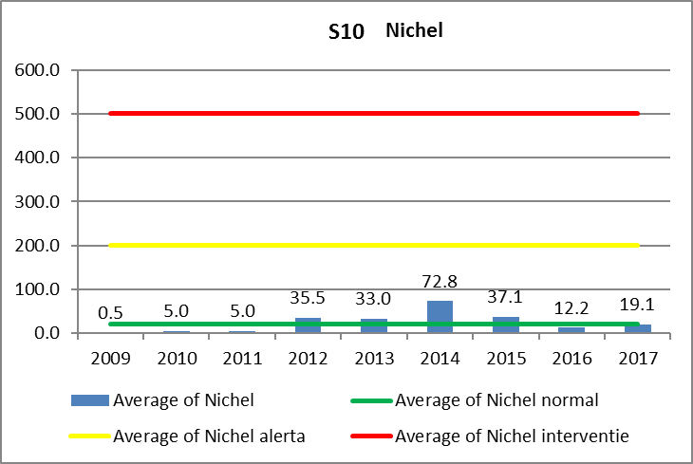

HIDROCARBURI PETROLIERE

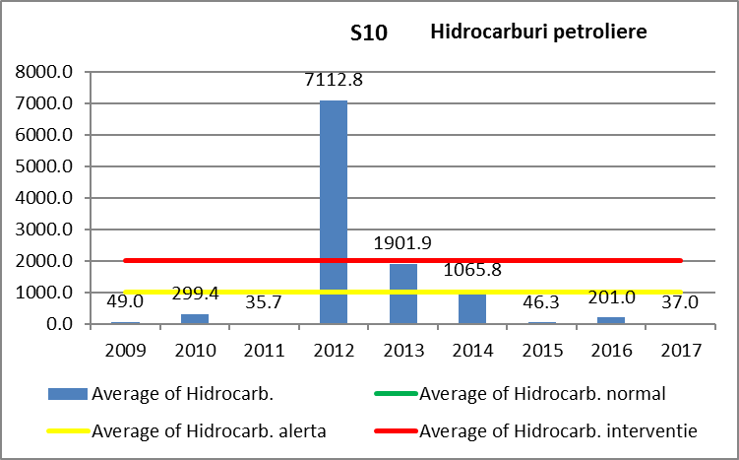

6 S11 – vestul platformei laminoare in vecinatate de LPU

CADMIU

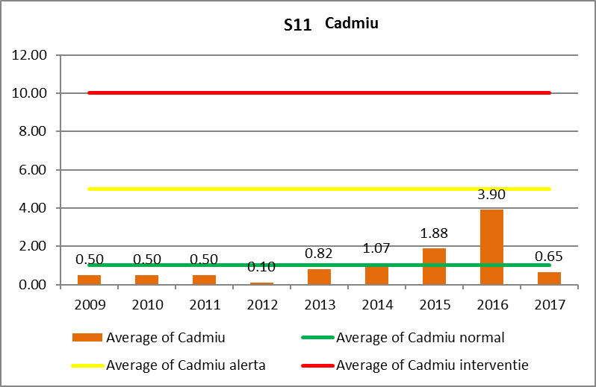

CROM

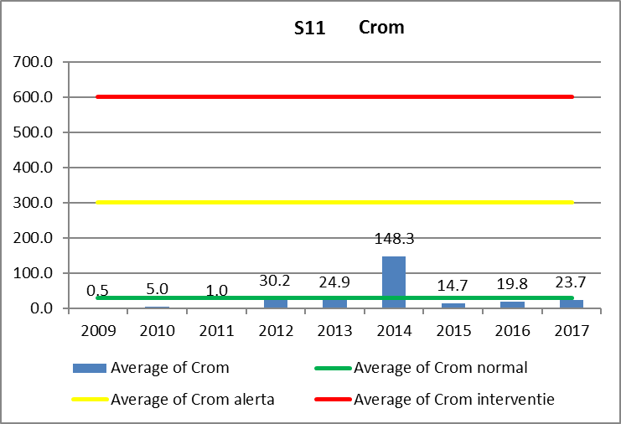

CUPRU

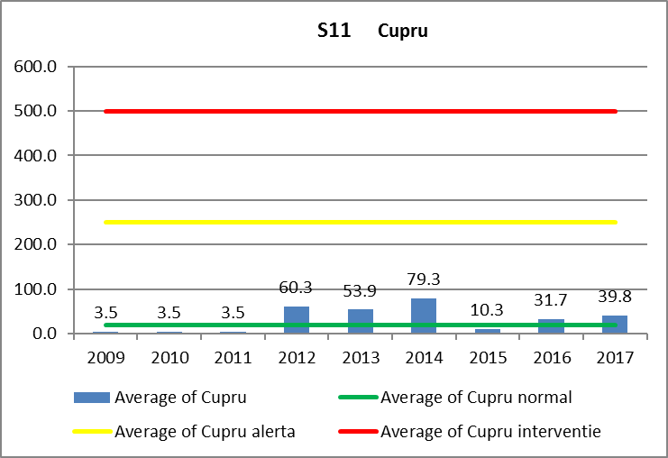

ZINC

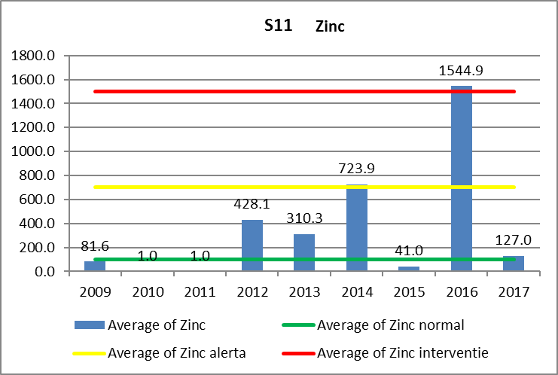

PLUMB

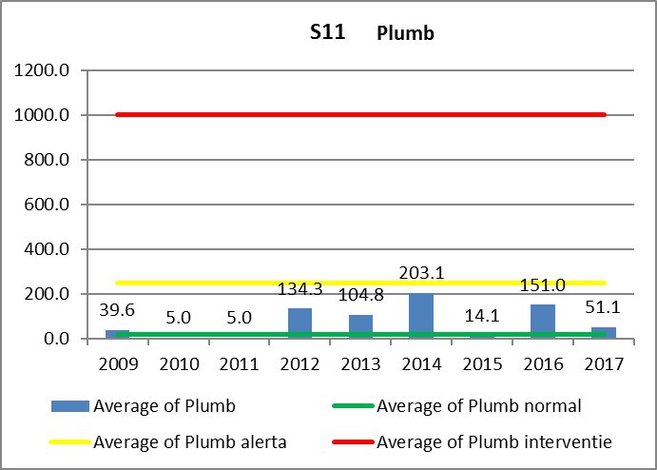

MANGAN

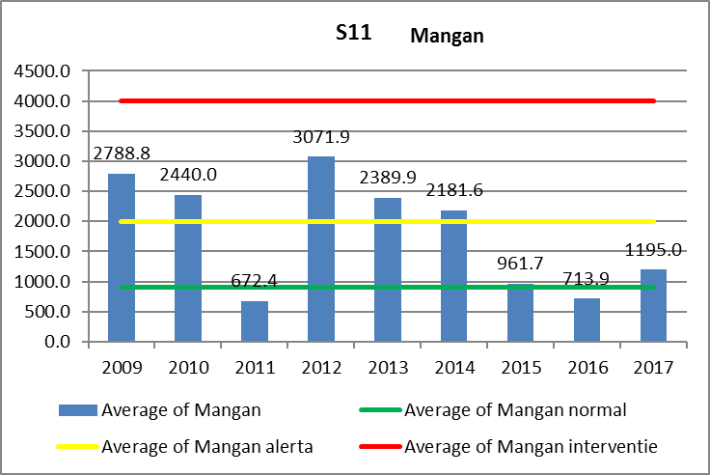

NICHEL

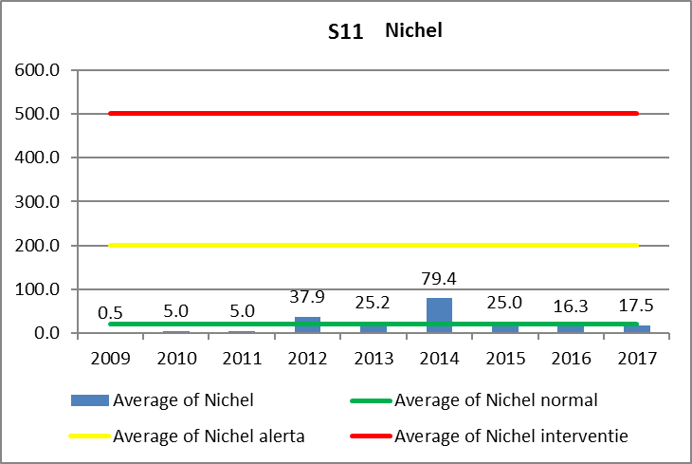

HIDROCARBURI PETROLIERE

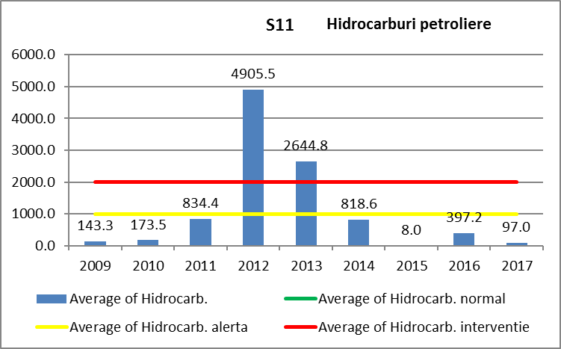

7 S12 – Poarta Laminoare

CADMIU

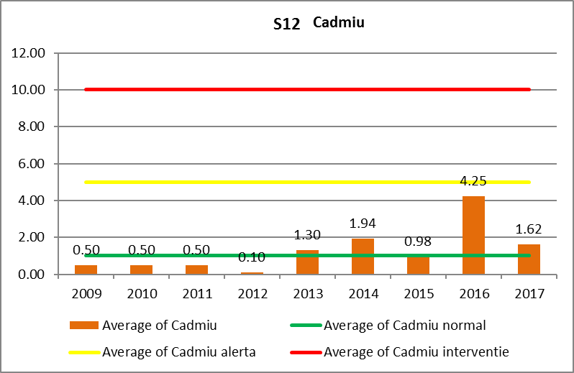

CROM

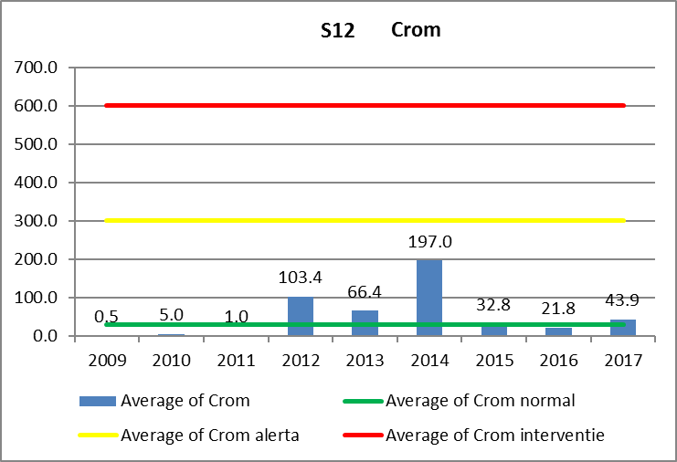

CUPRU

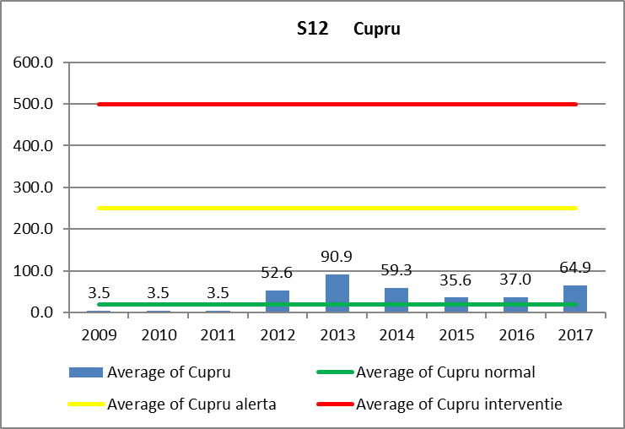

ZINC

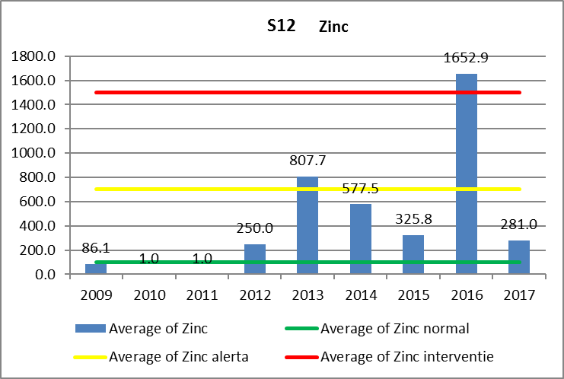

PLUMB

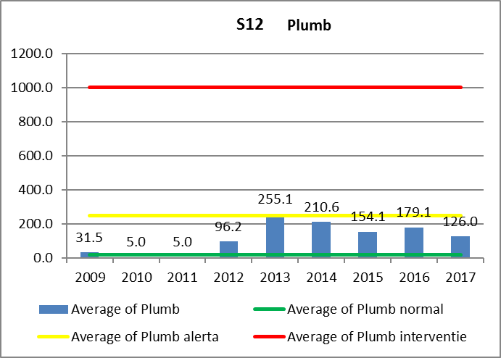

MANGAN

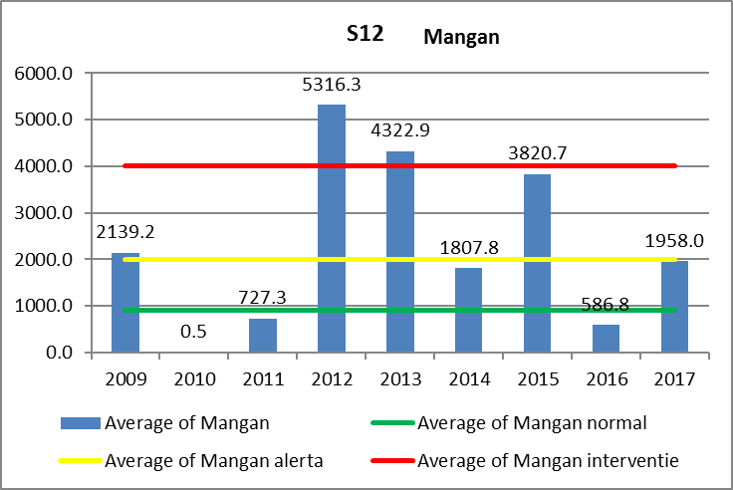

NICHEL

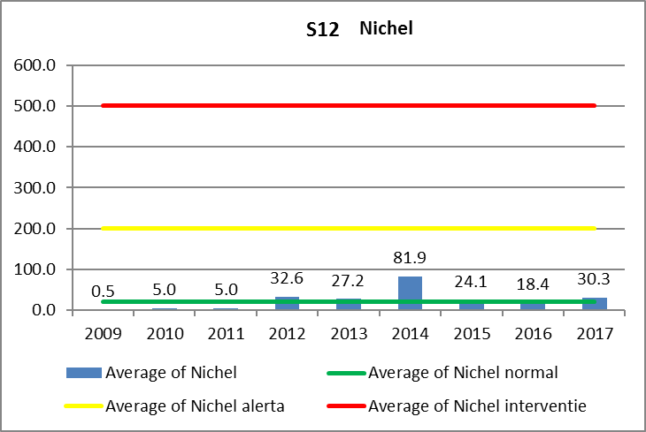

HIDROCARBURI PETROLIERE

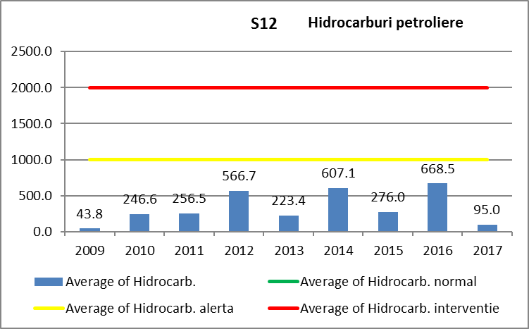

Din graficele de mai sus nu se poate trage o concluzie corecta a evolutiei poluantilor depusi pe sol de-alungul timpului tocmai pentru ca, din lipsa solului, nu se pot respecta zonele de prelevare a probelor de sol. La infiintarea societatii, pentru ca zona era o zona mlastinoasa, aceasta a fost adusa la nivel prin aducerea de umplutura, fapt cuprins in Bilantul de mediu efectuat in anul 2005. Mai mult, zona este impanzita de cai ferate uzinale, deci zona prezinta mult terasament.

Analizand monitorizarile solului se poate constata ca pentru mangan, zinc si hidrocarburi, in unele puncte s-a depasit si pragul de interventie in anii 2012-2018. .
Depasirile constatate se datoreaza emisiilor fugitive semnificative de la instalatia de desprafuire a otelariei electrice in cazul indicatorului mangan. Se observa ca punctele in care s-a inregistrat aceasta depasire se afla situate in vecinatatea sectiei otelarie iar poluantul s-a sedimentat in aceasta zona favorizat fiind de curentii de aer si de dispersia acestora prezentat in raportul de dispersie realizat de CEPROMIN Deva.
In anul 2015 , se mentine in continuare concentratia peste pragul de alerta in punctele S7, S11, S12. Nu s-a mai atins pragul de interventie.
In ceea ce priveste indicatorul hidrocarburi petroliere, depasirele care s-au inregistrat in anii 2012-2013, au fost pe suprafete mici(cca 4 mp), situate in zonele in care actionau utilajele care lucrau la dezafectarea laminoarelor care si-au incetat activitatea. In zonele respective s-a lucrat la dezafectarea laminoarelor de sarma si de profile usoare de catre firmele care presteaza aceasta activitate. Masurile preventive care s-au impus firmelor mai sus menionate si insusite de acestea prin semnarea Conventiei de mediu anexata contractului de prestari servicii, constau in utilizarea de material absorbant pentru eliminarea scurgerilor de produse petroliere de la utilajele in cauza. Ca urmare a acestor masuri, in anul 2015 nu au mai fost depasiri peste pragul de alerta la niciun punct de monitorizare .
In 2016 apare o crestere a concentratiei de zinc in toate punctele, depasind pragul de interventie in punctele S11 si S12.
In 2017 apare o crestere a concentratiei la mangan in punctele S6 si S9.
In 2018 apare o depasire a concentratiei la mangan la S12.

O reducere semnificativa a poluarii istorice s-a realizat si prin masurile de ecologizare impuse prin Planul de actiuni din autorizatia integrata emisa pentru perioada 2006-2014.

Restul indicatorilor monitorizati nu depasesc valoarea pragului de alerta.

  - Hidrologie
Raul Cerna impreuna cu afluentii mai importanti din zona Hunedoara: paraul Manerau, paraul Runc, paraul Petac si paraul Zlasti, formeaza bazinul hidrografic al Cernei, care are o suprafata de 748 km² .
Raul Cerna izvoraste din muntii Poiana Rusca de la altitudinea de 1100 m si dreneaza versantul estic al muntilor Poiana Rusca . Are o lungime de 73 km. Debitul mediu multianual al raului Cerna este de 5,34 m³ / s.
Debitul mediu multianual al paraului Petac este de 0,324 m³ / s.
Alimentarea cu apa industriala se realizeaza din sursa Baraj Cincis - Cerna care a fost transferata din patrimoniul ArcelorMittal Hunedoara SA în proprietatea publica a statului si în administrarea Ministerului Mediului si Gospodaririi Apelor.
Acumularea Cincis - amplasata amonte de localitatea Teliucul Superior , pe râul Cerna.
Acumularea are urmatoarele caracteristici principale:
V_{total} = 43,3 x 10⁶ m³
V_{util} = 27,2 x 10⁶ m³
H = 48 m
L_{coronament} = 220,60 m
Acumularea Cincis este realizata în scopul alimentarii cu apa a ArcelorMittal Hunedoara SA. si a atenuarii debitelor maxime în sectiunea Hunedoara prin regularizarea debitelor pe râul Cerna.
Ansamblul este format din:
- baraj
- prize de adâncime
- reductor de presiune
- evacuatori de ape mari
- galerie de aductiune care la capatul amonte are o camera de încarcare, iar la capatul aval un castel de echilibru, L_{total} = 5,5 km
- sistem de transport si distributie a apei la consumatori

Analizele efectuate de S.C. CEPROMIN S.A. Deva, la realizarea Bilantului de mediu de nivel II in anul 2005, asupra apelor subterane prelevate din amplasamentul Sectiei Otelarie si Sectiei Laminoare si din apele fantanilor din Pestisu Mare nr. 203 B si nr. 205 prezinta urmatoarele rezultate :
- Continutul principalilor indicatori chimici din apa prelevata din: dren OE II, dren 3 Laminoare (GA2), dren 4 Laminoare (GA1) si foraj OE II se incadreaza in valorile admise de calitate pentru ape de suprafata –clasa a II a – a IV a de calitate, stabilite prin Ordinul 161/2006, cu exceptia continutului de fier, care depaseste valoarea admisa pentru calitatea apelor de suprafata clasa a-IVa (1,0 mg/l), avand valori de 1,19 – 2,03 mg/l , si a continutului de mangan care depaseste CMA (0,3 mg/l – clasa a IV a), avand valori de 0,48 – 1,635 mg/l pentru apele subterane prelevate din drenul OE II , dren 3 Laminoare si foraj OE II.
Majoritatea indicatorilor se incadreaza chiar in limitele de calitate a apei potabile (STAS 1342 – 91).
- Continutul principalilor indicatori chimici din apa prelevata din: apa din fantanile din Pestisu Mare nr. 203 B si nr. 205 se incadreaza in valorile admise de calitate pentru ape de suprafata –clasa a II a – a IV a de calitate, stabilite prin Ordinul 1146/2002 si apa potabila stabilita de STAS 1342 – 91 cu exceptia fierului care depaseste limitele ambelor normative (Ordinul 161/2006 si STAS 1342-91) pentru apa din fantana din Pestisul Mare nr.205 (1,55 mg/l), si apa fantanii din Pestisul Mare nr.203 B (0,94 mg/l), care depaseste valoarea admisa de STAS-ul de apa potabila (0,3 mg/l) si cu exceptia manganului care depaseste valoarea admisa de ambele normative (Ordinul 161/2006-ape de suprafata si STAS 1342-91-apa potabila : 0,3 mg/l), pentru cele doua fantani analizate din Pestisul Mare nr.203 B si nr.205 (0,50 mg/l si 0,53 mg/l).
Pentru apele subterane monitorizate de ArcelorMittal Hunedoara SA (2009 – 2018), continutul principalilor indicatori chimici, se incadreaza in valorile admise de calitate pentru ape de suprafata –clasa aIIa – aIVa (Ordin 161/2006).

Tabel 1- Analize ape subterane - Laborator S.C.CEPROMIN S.A. Deva BM II

Nr.  proba | Denumire  Proba |  |  | pH | Concentratia ( mg / l )
 |  |  |  |  | Suspensii | Rezidiu  fix | Substante  Extractibile | CCO – Mn | Sulfati | Cu | Fe | Pb | Cianuri  totale | Amoniu | Zn | Ni | Cr | Ca²⁺ | Mg²⁺ | Mn
1. | Dren OE II |  |  | 7,70 | 48 | 332 | SLD | 2,35 | 52,67 | 0,005 | 1,19 | 0,05 | 0,0039 | 1,50 | 0,158 | SLD | SLD | 50,4 | 8,26 | 1,275
2. | Dren 3 LAM |  |  | 8,02 | 4 | 416 | SLD | 1,25 | 74,89 | 0,005 | 2,035 | 0,05 |  | 0,36 | 0,197 | SLD | 0,005 | 76,8 | 22,35 | 0,48
3. | Dren 4 LAM |  |  | 7,76 | 5 | 532 | SLD | 1,41 | 84,36 | SLD | 0,96 | 0,05 |  | - | 0,070 | 0,035 | 0,01 | 84,8 | 26,24 | 0,235
4. | Foraj OE II |  |  | 8,10 | 461.6 | 552 | SLD | 3,52 | 163,36 | SLD | 1,84 | 0,05 |  | 0,52 | 0,054 | SLD | SLD | 72,0 | 28,67 | 1,635
5. | Apa fantana  Pestisu Mare nr. 203 |  |  | 7,95 | L | 744 | SLD | 1,25 | 112,34 | SLD | 0,94 | 0,035 | 0,0055 | SLD | 0,194 | SLD | 0,005 | 102,4 | 63,66 | 0,500
6. | Apa fantana  Pestisu Mare nr.205 |  |  | 7,97 | L | 984 | SLD | 0,62 | 230,85 | SLD | 1,55 | 0,05 | 0,0039 | SLD | 0,671 | 0,02 | 0,01 | 113,6 | 42,77 | 0,530
STAS 1342-91 (Apa potabila) |  |  |  | 6,5 – 8,5 | - | 1200 | - | 12 | 400 | 0,05 | 0,3 | 0,05 | 0,1 | 0,5 | 5 | 0,1 | 0,05 | 180 | 80 | 0,3
ORD. 161/ 2006 |  | Clasa  II |  |  | - | 750 |  | 10 | 120 | 30 | 0,5 | 1 | - | 0,8 | 200 | 25 | 50 | 100 | 50 | 0,1
Clasificare  calitate ape  suprafata |  |  | clasa  III |  | - | 1000 | - | 20 | 250 | 50 | 1.0 | 2 | - | 1.2 | 500 | 50 | 100 | 200 | 100 | 0,3
 |  |  | clasa  IV |  | - | 1300 | - | 50 | 300 | 100 | 2.0 | 5 | - | 3.2 | 1000 | 100 | 250 | 300 | 200 | 1

Prin autorizatiile integrate de mediu emise pentru activitatea desfasurata s-au impus monitorizarea parametrilor apelor subterane. Conform Autorizatiei integrate de mediu 2 din 02.07.2015, revizuita in 09.11.2016, parametrii monitorizati se vor raporta la urmatoarele valori:
Loc prelevare | Descriere | Indicator de calitate | Valori limită admisibile | UM
foraje F₁ şi F₂ | foraje de observaţie la fostul batal de gudron acid şi levigat) | Cu²⁺ | prezenţa
 |  | Pb²⁺
 |  | Ni²⁺
 |  | PAH
 |  | Zn²⁺
 |  | Hg²⁺
 |  | Cd²⁺
foraj oţelărie | foraj de observaţie oţelărie electrică | pH | prezenţa
 |  | NH₄⁺
 |  | CN⁻
 |  | fenoli
 |  | reziduu filtrat la 105ºC
 |  | CCOCr
dren 1 | ape de dren din zona oţelărie | pH | 6,5-8,5 | unităţi pH
 |  | NH₄⁺ | 3 | mg/l
 |  | CN⁻ | 0,1 | mg/l
 |  | fenoli | 0,3 | mg/l
dren 4 | ape de dren din zona laminor | pH | 6,5-8,5 | unităţi pH
 |  | reziduu filtrat la 105ºC | 2000 | mg/l
izvor halda | ape care izvorăsc la baza haldei de zgură Buituri | pH | comparaţie cu standardele de calitate din Ordinul 161/2006
 |  | oxidabilitate
 |  | turbiditate
 |  | azotiţi
 |  | azotaţi
 |  | sulfaţi
 |  | Cr
 |  | Cu
 |  | Cd
 |  | Mn
 |  | Hg
 |  | Ni
 |  | Pb
 |  | Zn
 |  | Fe

Frecventa de monitorizare impusa este:
Loc prelevare | Indicator de calitate | Tip de monitorizare | Frecvenţă
foraje F₁ şi F₂ | Cu²⁺ | discontinuă | anual
 | Pb²⁺
 | Ni²⁺
 | PAH
 | Zn²⁺
 | Hg²⁺
 | Cd²⁺
foraj oţelărie | pH | discontinuă | anual
 | NH₄⁺
 | CN⁻
 | fenoli
 | reziduu filtrat la 105ºC
 | CCOCr
dren oţelărie | pH | discontinuă | anual
 | NH₄⁺
 | CN⁻
 | fenoli
dren 4 | pH | discontinuă | anual
 | reziduu filtrat la 105ºC
izvor haldă | pH | discontinuă | anual
 | oxidabilitate
 | turbiditate
 | azotiţi
 | azotaţi
 | sulfaţi
 | Cr
 | Cu
 | Cd
 | Mn
 | Hg
 | Ni
 | Pb
 | Zn
 | Fe
Evolutia parametrilor la apa freatica in perioada 2009-2017 se prezinta astfel:

Tabel 2 Monitorizare ape subterane 2009– Laborator Centrul de Mediu si Sanatate Cluj Napoca

INDICATOR  DE CALITATE | UM | Foraj OE 2 | Dren OE 2 | Dren 3  Laminoare | Dren 4  Laminoare | Izvor Halda | Foraj 1  Halda | Foraj 2  Halda
pH | unit pH | 7.410 | 7.660 | 7.600 | 7.710 | 12.710 | 6.820
Turbiditate | unit turb |  | 0.264 | 0.216 | 0.163 | 2.120 | 8.370
CCOMn | mg 0/l | 2.610 | 0.490 | 0.160 | 0.820 | 138.750 | 1.630
Nitriti | mg/l | 0.038 | 0.011 | 0.025 | 0.012 | 24.900 | 0.004
Nitrati | mg/l | <0,05 | 4.420 | 2.300 | 1.750 | <0,05 | <0,05
Sulfati | mg/l | 100.940 | 12.120 | 68.940 | 92.230 | 238.040 | 33.650
Cr | mg/l | <0,02 | 0.020 | 0.050 | <0,02 | 0.040 | <0,02
Cu | mg/l | <0,01 | <0,01 | <0,01 | <0,01 | <0,01 | 0.020 | 0.030
Cd | mg/l | 0.030 | 0.005 | 0.004 | <0,002 | 0.003 | <0,002 | <0,002
Mn | mg/l | 0.400 | 0.020 | 0.060 | 0.030 | 0.030 | 0.230
Hg | μg/l | <1 | <1 | <1 | <1 | <1 | <1 | <1
Ni | mg/l | 0.020 | <0,002 | <0,002 | <0,002 | <0,002 | <0,002 | 0.0400
Pb | mg/l | <0,05 | <0,05 | <0,05 | <0,05 | <0,05 | <0,05 | <0,05
Zn | mg/l | 0.040 | <0,02 | <0,02 | <0,02 | 0.040 | <0,02 | 0.997
NH₄⁺ | mg/l | 1.085 | 0.074 | 0.091
Cianuri | mg/l | <5 | <5
Fe | mg/l | 0.070 | <0,02 | 0.040 | <0,02 | 0.030 | <0,02 | 0.030
CCOCr | mg/l | <30
Rezidu fix | mg/l | 0.405 |  | 0.33 | 0.341

Tabel 3 Monitorizare ape subterane 2010 – Laborator Centrul de Mediu si Sanatate Cluj Napoca

INDICATOR  DE CALITATE | UM | Foraj OE 2 | Dren OE 2 | Dren 3  Laminoare | Dren 4  Laminoare | Izvor Halda | Foraj 1  Halda | Foraj 2  Halda
pH | unit pH | 7.360 | 7.520 | 7.490 | 7.550 | 12.910 | 7.530
Turbiditate | unit turb | 24.600 | 2.460 | 0.130 | 0.140 | 4.020 | 2.180
CCOMn | mg 0/l | 2.020 | 3.260 | 0.930 | 0.470 | 77.670 | 2.170
Nitriti | mg/l | 0.268 | 1.875 | 2.730 | 0.014 | 1.240 | 0.835
Nitrati | mg/l | <0,05 | 0.730 | 2.730 | 2.000 | 1.850 | 2.470
Sulfati | mg/l | 38.720 | 116.080 | 67.280 | 52.530 | 778.100 | 12.290
Cr | mg/l | 0.100 | <0,02 | 0.030 | <0,02 | 0.060 | <0,02 | 0.070
Cu | mg/l | 0.100 | 0.020 | <0,01 | <0,01 | 0.020 | 0.020 | 0.030
Cd | mg/l | <0,002 | <0,002 | <0,002 | <0,002 | <0,002 | <0,002 | <0,002
Mn | mg/l | 0.330 | 0.040 | 0.050 | <0,01 | <0,01 | <0,01
Hg | μg/l | <3 | <3 | <3 | <3 | <3 | <3 | <3
Ni | mg/l | <0,02 | <0,02 | <0,02 | <0,02 | <0,02 | <0,02 | <0,02
Pb | mg/l | <0,05 | <0,05 | <0,05 | <0,05 | <0,05 | <0,05 | <0,05
Zn | mg/l | 0.110 | <0,02 | <0,02 | <0,02 | <0,02 | <0,02 | <0,02
NH₄⁺ | mg/l | 0.005 | 0.520 | 0.075 | 0.075
Cianuri | mg/l | <3 | <3
Fe | mg/l | 11.060 | 0.030 | <0,02 | 0.080 | <0,02 | 0.030 | <0,02
CCOCr | mg/l | <30
Rezidu fix | mg/l | 0.361 |  | 0.351 | 0.359
Fenoli | mg/l | <0,03 |  |  |  |  | <0,03
PAH | μg/l | 0.028 |  |  |  | 0.14 | 0.15

Tabel 4 Monitorizare ape subterane 2011 – Laborator Centrul de Mediu si Sanatate Cluj Napoca

INDICATOR  DE CALITATE | UM | Foraj OE 2 | Dren OE 2 | Dren 3  Laminoare | Dren 4  Laminoare | Izvor Halda | Foraj 1  Halda | Foraj 2  Halda
pH | unit pH | 7.330 | 7.450 |  | 7.500 | 12.020 | 6.860
Oxidabilitate | mg[O2}/l | 4.090 | 11.310 |  | 0.780 | 1,835.460 | 8.520
CCOMn | mg 0/l
Nitriti | mg/l | 0.070 | 0.074 |  | 0.002 | 4.320 | 0.095
Nitrati | mg/l | 1.886 | 1.405 |  | 3.542 | 35.510 | 3.441
Sulfati | mg/l | 533.540 | 379.080 |  | 204.420 | 74.000 | 96.500
Cr | μg/l | 25.720 | 22.670 |  | 21.120 | 1.270 | 10.930 | 40.290
Cu | μg/l | <1 | <1 |  | <1 | <1 | <1 | 1.470
Cd | μg/l | <1 | <1 |  | <1 | <1 | <1 | <1
Mn | μg/l | <1 | <1 |  | <1 | 75.600 | <1
Hg | μg/l | <0.01 | <0.01 |  | <0.01 | <0.01 | <0.01 | <0.01
Ni | μg/l | <1 | 1.340 |  | <1 | <1 | <1 | <1
Pb | μg/l | <1 | <1 |  | <1 | <1 | <1 | <1
Zn | μg/l | 1.210 | 13.470 |  | <1 | <1 | 15.840 | 28.180
NH₄⁺ | mg/l | 1.122 | 1.230
Cianuri | μg/l | <0.001 | <0.001
Fe | mg/l | 3.460 | 0.950 |  | 0.050 | 0.280 | 1.130 | 3.590
CCOCr | mg/l | 7.490
Rezidu fix | mg/l | 240.8 |  |  | 197.2
Fenoli | mg/l
PAH | μg/l |  | 0.05 |  | 0.01

Tabel 5 Monitorizare ape subterane 2012 – Laborator Centrul de Mediu si Sanatate Cluj Napoca

INDICATOR  DE CALITATE | UM | Foraj OE 2 | Dren OE 2 | Dren 3  Laminoare | Dren 4  Laminoare | Izvor Halda | Foraj 1  Halda | Foraj 2  Halda
pH | unit pH | 7.330 | 7.640 |  | 7.590 | 11.940
Oxidabilitate | mg[O2}/l | 5.070 | 3.640 |  | 0.390 | 54.110
CCOMn | mg 0/l
Nitriti | mg/l | 0.024 | 0.030 |  | 0.073 | 0.640
Nitrati | mg/l | 1.640 | 8.150 |  | 9.200 | 3.850
Sulfati | mg/l | 79.590 | 103.380 |  | 62.430 | 639.190
Cr | μg/l | <0.1 | <0.1 |  | <0.1 | <0.1 |  | 0.115
Cu | μg/l | 0.121 | 0.091 |  | <0.05 | 0.271 |  | 0.115
Cd | μg/l | <0.03 | <0.03 |  | <0.03 | <0.03 |  | <0.003
Mn | μg/l | 0.460 | 0.493 |  | <0.02 | <0.02
Hg | μg/l | <0.1 | <0.1 |  | <0.1 | <0.1 |  | <0.1
Ni | μg/l | <0.1 | <0.1 |  | <0.1 | <0.1 |  | 0.105
Pb | μg/l | <0.25 | <0.25 |  | <0.25 | <0.25 |  | <0.25
Zn | μg/l | <0.05 | <0.05 |  | <0.05 | <0.05 |  | 0.350
NH₄⁺ | mg/l | 1.010 | 1.010
Cianuri | μg/l | <3 | <3
Fe | mg/l | 0.210 | 0.220 |  | 0.010 | 0.030 |  | 4.970
CCOCr | mg/l | 72.570
Rezidu fix | mg/l | 386 |  |  | 213.6
Fenoli | mg/l |  | <0.01 |  | <0.01
PAH | μg/l |  | <0.001 |  | <0.001

Tabel 6 Monitorizare ape subterane 2013 – Laborator Centrul de Mediu si Sanatate Cluj Napoca

INDICATOR  DE CALITATE | UM | Foraj OE 2 | Dren OE 2 | Dren 3  Laminoare | Dren 4  Laminoare | Izvor Halda | Foraj 1  Halda | Foraj 2  Halda
pH | unit pH | 7.370 | 7.540 |  | 7.630 | 12.020 | 7.010 | 7.070
Oxidabilitate | mg[O2}/l | 6.230 | 3.150 |  | 0.640 | 7.200 | 3.660 | 5.010
Turbiditate | NTU | 7.620 |  |  | 0.310 | 0.960 | 873.000 | 7.380
Nitriti | mg/l | 0.044 | 0.056 |  | 0.005 | 0.736 | 0.037 | 0.022
Nitrati | mg/l | 2.760 | 7.720 |  | 4.170 | 3.760 | 4.930 | 2.870
Sulfati | mg/l | 78.970 | 165.800 |  | 219.800 | 1,038.000 | 166.300 | 19.880
Cr | μg/l | <0,8 | 1.304 |  | 2.539 | <0,8 | 1.852 | <0,8
Cu | mg/l | <0,003 | <0,003 |  | <0,003 | 0.015 | <0,003 | 0.009
Cd | μg/l | <0,5 | <0,5 |  | <0,5 | <0,5 | <0,5 | <0,5
Mn | μg/l | 456.300 | 126.000 |  | 20.910 | <1 | 24.740 | 2,664.000
Hg | μg/l | <0.1 | <0.1 |  | <0.1 | <0,1 | <0,1 | <0,1
Ni | μg/l | 1.571 | <1 |  | <1 | 3.298 | 1.311 | 0.987
Pb | μg/l | <0,8 | 1.300 |  | <0,8 | <0,8 | <0,8 | <0,8
Zn | μg/l | 1.490 | 40.370 |  | <1 | 1.160 | <1 | 2.430
NH₄⁺ | mg/l | 0.241 | 0.854
Cianuri | mg/l | <0,03 | <0,003
Fe | mg/l | 0.030 |  |  | <0,01 | 0.040 | 0.040 | 0.360
CCOCr | mg/l | 92.440
Rezidu fix | mg/l | 405.6 |  |  | 268
Fenoli | mg/l | <0,01 | <0.01 |  | 0.64
PAH | μg/l |  |  |  |  |  | 0.096 | 0.012

Tabel 7 Monitorizare ape subterane 2014 – Laborator Centrul de Mediu si Sanatate Cluj Napoca

INDICATOR  DE CALITATE | UM | Foraj OE 2 | Dren OE 2 | Dren 3  Laminoare | Dren 4  Laminoare | IzvorHalda | Foraj 1  Halda | Foraj 2  Halda
pH | unit pH | 7,450 | 8,870 |  | 7,550 | 11,790 | 9,840 | 6,920
Oxidabilitate | mg[O2}/l | 3,900 | 37,350 |  | 1,050 | 52,890 | 9,910 | 11,170
turbiditate | NTU | 152,000 |  |  | 0,595 | 2,540 | 99,900 | 110,000
Nitriti | mg/l | 0,130 | 0,033 |  | <0.005 | 6,660 | 0,010 | 0,011
Nitrati | mg/l | 1,030 | 77,010 |  | 2,540 | 2,090 | 1,360 | 2,330
Sulfati | mg/l | 87,580 | 715,290 |  | 61,550 | 384,710 | 110,400 | 104,520
Cr | μg/l | 4,750 | 11,470 |  | 0,960 | 1,090 | 12,860 | 7,620
Cu | mg/l | 101,900 | 112,700 |  | 76,300 | 92,280 | <3 | 111,500
Cd | μg/l | <0.5 | <0.5 |  | <0.5 | <0.5 | <0.5 | <0.5
Mn | μg/l | 51,870 | 20,830 |  | 71,690 | 24,110 | 3.875,000 | 2.014,000
Hg | μg/l | <0.1 | <0.1 |  | <0.1 | <0.1 | <0.1 | <0.1
Ni | μg/l | 2,420 | 16,470 |  | <0.8 | 4,320 | 7,460 | 3,640
Pb | μg/l | <0.8 | <0.8 |  | <0.8 | <0.8 | <0.8 | <0.8
Zn | μg/l | <3.2 | <3.2 |  | 3,340 | 50,400 | 143,600 | 151,800
NH₄⁺ | mg/l | 1,030 | 0,360
Cianuri | mg/l | <3 | <3
Fe | mg/l | 0,080 |  |  |  | 0,030 | 0,080 | 0,050
CCOCr | mg/l |  |  |  | 53,150
Rezidu fix | mg/l | 640,8 |  |  | 405,6
Fenoli | mg/l | 0,016 | <0.01 |  | <0.01
PAH | μg/l |  |  |  |  |  | 0,035 | 0,638

Tabel 8 Monitorizare ape subterane 2015 – Laborator Centrul de Mediu si Sanatate Cluj Napoca

INDICATOR  DE CALITATE | UM | Foraj OE 2 | Dren OE 2 | Dren 4  Laminoare | IzvorHalda | Foraj 1  Halda | Foraj 2  Halda
pH | unit pH | 7,130 | 7,650 | 7,530 | 12,110
Oxidabilitate | mg[O2}/l |  |  |  | 41,250
turbiditate | NTU |  |  |  | 0,860
Nitriti | mg/l |  |  |  | 7,820
Nitrati | mg/l |  |  |  | 5,460
Sulfati | mg/l |  |  |  | 624,770
Cr | μg/l |  |  |  | < 0.05
Cu | mg/l |  |  |  | < 0.05 | < 0.05 | < 0.05
Cd | μg/l |  |  |  | < 0.03 | < 0.03 | < 0.03
Mn | μg/l |  |  |  | < 0.02
Hg | μg/l |  |  |  | < 0.1 | < 0.1 | < 0.1
Ni | μg/l |  |  |  | < 0.01 | < 0.01 | < 0.01
Pb | μg/l |  |  |  | < 0.25 | < 0.25 | < 0.25
Zn | μg/l |  |  |  | < 0.05 | < 0.05 | < 0.05
NH₄⁺ | mg/l | 4,060 | 1,830
Cianuri | mg/l | <3 | <3
Fe | mg/l |  |  |  | 0,030
CCOCr | mg/l | 124,800
Rezidu fix | mg/l | 362,8 |  | 294
Fenoli | mg/l | <0.01 | <0.01
PAH | μg/l |  |  |  |  | < 0.005 | < 0.005
Tabel 9 Monitorizare ape subterane 2016 – Laborator Acreditat

INDICATOR  DE CALITATE | UM | Foraj OE 2 | Dren OE 2 | Dren 4  Laminoare | Izvor Halda | Foraj 1  Halda | Foraj 2  Halda | Valori maxime  admisibile la  evacuare  mg/l  AI 2/2015
pH | unit pH | 7.030 | 7.730 |  | 12.180 |  |  | 6.5-8.5
Oxidabilitate | mg[O2}/l |  |  |  | 60.600
turbiditate | NTU |  |  |  | 15.000
Nitriti | mg/l |  |  |  | 11.350
Nitrati | mg/l |  |  |  | 5.000
Sulfati | mg/l |  |  |  | 895.610
Cr | μg/l |  |  |  | <0,8
Cu | mg/l |  |  |  | 0.025 | 0.018
Cd | μg/l |  |  |  | <0,5 | 1.590
Mn | μg/l |  |  |  | 16.090
Hg | μg/l |  |  |  | 0.430 | <0,1
Ni | μg/l |  |  |  | 3.640 | 4.980
Pb | μg/l |  |  |  | 2.640 | <0,8
Zn | μg/l
NH₄⁺ | mg/l | 3.090 | 0.100 |  |  |  |  | 3
Cianuri | mg/l | <3 | <3 |  |  |  |  | 0.1
Fe | mg/l |  |  |  | <0,2
CCOCr | mg/l | 39.620
Rezidu fix | mg/l | 388.4
Fenoli | mg/l | <0.01 | <0.01 |  |  |  |  | 0.3
PAH | μg/l |  |  |  |  | 0.010

Tabel 10 Monitorizare ape subterane 2017 – Laborator Acreditat
INDICATOR  DE CALITATE | UM | Foraj OE 2 | Dren OE 2 | Dren 4  Laminoare | Izvor Halda | Foraj 1  Halda | Foraj 2  Halda | Valori maxime  admisibile la  evacuare  mg/l  AI 2/2015
pH | unit pH | 8.000 | 7.700 | 7.600 | 12.400 |  | COLMATAT DIN 2016 | 6.5-8.5
Oxidabilitate | mg[O2}/l |  |  |  | 51.000
turbiditate | NTU |  |  |  | 4.030
Nitriti | mg/l |  |  |  | 9.510
Nitrati | mg/l |  |  |  | 1.260
Sulfati | mg/l |  |  |  | 604.000
Cr | μg/l |  |  |  | 0.007
Cu | mg/l |  |  |  | 0.005 | 0.013
Cd | μg/l |  |  |  | <0,0006 | <0,0006
Mn | μg/l |  |  |  | 0.002
Hg | μg/l |  |  |  | <0,02 | <0,02
Ni | μg/l |  |  |  | 0.004 | 0.006
Pb | μg/l |  |  |  | <0,005 | <0,005
Zn | μg/l |  |  |  | <0,01 | 0.021
NH₄⁺ | mg/l | 1.700 | 0.240 |  |  |  |  | 3
Cianuri | mg/l | <0,01 | <0,01 |  |  |  |  | 0.1
Fe | mg/l |  |  |  | 0.032
CCOCr | mg/l | <30
Rezidu fix | mg/l | 266 |  | 144
Fenoli | mg/l | 0.038 | 0.020 |  |  |  |  | 0.3
PAH | μg/l |  |  |  |  | 0.027

Analizand monitorizarile se poate constata ca nu exista modificari ale concentratiilor poluantilor in apa subterana comparativ cu determinarile din 2005 si 2009. Reducerea poluarii si ecologizarea multor zone din amplasament a facut ca apele subterane sa nu fie impurificate suplimentar.

  - Autorizatii curente
a ) Autorizatia Integrata de mediu 2/2015, revizuita in 09.11.2016, emisa de Agentia pentru Protectia Mediului Hunedoara.
b ) Autorizatie de gospodarire a apelor nr 233 din 25.06.2018 cu valabilitate: până la 02.07.2025.

  - Detalii de planificare
In cadrul Directiei Tehnice functioneaza Biroul de mediu care asigura organizarea intregii activitati a societatii in concordanta cu normele de protectie a mediului inconjurator si urmareste respectarea acestora.
Biroul de mediu al ArcelorMittal Hunedoara SA este investit cu urmatoarele atributii :
- urmareste gradul de poluare a mediului prin efectuarea de masuratori in punctele stabilite ;
- identifica cotele de participare a sectiilor la poluarea existenta si repartizeaza echitabil valoarea penalizarilor legale, percepute de organele teritoriale de control ;
- urmareste functionarea instalatiilor de denocivizare;
- identifica situatiile de nerespectare a tehnologiilor de fabricatie si determina respectarea acestora ;
- urmareste permanent imbunatatirea parametrilor tuturor instalatiilor de denocivizare precum si modernizarea instalatiilor in scopul reducerii emisiilor evacuate in mediu;
- urmareste punerea in functiune a instalatiilor de denocivizare concomitent cu agregatele tehnologice de baza ;
- ancheteaza toate cazurile de poluare accidentala si propune masuri de evitare a acestora in viitor si sanctiuni ;
- colaboreaza cu organele teritoriale din domeniu si participa la actiunile de control ale acestora ;
- informeaza periodic despre impactul ecologic al activitatii de productie asupra mediului inconjurator.

  - Incidente legate de poluare

Analizand Rapoartele anuale de mediu pe anii 2011, 2012,2013 s-a constata ca in anul 2011 nu au fost functionari anormale sau incidente de poluare. In 2012-2013 s-au produs cateva incidente dupa cum urmeaza :

2012

In anul 2012 a fost inregistrata o situatie de poluare accidentala/functionare anormala a instalatiei.
Datorita temperaturilor scazute si a faptului ca, al Sectia OE cuptorul a stationat, s-a petrecut fenomenul de inghet si s-a spart o teava de racire in camera de postcombustie a cuptorului.
Evenimentele au avut loc dupa cum urmeaza :
- Cuptorul a pornit in data de 9 Feb ( dupa perioada de oprire) si a fost oprit in data de 10 Feb. (sambata duminica stationare normala )
- La repornirea cuptorului , Luni 13 Feb. s-a constatat ca exista pierderi de apa la camera de postcombustie, iar dupa elaborarea primei sarje instalatia a fost oprita pentru remediere. In timpul cat a functionat cca.113 minute, apa sub forma de vapori a patruns in instalatia de filtrare cu saci si a avut drept urmare colmatarea unui numar apreciabil de saci dintr-un. total de 4600 buc. Provocand o functionare defectoasa a instalatiei de desprafuire. Acestia au fost schimbati in cursul zilei de luni.
- Marti 14 Feb cuptorul a fost repornit si s-a constatat o emisie de praf superioara valorilor normale pentru acest tip de desprafuire. In urma analizei situatiei, s-a concluzionat ca mai sunt saci colmatati cu praf umed.
Cuptorul a fost oprit vineri 17 Feb. si s-a intervenit pentru schimbarea si a celorlati saci afectati. Dupa finalizarea tuturor lucrarilor de reparatii instalatia a fost repusa in parametrii normali de functionare.

2013

In anul 2013 au fost inregistrate doua situatii de functionare anormala a instalatiei de desprafuire.
- In data de 30.07.2013, in jurul orei 18:10, a avut loc un incident in cadrul sectiei OE, la instalatia de desprafuire, mai exact la exhaustorul 4, care datorita vibratiilor in functionare, s-a dezechilibrat si a condus la functionarea defectuoasa a instalatiei de desprafuire, ca urmare a acestei functionari defectuoase nivelul de emisii difuze a fost semnificativ mai mare. S-a impus interventia echipei de intretinere pentru remedierea defectului. In acest scop a intervenit firma MONTAJ GLOBAL care a remediat partial defectul, urmand ca acest utilaj sa fie monitorizat pana la momentul opririi instalatiei OE pentru reparatii.
- In data de 26.10.2013, in jurul orei 20, a avut loc un incident in cadrul sectiei OE, la instalatia de desprafuire, mai exact la camera de postcombustie. Datorita faptului ca exista pierderi de apa in racitoarele gazului de ardere, acesta a intrat in camera de postcombustie la o temperatura neadecvata ceea ce a dus la doua explozii in interiorul camerei de postcombustie. In urma acestor evenimente a avut loc o deplasare a coloanei orizontale de pe pozitia normala ceea ce a atras dupa sine neetanseitatea instalatiei si cresterea semnificativa a emisiilor fugitive.
S-a intervenit la fata locului pentru a etanseiza pe cat posibil conexiunile conductei orizontale la camera de postcombustie, urmand ca aceasta sa fie inlocuita in totalitate in perioada de oprire a otelariei din luna decembrie a acestui an.

Datorita faptului ca furnizorul nu si-a putut onora comanda de executare a conductei orizontale, montarea acesteia a fost aminata pentru anul 2014

In anul 2014 s-a lucrat la modernizarea instalatiei de desprafuire, lucrarea desfasurandu-se pe etape, s-au mai constatat emisii fugitive semnificativ mai mari, in special datorate colmatarii tevilor racitorului atmosferic, fapt dovedit si prin faptul ca la repornirea instalatiei dupa curatarea acestor tevi, nivelul emisiilor este in limite normale.

In anul 2015 nu s-au inregistrat incidente in functionarea instalatiei.
2017
12.04.2017 – A fost avariat axul care antreneaza turbina de la exhaustorul nr.2 care asigura evacuarea gazelor arse de la otelarie. Acest fapt a dus la cresterea emisiilor difuze de praf in atmosfera. S-a incercat repararea acestuia, dar datorita dimensiunilor si si a materialului din care este confectionata aceasta, nu s-a reusit.
S-a intocmit un plan de actiune in vederea remedierii cat mai rapide a defectului si reluarea activitatii normale a otelariei. In acest scop rotorul a fost trimis la firma SC POPECI Craiova. Montarea si punerea in functiune a acestuia a avut loc in luna august 2017.

In cursul anului 2017, din cauza calitatii proaste a fierului vechi, au avut loc mai multe reactii minore in cuptorul cu arc electric de la Otelarie, reactii care au dus la functionarea neconforma a instalatiei de desprafuire. In vederea cresterii capacitatii de absorbtie si filtrare a instalatiei de desprafuire, s-au inceput negocieri cu firme specializate in construirea si instalarea de instalatii de depoluare, in urma carora s-a incheiat un contract pentru reabilitarea instalatiei existente la Otelaria Electrica.

  - Vecinatatea cu specii sau habitate protejate sau zone sensibile
ArcelorMittal Hunedoara SA este situata in municipiul Hunedoara si se invecineaza cu localitatile: Pestis , Manerau.
Cel mai important monument istoric din imprejurimi este Castelul Corvinestilor, monument laic de arhitectura gotica cu influenta renascientista si baroca. Constructia monumentului a fost anterioara anului 1409 , fiind amplificata in secolul XV de catre Iancu de Hunedoara si Matei Corvin , iar in secolul XVII de Gabriel Bethlen.
Un alt monument este biserica greco - catolica Sf. Nicolae , situata in oras deasupra Cernei, care a fost construita dupa privilegiul din 1458 dat de Matei Corvin sarbilor si valahilor de a-si zidi biserica noua.
O alta zona protejata prin lege este padurea Chizid aflata la aproximativ 3,6 km sud – est de amplasamentul Sectiei Otelarie si Sectiei Laminor Profile .
ArcelorMittal Hunedoara SA s-a dezvoltat incepând din 1884 în paralel cu dezvoltarea localitatii Hunedoara. Odata cu cresterea capacitatilor de productie s-a dezvoltat si localitatea care a devenit un municipiu cu o populatie de circa 80.000 locuitori. Având în vedere amplasarea combinatului pe malul stang al raului Cerna si vis-a-vis de oras, se poate spune ca prezenta acestuia afecteaza populatia prin aspectul sau de peisaj industrial.
Zonele cele mai afectate de poluare datorata activitatii prezente pe platforma ArcelorMittal Hunedooara SA este zona Buituri a municipiului Hunedoara , situata la circa 500 m sud – est de amplasamentul Sectiei Otelarie si localitatea Pestisu Mare situata la circa 500 m nord – est de amplasamentul Sectiei Laminoare.

2.13.Conditiile cladirilor
- Sectia Otelarie
Starea tehnica a constructiilor in anul 2018 la Sectia Otelarie este data in tabelul de mai jos.

Nr.  crt. | Denumirea constructiei |  | Obiectiv urmarit | Starea actuala
1 | Hala fier vechi acoperit |  | Plan general, structura rezistenta, acoperis | buna
2 | Hala elaborare otelarie |  | Plan general, structura rezistenta, acoperis | buna
3 | Hala turnare |  | Plan general, structura rezistenta, acoperis | buna
4 | Hala turnare continua | Plan general, structura rezistenta, acoperis |  | buna
5 | Hala cristalizoare turnare continua | Plan general, structura rezistenta, acoperis |  | buna
6 | Statie pompe recirculare turnare continua | Plan general, structura rezistenta, acoperis |  | buna
7 | Hala feroaliaje otelarie | Plan general, structura rezistenta, acoperis |  | buna
8 | Tunel banda transportoare | Plan general, structura rezistenta, acoperis |  | buna
9 | Vestiar muncitori | Plan general, structura rezistenta, acoperis |  | buna
10 | Cladire administrativ fier vechi | Plan general, structura rezistenta, acoperis |  | buna
11 | Cladire birouri, laborator punct sanitar | Plan general, structura rezistenta, acoperis |  | buna

b) Sectia Laminoare
Starea tehnica a constructiilor in anul 2018 la Sectia Laminoare este data in tabelul de mai jos.

Nr.  crt. | Denumirea constructiei | Obiectiv urmarit | Starea actuala
1 | Hala Laminor Profile | Plan general, structura rezistenta, acoperis | Buna
2 | Sala aparataj Laminor Profile | Plan general, structura rezistenta, acoperis | Buna
3 | Cladire administrativa Laminor Profile | Plan general, structura rezistenta, acoperis | Buna
4 | Ajustaj TC- | Plan general, structura rezistenta, acoperis | Necesita reparatii scurgeri pluviale , portiuni de acoperis  ( tabla ondulata )si hidroizolatie pe 80 ml  Constructie perete frontal in derulare

  - Raspuns de urgenta
ArcelorMittal Hunedoara SA ( inclusiv Sectia Otelarie si Sectia Laminoare ) dispune de un program de prevenire si combatere a poluarilor accidentale pentru anul 2014-2018, care este elaborat in conformitate cu cerintele prevederilor legislative in vigoare si este prezentat in anexa.

3. Istoricul terenului
Istoria moderna a ArcelorMittal Hunedoara SA incepe odata cu lucrarile de constructii ale Uzinei de Fier din Hunedoara in august 1882 pe terenul agricol de circa 20 ha apartinand manastirii calugarilor franciscani. Primele obiective au fost doua furnale cu capacitatatile de 110 m³ fiecare, urmand construirea altor trei furnale, unul cu capacitatea de 140 m³ si doua cu capacitatile de 288 m³, puse in functiune in perioada 1890 - 1902.
Furnalele preluau minereul extras de la mina Ghelari aflata in apropierea uzinei, iar calcarul se asigura din cariera locala. Pentru alimentarea cu apa s-a construit un baraj pe raul Zlasti situat la 12 km de uzina in constructie. Aburul tehnologic era asigurat de doua cazane care foloseau drept combustibil gazul de furnal epurat sau cocs maruntit. Preincalzirea aerului in caupere a impus epurarea aerului in 2 scrubere proiectate pentru epurarea a 3600 m³ gaz de furnal / ora , iar in 1906 a fost montat si un epurator tip Theissen. Furnalele dispuneau de o hala comuna de turnare, amenajata atat pentru turnarea in calupuri cat si pentru turnarea pieselor de prima fuziune.
Pentru utilizarea superioara a fontelor produse s-a construit o otelarie prevazuta cu 2 cuptoare Siemens-Martin: unul bazic si unul acid cu 2 convertizoare Bessemer. Combustibilul utilizat era gazul de generator obtinut din carbunii din Valea Jiului. Pentru macinarea samotei, varului si a magnezitei
s-a montat o moara chiliana. Pentru producerea aburului necesar cuptoarelor s-a montat un generator de abur tip Steinmuller care utiliza gazul de furnal. Otelaria a functionat pana in 1904 fara a se fi dovedit rentabila.
In acea perioada, complexul minier -siderurgic detinea:
- exploatarea de minereu de fier de la Ghelari, Vadul Dobri, Aranies ;
- concesiuni miniere in Lunca Cernii Runc, Alun , Bodnei ;
- 5 furnale cu o capacitate de 119 000 t/an ;
- atelier de turnare piese de fonta cu capacitatea de 1500 t/an ;
- o forjerie cu 2 ciocane cu aburi ;
- atelier mecanic pentru prelucrare piese turnate ;
- atelier pentru fabricarea caramizilor de zgura ;
- numeroase carbunerii care fabricau mangalul necesar furnalelor ;
- un furnal la Govajdie.
In perioada 1927-1941 uzina parcurge o etapa de dezvoltare: s-a trecut la procedeul de turnare a pieselor de fonta din cubilou, construirea unei fabrici de tuburi, s-a construit o sectie de unelte agricole, s-a construit Otelaria Martin si cea electrica (1937-1940) cu 4 cuptoare Siemens-Martin cu capacitatile de 90 t/an otel lingou si un cuptor electric cu arc cu capacitatea de 6000 t/an otel turnat si lingou. Depozitarea pacurii se facea intr-un rezervor special incalzit cu abur, cu capacitatea de 400 m³. Fiecare cuptor a fost echipat cu cate un rezervor.
In perioada 1938 - 1941 se construieste un laminor duo reversibil de 800 mm amplasat in paralel cu otelaria Martin, cu capacitatea de 350 t / 8ore.
Dupa 1941 cuptoarele Martin sunt reconstruite pentru capacitatea de 60 t/sarja. Se construieste inca un cuptor Martin de 60 t/sarja.
In 1955 s-a pus in functiune uzina cocso-chimica iar gazul de cocs produs si epurat este utilizat drept combustibil la cuptoarele proprii, cuptoarele Martin, cuptoarele de incalzire de la laminoare si turnatorii.
Pe rand vechile furnale se dezafecteaza, construindu-se altele:
- in 1952 un furnal cu capacitatea de 450 m³;
- in 1956 un furnal de 700 m³;
- in perioada 1962-1972 trei furnale de 1000 m³.
In vederea valorificarii zgurii de furnal sunt puse in functiune doua instalatii de granulare umeda a zgurii.
Pentru pregatirea minereului introdus in furnale in perioada 1955-1972 s-au pus in functiune 4 instalatii de aglomerare a minereului marunt, introducandu-se ciuruirea si recirculatia fractiei marunte in sarja de aglomerare si captarea umeda a slamurilor. Fluxul uzinei de aglomerare a fost dotat cu instalatii de captare in camp electrostatic a prafului rezultat din procesul de aglomerare.
In 1958 au fost puse in functiune trei cuptoare Martin cu o capacitate de 185 tone / sarja fiecare, combustibilul utilizat fiind gazul de cocs carburat cu pacura.
In perioada 1960-1962 au intrat in functiune inca trei cuptoare Siemens Martin de 400 tone / sarja, iar in anul 1964 noua otelarie a fost extinsa cu inca doua cuptoare Martin de aceeasi capacitate si au fost refacute cuptoarele vechi pentru capacitatea de 400 tone/sarja.
Laminoarele existente au fost construite si puse in functiune intre anii 1938 -1979 si anume:
- laminorul 800 mm 1938-1941 ;
- laminorul Blooming 1 000 1958;
- laminorul 650 1959;
- laminorul de semifabricate nr.l 1962;
- laminorul profile mici 1962;
- laminorul profile mijlocii 1963 ;
- larninorul Blooming 1300 1967;
- laminorul de sarma nr. 2 1975 ;
- laminorul de semifabricate nr. 2 1979;
- laminorul de sarma nr. 3 1979.

Procedeu1 de turnare continua a fost implementat si pus in functiune in anul 1999.
In 2002 s-a pus in functiune cuptorul electric cu arc pentru obtinerea otelului. Cuptorul CE 3 este un cuptor performant, capacitatea sa fiind de 550 000 t/an iar greutatea sarjei de 100 t. Durata de elaborare a otelului este de 75 minute, elaborarea fiind asistata de calculator. Cuptorul CE 3 este prevazut cu o instalatie de desprafuire a gazelor arse cu dog house, concentratia de pulberi realizata la emisie avand concentratii scazute, sub 20 mg / m³ .

Din cele prezentate rezulta ca de-a lungul a peste o suta de ani societatea a fost mereu extinsa, profilul tehnologic pastrandu-se acelasi. Tehnologiile au suferit imbunatatiri in functie de progresul tehnic al timpului. Au existat preocupari de retinere a prafului generat de tehnologii, de umezire a acestuia in vederea evitarii raspandirii lui in mediu si de evacuarea slamurilor.
In general, activitatea de elaborare a materialelor feroase a generat aceleasi substante nocive evacuate in factorii de mediu - apa, aer, sol - suprafata terenului afectat fiind mereu marita prin dezvoltarile etapizate ale societatii.
Din 2002 , activitatea s-a restrans la cea de producere a otelului in cuptor cu arc electric si laminarea produselor obtinute la turnarea continua, in laminoarele de profile grele, medii, usoare, sarma. In autorizatia integrata de mediu nr. 15/2006 au fost autorizate toate aceste activitati. Din 2006 si pana in prezent s-a renuntat la activitatea unor laminoare care au fost dezafectate si in prezent activitatea care se desfasoara pe amplasament este cea de obinere a otelului in cuptorul cu arc electric, turnarea continua acestuia si laminarea blumurilor in laminorul de profile.
Laminorul de profile a fost modernizat in 2010. In 2015 ca urmare a solicitarii unor beneficiari pentru produse mai speciale, cu continut scazut de gaze, societatea a montat o instalatie de degazare sub vid . Acesta aduce un aport nesemnificativ la poluarea mediului. Gazele rezultate sunt hidrogenul si cele utilizate in proces, argon, azot. Cantitatea de pulberi la o sarja este de aproximativ 3 kg, nesemnificativ fata de fazele anterioare ale procesului tehnologic.
Ca urmare a functionarii necorespunzatoare a instalatiei de filtrare, s-a decis extinderea acesteia si retehnologizarea acesteia. Nu s-a realizat reabilitarea hotei ce capteaza emisiile fugitive la incarcarea si descarcarea cuptorului electric.

4. Recunoasterea terenului
4.1. Probleme identificate

A. Sectia Otelarie
Zonele care au fost evidentiate cu ocazia studiului ca necesitand o investigatie mai detaliata sunt :
a ) Cuptorul electric cu arc CE 3 – emisii de pulberi si gaze in special in perioada de incarcare - descarcare a cuptorului electric ;
b) Instalatia de tratament secundar al otelului ( LF )
c) Platforma OE II – depuneri de praf de otelarie ;
d) Turnare continua – la racirea secundara si la debitarea oxigaz a semifabricatelor apar emisii de pulberi si gaze , care sunt evacuate in atmosfera fara a fi epurate ;
e) Depozitul de praf de otelarie din hala forja. Se lucreaza la un contract de valorificare prin comercializare pentru golirea acestuia, si predarea continua a acestor deseuri. Depozitul va fi amenajat si pastrat pentru situatii de criza.

B) Sectia Laminoare
- Cuptoare cu propulsie – emisii de gaze la cosuri ;
- Tunele de conducte si subsoluri de ungere – infiltratii de apa si ulei ;
- Platforma laminoare – deseuri de tunder, sutaje si pulberi oxidice ;
h) Halda de zgura Buituri – deseuri refractare , moloz

4.2. Probleme ridicate
- Sectia Otelarie
Zonele de folosire si depozitare a deseurilor care prezinta risc de mediu in urma activitatilor desfasurate pe platforma Sectiei Otelarie sunt :
a)Halda de zgura Buituri :
Suprafata totala : 84,2 ha
Distanta de zona locuita : la circa 1 km departare fata de zona locuita Buituri.
Scopul : halda de depozitare temporara in vederea valorificarii, a deseurilor industriale
Tip deseuri depozitate :
- zgura de otelarie
- zgura de furnal
- deseuri refractare
- moloz
- batalul de gudron a fost dezafectat prin eliminarea deseurilor cocsochimice cu societati autorizate.
Cantitatea totala de deseuri depozitate pe halda este circa 70 milioane tone zgura de furnal, zgura de otelarie, deseuri refractare. O parte dina ceste deseuri au fost valorificate la constructia de drumuri.
Transport: mijloace auto
c. Depozitul de tunder si slam amenajat in hala Forjei
Este un depozit acoperit, cu platforma betonata pe care se face depozitarea tunderului si slamului de tunder.
Suprafata depozitului : 2 400 m²
Volumul depozitului : 5 820 m³
Tunderul si slamul de tunder rezultate din procesul de laminare si turnare continua, impreuna cu pierderile de ulei sunt preluate de apa de racire directa si transportate in instalatiile de epurare aferente ( GA 1 si gospodaria de apa de la turnarea continua). Tunderul separat prin decantare este scos cu graifere si depozitat pe platformele betonate adiacente decantoarelor, pentru scurgerea apei si uleiului acumulat.
Dupa deshidratare , tunderul uscat este transportat in depozitul de tunder Forja.Tunderul contine circa 70 % fier.
In prezent tunderul recuperat este valorificat prin comercializare catre societati autorizate.
d. Depozitul de praf de otelarie in hala Forja
Praful care rezulta de la epurarea gazelor primare si secundare în instalatia de desprafuire aferenta cuptorului electric cu arc este transportat în depozitul de praf . Depozitarea în spatii închise se face pentru a nu expune praful la intemperii si a evita astfel contaminarea solului si aerului.Transportul de la instalatia de desprafuire la locul de depozitare se face cu mijloace auto.
In prezent praful de otelarie este valorificat prin comercializare catre firme autorizate care recupereaza Zn.

- Sectia Laminoare
Zonele de folosire si depozitare a deseurilor si produselor chimice care prezinta risc de mediu in urma activitatilor desfasurate pe platforma Sectiei Laminoare sunt :
- Halda de zgura Buituri
- Depozitul de tunder, praf otelarie si slam amenajat in hala Forja
Descrierea depozitelor de mai sus s-a facut la punctul 4.2. A.
- Rezervoare subterane
Pe amplasamentul Sectiei Laminoare nu exista rezervoare subterane :
Componentele care au continut PCB au fost eliminate pana in 2012.

4.3. Depozitul chimic
A ) Sectia Otelarie
Pe amplasamentul Sectiei Otelarie nu exista depozite chimice .
B ) Sectia Laminoare
Pe amplasamentul Sectiei Laminoare nu exista depozite chimice

Sectia Otelarie si Sectia Laminoare se aprovizioneaza cu lubrefianti de la Magazia Centrala a ArcelorMittal Hunedoara SA. Lubrefiantii sunt ambalati in butoaie sau cuburi IBC.

4.4. Instalatia de tratare a reziduurilor
Evacuarea apelor uzate – Sectia Otelarie
Apa de racire indirecta (folosita la racirea unor parti ale cuptorului) nu se impurifica in timpul utilizarii fiind refolosita, prin recirculare, dupa racirea in turnuri de racire atmosferice.
Instalatia de Turnare Continua are din punct de vedere al necesarului de apa mai multi consumatori: cristalizator, camere de stropire a profilelor din otel formate, elemente ale instalatiei racite indirect, elemente ale instalatiei racite direct, instalatii de taiere a semifabricatelor produse.
Apele uzate din racirea cristalizatorului si racirile indirecte nu sunt impurificate putand fi recirculate in circuit inchis. In sistemul de racire directa atat a semifabricatelor cat si a elementelor deschise ale instalatiei apele sunt impurificate cu tunder, ulei precum si prin incalzire relativ ridicata.
Apele uzate rezultate din racirile directe sunt colectate si transportate gravitational prin rigole la instalatia de captare. Tratarea apelor se realizeaza in etape succesive, respectiv : predecantare, decantare, filtrare si racire.
Gospodaria de apa a instalatiei de turnare continua ( circuit semideschis )
Capacitate proiectata : 143 l/s .
Parametri constructivi :
- 1 predecantor 4,25 x 8,5 x ( - 11 ) m ;
- 1 decantor pentru spalare filtre 2,2 x 2 x 1,4 m ;
- 1 ciclon decantor Φ 9 m, h = 8 m ;
- 4 filtre rapide sub presiune : Φ 3,5 m
h = 3,3 m
380 duze si strat filtrant cu nisip cuartos ;
- 1 instalatie de spalare filtre
Evacuarea in emisar a apelor epurate se realizeaza pe colectorul P 17.
Evacuarea apelor uzate de pe amplasamentul Sectiei Otelarie se face in sistem divizor:
- o canalizare menajera pentru ape uzate menajere (incarcate cu suspensii si substante organice) ;
- o canalizare ape pluviale, pentru ape meteorice, ape industriale uzate conventional curate, apa de epuisment, drenuri (OE 2), (care pot fi, accidental impurificate cu oxizi de fier si produse petroliere).
Apele uzate menajere sunt deversate prin tuburi de beton racordate la canalizarea oraseneasca.
Canalizarea pluviala, realizata din tuburi de beton, deverseaza prin colectorul pluvial P 17 (Dn 1000mm) in emisarul de suprafata Cerna.
Colectorul pluvial P 17 mai preia apele meteorice si industriale uzate de la:
- Dren OE 2 ;
- Turnare continua ;
- Anexe administrative ;
- Parau Manerau .
Apa utilizata in procesul de elaborare a otelului in cuptorul electric este impurificata doar termic, fiind necesara racirea acesteia in turnul de racire.
Pentru functionarea in conditii optime a cuptorului - Otelaria Electrica sunt necesare urmatoarele debite de apa de racire:
- la panouri, usa, capac 315 m³/h;
- la bolta 295 m³/h;
- la cot gaze arse 100 m³/h;
- la transformator 107 m³/h;
- auxiliare, parti mecanice si hidraulice 60 m³/h;
- grinda portelectrod 76 m³/h;
- apa de racire prin pulverizarea electrodului 3 m³ /h;
Total debit 956 m³/h;
Racirea cuptorului se realizeaza cu doua circuite distincte corespunzatoare celor doua calitati de apa necesare :
- circuit 1 (calitate 1):
Apa are urmatoarele caracteristici:
- pH 7,5 – 9,0 ;
- duritate carbonica 6 ⁰ dH ;
- cloruri max. 150 mg/l;
- ulei max. 1 mg/l;
- substante organice max. 15 mg/l;
- suspensii max. 10 mg/l ;
- conductivitate 600 μS/cm.
Schema gospodariei de apa de la Turnare Continua este prezentata in anexa 2
.
Apa de calitatea 1 este asigurata prin recirculare prin intermediul Gospodariei de apa aferente Sectiei Otelarie care cuprinde:
- statie de pompe existenta completata si reechipata ;
- turn de racire existent (S=500 m²) ;
- conducte de legatura pentru cuptorul .
Apa de adaos (pierderi prin evaporare, vant si pompe) este asigurata din firul II Cincis si are urmatorii parametri de calitate:
- pH 7,00 ;
- duritate carbonica 3,89 ° dH;
- cloruri 7,00 mg/l ;
- ulei 8,00 mg/!;
- substante organice 15,00 mg/!;
- suspensii 3,20 mg/!;
- conductivitate 189,00 μS/cm.
- Circuit 2 (calitate 2) - Apa demineralizata:
Apa demineralizata provine de la statia de dedurizarea apei, constituita din dedurizatoare de apa PtoMinent, model DMEb WZD RC, montata in anul 2014 la baza turnului de racire a gospodariei de apa de la Turnarea continua. Statia este deservita de catre Atelierul Utilitati energetice si are urmatoarele caracteristici :
- pH 7 ;
- duritate carbonica 0 mval/l;
- cloruri 2 mg/l;
- ulei 0 mg/l;
- conductivitate 50 μS/cm.

Consumator | Debit  (m³/h) | Presiune  (mCA) | Temperatura  (⁰C) | Δp  (mCA) | Δt  (⁰C)
Grinda portelectrod | 75 | 50 - 70 | 35 | < 25 | 15

Racirea cu apa demineralizata a cuptorului ( pentru grinzile portelectrod ) este asigurata prin recirculare (circuit inchis), prin intermediul gospodariei de apa demineralizata care cuprinde pompe, schimbatoare de caldura, rezervoare de apa demineralizata si conducte de legatura la si de la cuptor.
Debitul de apa de avarie este Q = 125 m ³ / h la presiunea p =35 mCA timp de 0,5 h si este asigurat de la castelul din zona turnarii continue (V=1000 m³, H=40m ), castel care este umplut cu apa din firul II Cincis.
Preaplinul turnului de racire din zona OE 2 este legat la canalizarea pluvial a P17 cu evacuare in raul Cerna. In conditiile functionarii in circuit semiinchis apa evacuata in raul Cerna nu este impurificata fizic si chimic, fiind utilizata doar pentru raciri indirecte.
Apa evacuata in emisarul natural este impurificata doar termic (Δt = 6 – 8 ⁰ C).
Schema gospodariei de apa de la Otelaria Electrica nr. 2 este prezentata in anexa 1.

Evacuarea apelor uzate - Sectia Laminoare
Evacuarea apelor uzate din Sectia Laminoare se face in sistem divizor:
- canalizare menajera pentru evacuarea apelor uzate menajere provenite de la grupurile sanitare si microcantine;
- canalizare pluviala pentru evacuarea apelor meteorice si industriale uzate conventional curate.
Apele uzate menajere deversate prin tuburi de beton , sunt colectate in 3 bazine (chesoane) , de unde sunt preluate cu pompele si trecute prin statia de epurare ape uzate menajere Laminoare pusa in functiune in anul 2009 dupa care sunt evacuate in paraul Petac, care apoi deverseaza in raul Cerna.
Canalizarea pluviala deverseaza in emisarul de suprafata Cerna.
Apa industriala este folosita in scop tehnologic pentru completarea pierderilor din circuitele de racire indirecta (cuptoare, masini , racitoare de ulei), directa (valturi, role, foarfeci, manipulatoare , laminate) si vehiculare tunder si pentru stingerea incendiilor.
In procesul de laminare la cald, 50 - 70 % din volumele de apa utilizate sunt impurificate cu oxid de fier (tunder) si produse petroliere. Atat la incalzire, cat si la manipulare, la suprafata blumurilor si taglelor se formeaza oxid de fier ce se desprinde si cade in timpul procesului de laminare.
Gospodaria de apa este conceputa pe principiul recircularii avansate, dar cand apare necesitatea golirii lacului de acumulare Cincis, gospodaria functioneaza in circuit deschis in limita posibilitatii.
Pentru a fi posibila recircularea, consumatorii se grupeaza pe trei circuite de alimentare, functie de calitate, presiune si temperatura:
- un circuit de apa curata din care sunt alimentati consumatorii care nu impurifica apa, p = 2 - 3 bar, t = 25 - 28 ⁰ C: cuptoare cu propulsie, instalatii de racire ;
- un circuit de apa decantata (100 - 200 mg / l suspensii) folosita la racirea si spalarea mecanismelor ce vin in contact cu metalul prelucrat (cilindri, role, foarfeci, manipulatoare, ghidaje) ; acesti consumatori genereaza apa uzata incalzita si impurificata cu tunder si produse petroliere (ulei, unsori).
Cantitatea de tunder in apa uzata variaza in functie de produsele laminate: de la 2,6 - 4,0 g / l la laminarea blumurilor .
Continutul de produse petroliere antrenate de apele de racire, functie de sistem, grad de uzura, exploatare este de 30 - 40 mg/l .
- un circuit de apa filtrata (5 - 25 mg/l suspensii), p = 4 - 5 bar, t = 25 -28°C, consumatorii fiind racitoarele de aer, racitoarele de ulei sau emulsii.
Apele uzate provenite in urma racirilor directe sunt colectate si transportate prin intermediul rigolelor in predecantoare, iar apoi prin conductele subterane in instalatiile de epurare.

Gospodaria de apa nr. 1 - Grup laminoare Pestis (circuit semideschis)
Deserveste laminoarele : Laminorul Profile
Parametrii constructivi:
-1 predecantor şi staţie de pompare aferente laminor profile
-13 m x 4,5 m x (-16) m.
- este dimensionat pentru epurarea a 639 l/s ape uzate.
-1 baterie de 8 decantoare orizontale: 18,7 m x 5 m x 3,65 m
- 2 celule de colectare şi separare a uleiului
compartiment primar: 4,9 m x 3,8 m x 3,65 m
celulă ulei: 2,5 m x 6 m x 3,65 m
celulă apă: 2,5 m x 6 m x 3,65 m
celulă epuisment: 4,9 m x 3 m x 3,65 m
-7 filtre mecanice rapide sub presiune D= 5 m, H= 4,8 m cu strat filtrant de pietriş cuarţos cu granulaţia de 0,8 - 3 mm şi 1278 duze/filtru.
-filtrele sunt dimensionate pentru epurarea unui debit de 100 l/s ape uzate.
Surplusul de apă uzată epurată se evacuează în emisar prin colectorul P18.
Parametrii de performanţă ai staţiei de epurare: - efluent - suspensii 60 mg/l
- extractibile 20 mg/l
- turn de racire cu tiraj fortat.
Apa de la rigolele de tunder este preluata in predecantoare, unde prin decantare gravitationala sunt retinute particulele mari si mijlocii de tunder in proportie de 50 - 75 %.
Dupa predecantare apele mai contin 200 - 450 mg / l de suspensii.
Din predecantoare apa este deversata in cuvele de aspiratie a pompelor (procesul de decantare continua).
Cu ajutorul pompelor NDS apa este dirijata printr-un colector comun catre celulele decantorului longitudinal orizontal.
Tunderul depus in predecantoare si cuvele de aspiratie este evacuat cu un pod rulant cu graifer, apoi transportat si depozitat in depozitul de tzunder si praf.
Decantoarele orizontale (celulele) constituie treapta a II a de epurare si au fost modernizate in anul 2008 prin montarea de separatoare de ulei. Uleiul colectat prin palnii autoreglabile este dirijat la celulele de separare a uleiului si evacuat cu pompele DL .
Apa decantata are un continut de 125 - 200 mg/ l suspensii si 13-20 mg/l produse petroliere.
Slamul de tunder este evacuat cu o macara portal prevazuta cu graifer pe platformele de deshidratare a tunderului. Pentru o retinere avansata a suspensiilor, pana la o concentratie de 44 mg/l, apa decantata este trecuta prin filtre rapide cu cuart ce se spala periodic printr-un circuit independent.
Apa decantata si filtrata, este racita intr-un turn cu tiraj fortat. Din bazinul turnului este expediata catre consumatori cu ajutorul pompelor de recirculare.
Evacuarea in emisar a apelor epurate se reaIizeaza pe colectorul P18.
Parametrii functionali ai statiei de epurare :
- influent - suspensii: 448 mg/l ;
- efluent - suspensii: 44 mg/l .
Schema gospodariei de apa GA 1 este prezentata in anexa .

Gospodaria de apa nr. 2 - Grup laminoare Pestis (circuit semideschis) nu mai functioneaza din anul 2009 si a fost dezafectata.

Situatia actuala de functionare:
Gospodaria de apa nr .l dispune de doua circuite:
a.- circuitul de apa curata (consumator - pompe recuperare - turn de racire - pompe alimentare) functioneaza in prezent in circuit deschis : sursa apa industriala - pompe de alimentare - consumator - evacuate in emisar datorita excesului de acumulare din lacul Cincis.
b.- circuitele de apa decantata (consumator - predecantor - pompe recuperare - decantor - pompe alimentare) si de apa filtrata (consumator - predecantor - pompe recuperare - decantor - pompe alimentare filtre - filtre mecanice - turn de racire - pompe alimentare) functioneaza in circuit inchis (posibilitate de evacuare in canalul pluvial P 18).

Pentru determinarea eficientei epurarii apelor tehnologice in Gospodariile de apa – GA1, turnare continua , inainte de a fi evacuate prin cele 3 colectoare ( P 17, P18, si P 20 ) in raul Cerna, s-au analizat si probe de apa din Cerna amonte si Cerna aval, fata de intregul amplasament al combinatului – Otelaria electrica OE II + turnare continua si Laminoare.

Tabel 14 Analize Cerna Amonte si Aval 2014 – Laborator Centrul de Mediu si Sanatate Cluj Napoca

Indicatori | UM | Cerna  amonte | Cerna  aval
Temperatură | grade C
pH | unităţi pH | 8.4 | 8.23
Materii in suspensie | mg/l | 22.2 | 19.60
Substante extractibile cu solventi organici | mg/l | <20 | <20
CBO₅ | mg O/l | 5.8 | 3.00
CCOCr | mg O/l | <30 | <30
Cloruri | mg/l | 11.6 | 10.90
Sulfati | mg/l | 45.7 | 74.00
Azot total | mg/l | 0.34 | 0.34
Rezidiu filtrat la 105° C | g/l | 203.6 | 289.40
Fe total | mg/l | 0.04 | 0.05
Amoniu | mg/l | 0.014 | 0.027
Detergenti sintetici | mg/l | <0,05 | <0,05
Cr hexavalent | mg/l | <0,01 | <0,01
Mn | µg/l | 23.72 | 18.16
Ni | µg/l | 1.1 | <0,8
Pb | µg/l | <0,8 | <0,8
Cd | µg/l | <0,5 | <0,5
Zn | µg/l | <3,2 | 23.78
Produse petroliere | mg/l | <0,3 | <0,3

Canal colector P17

Prin canalul P17 se colectează şi evacuează în emisar:
- apele pluviale de pe amplasamentul S.C. EcoSid
-apele pluviale şi ape uzate tehnologice provenite de la Silvadez Hunedoara.
- apele pluviale şi ape uzate tehnologice provenite de la alte firme private din zonă
- apele pluviale şi ape uzate tehnologice provenite de la oţelăria electrică nr. 2, turnare continuă, aparţinând ARCELORMITTAL HUNEDOARA SA.
- apele din drenul OE2 aparţinând ARCELORMITTAL HUNEDOARA SA.
Modul de evacuare - gravitaţional
Funcţionare - continuă, datorită apelor industriale evacuate de ARCELORMITTAL HUNEDOARA SA
Caracteristici constructive: canal descoperit parţial, din beton, continuat cu canal subteran din beton cu dimensiunile de 2000/3000 mm şi lungimea de 825 m
Debit proiecat: 2000 l/s
Starea tehnică: colmatat parţial ca urmare a ridicării nivelului depunerilor din albia râului Cerna.
Impurificatori evacuaţi prin colectorul P17 cu apele pluviale şi apele uzate tehnologice de pe amplasamentul ARCELORMITTAL HUNEDOARA SA: suspensii antrenate de precipitaţii, suspensii, produse extractibile (uleiuri minerale) şi aport termic din apele uzate provenite de la oţelăria electrică nr. 2, turnare continuă şi drenul OE2. Canalul a fost dotat cu separator de produse petroliere in anul 2008 si cu debitmetru Sigma 950 pentru monitorizarea debitelor evacuate (in 2010)
Impurificatori evacuaţi prin colectorul P17 cu apele pluviale şi apele uzate tehnologice de pe celelalte amplasamente: suspensii antrenate de precipitaţii, suspensii, extractibile şi substanţe organice din celelalte zonele arătate (Silvadez S.A, firme private şi SC EcoSid SA).

Canal colector P18

Prin canalul P18 se colectează şi evacuează în emisar:
- apele pluviale provenite din zona laminoare Peştiş aparţinând ARCELORMITTAL HUNEDOARA SA
- ape industriale convenţional curate provenite de la răcirea indirectă a cuptoarelor aferente laminorului aparţinând ARCELORMITTAL HUNEDOARA SA
- ape impurificate accidental cu produse petroliere provenite de la Gospodăria de apă nr.1 şi de la depoul de locomotive aparţinând ARCELORMITTAL HUNEDOARA SA
- ape din drenul nr. 4 din zona laminoare aparţinând ARCELORMITTAL HUNEDOARA SA
Modul de evacuare – gravitaţional
Funcţionare - continuă
Caracteristici constructive: canal subteran din beton cu diametrul de 1200 mm şi continuat cu canal dreptunghiular subteran de beton 1600/1000 mm, lungimea de 350 m
Debit proiecat: 1000 l/s
Starea tehnică: corespunzătoare
Impurificatori evacuaţi prin colectorul P18 cu apele pluviale şi apele uzate tehnologice de pe amplasamentul ARCELORMITTAL HUNEDOARA SA: suspensii antrenate de precipitaţii, suspensii, produse extractibile (uleiuri minerale) şi aport termic din apele uzate din sursele arătate.
Canalul a fost dotat in anul 2008 cu separator de produse petroliere si cu debitmetru Sigma 950 pentru monitorizarea debitelor evacuate (in 2010)

Canal colector P20

Prin canalul P20 se colectează şi evacuează în emisar:
- apele pluviale din zona strungăria de cilindri, Atelier mecanic, laborator Peştiş, cazane IPROM (inchise operational) şi centrală aer comprimat C.A.C ( inchisa operational). aparţinând ARCELORMITTAL HUNEDOARA SA.

Modul de evacuare - gravitaţional
Funcţionare - continuă
Caracteristici constructive: canal subteran din beton cu diametrul de 1000 mm şi lungimea de 700 m
Debit proiect: 820 l/s
Starea tehnică: corespunzătoare
Impurificatori evacuaţi prin colectorul P20 cu apele pluviale de pe amplasamentul ARCELORMITTAL HUNEDOARA SA: suspensii antrenate de precipitaţii. Canalul a fost dotat in anul 2008 cu separator de produse petroliere si cu debitmetru Sigma 950 pentru monitorizarea debitelor evacuate (in 2010)

Apele menajere din zona Laminoare, sunt colectate in trei bazine ( chesoane) de unde sunt trecute prin statia de epurare ape menajere uzate tip Bio Cleaner 150, montata si pusa in functiune in anul 2009. Dupa epurare, apele sunt deversate in paraul Petac de unde ajung in raul Cerna.

Sistemul de drenuri – nu constituie surse , ci au rolul de a scadea nivelul panzei freatice, apa fiind restituita in emisar ( raul Cerna ).
Pe amplasamentul Sectiei Otelarie si Sectiei Laminoare exista in functiune urmatoarele
drenuri :
- 1 dren in zona OE : dren 2 : pompe 2x 360 m³/h
- 2 drenuri in zona Laminoare : dren 4 predecantor : pompe 2x 980m³/h

Calitatea apelor monitorizate lunar in anul 2018, se prezinta astfel:
  - P17 – prezinta continuturi de impurificatori in limitele admise de normativele pentru deversari in ape de suprafata NTPA - 001 / 2005;
  - P18 –prezinta continuturi de impurificatori in limitele admise de normativele pentru deversari in ape de suprafata NTPA - 001 / 2005;
  - P20 –prezintacontinuturi de impurificatori in limitele admise de normativele pentru deversari in ape de suprafata NTPA - 001 / 2005;
  - Cerna amonte –prezinta continuturi de impurificatori in limitele admise de normativele pentru deversari in ape de suprafata NTPA - 001 / 2005;
  - Cerna aval – prezinta continuturi de impurificatori care se incadreaza in limitele admise de normativele pentru deversari in ape de suprafata NTPA - 001 / 2005

Colectorul P 17
Indicatori | UM |  | Ian | Feb | Mar | Apr | Mai | Iunie | Iulie | Aug | Sept | Oct | Noiem | Dec | Media | UM | Valori maxime  admisibile la  evacuare  mg/l  AI 2/2015,  Revizuita in 2016
Temperatură | grade C | lunar |  |  |  |  |  |  |  |  |  |  |  |  |  | grade C | 35
pH | unităţi pH | lunar | 7.90 | 7.90 | 7.60 | 7.60 | 7.50 | 7.40 | 7.70 | 7.800 | 7.700 | 7.700 |  |  | 7.68 | unităţi pH | 6,5 - 8,5
Materii in suspensie | mg/l | lunar | 11.00 | 16.00 | 14.00 | 37.00 | 16.00 | 34.00 | 38.00 | 30.000 | 27.000 | 15.000 |  |  | 23.80 | mg/l | 60
Substante extractibile cu solventi organici | mg/l | lunar | <20 | <20 | <20 | <20 | <20 | <20 | <20 | <20 | <20 | <20 |  |  |  | mg/l | 20
Rezidiu filtrat la 105° C | mg/l | lunar | 159.00 | 172.00 | 165.00 | 138.00 | 174.00 | 238.00 | 278.00 | 320.000 | 264.000 | 227.000 |  |  | 213.50 | mg/l | 2,000
Fe total | mg/l | trimestrial |  |  | 0.153 |  | 0.29 | 0.11 |  |  |  |  |  |  | 0.19 | mg/l | 5
Cr Total | mg/l | trimestrial |  |  | 0.003 |  | 0.003 | 0.00 |  |  |  |  |  |  | 0.0036 | mg/l | 0.5
Ni | mg/l | trimestrial |  |  | <0,004 |  | <0,004 | <0,004 |  |  |  |  |  |  | 0.00 | mg/l | 0.5
Zn | mg/l | trimestrial |  |  | <0,01 |  | 0.010 | 0.02 |  |  |  |  |  |  | 0.01 | mg/l | 2
Produse petroliere | mg/l | lunar | <0,34 | 0.83 | <0,34 | 0.450 | 0.850 | 0.38 | 0.58 | 1.02 | 5.160 | <0,34 |  |  | 1.32 | mg/l | 5.0

Colectorul P 18
Indicatori | UM |  | Ian | Feb | Mar | Apr | Mai | Iunie | Iulie | Aug | Sept | Oct | Noiem | Dec | Media | UM | Valori maxime  admisibile la  evacuare  AI 2/2015  Revizuita in 2016
Temperatură | grade C | lunar |  |  |  |  |  |  |  |  |  |  |  |  |  | grade C | 35
pH | unităţi pH | lunar | 7.800 | 7.800 | 7.700 | 7.500 | 7.500 | 7.500 | 7.900 | 7.800 | 7.600 | 7.700 |  |  | 7.68 | unităţi pH | 6,5 - 8,5
Materii in suspensie | mg/l | lunar | <10 | 14.000 | 12.000 | 26.000 | 32.000 | 18.0000 | 19.000 | <10 | 16.000 | 11.000 |  |  | 18.50 | mg/l | 60
Substante extractibile cu solventi organici | mg/l | trimestrial |  | <20 | <20 |  | <20 |  | <20 |  |  |  |  |  | 0.00 | mg/l | 5
Rezidiu filtrat la 105° C | mg/l | lunar | 164.00 | 168.00 | 162.00 | 145.00 | 294.00 | 195.00 | 198.00 | 331.00 | 219.00 | 182.00 |  |  | 205.80 | mg/l | 2,000
Fe total | mg/l | trimestrial |  |  | 0.233 |  | 0.407 |  | 0.558 |  |  |  |  |  | 0.40 | mg/l | 5
Cr hexavalent | mg/l | trimestrial |  |  | <0,05 |  | <0,05 |  | <0,05 |  |  |  |  |  | 0.00 | mg/l | 0.1
Cr total | mg/l | trimestrial |  |  | 0.003 |  | 0.002 |  | 0.003 |  |  |  |  |  |  |  | 0.2
Mn | mg/l | trimestrial |  |  | 0.02 |  | 3.20 |  | 0.056 |  |  |  |  |  | 1.09 | mg/l | 1.0
Ni | mg/l | trimestrial |  |  | <0,004 |  | <0,004 |  | <0,004 |  |  |  |  |  | 0.00 | mg/l | 0.2
Mg2+ | mg/l | trimestrial |  |  | 10.32 |  | 9.826 |  | 8.860 |  |  |  |  |  |  | mg/l | 100
Zn | mg/l | trimestrial |  |  | <0,01 |  | <0,01 |  | <0,01 |  |  |  |  |  | 0.00 | mg/l | 2.0

Colectorul P 20
Indicatori | UM |  | Ian | Feb | Mar | Apr | Mai | Iunie | Iulie | Aug | Sept | Oct | Noiem | Dec | Media | UM | Valori maxime  admisibile la  evacuare  mg/l  AI 2/2015
Temperatură | grade C | lunar | Fara evacuare | Fara evacuare | Fara evacuare | Fara evacuare | Fara evacuare | Fara evacuare | Fara evacuare | Fara evacuare | Fara evacuare |  |  |  |  | grade C | 35
pH | unităţi pH | lunar |  |  |  |  |  |  |  |  |  |  |  |  |  | unităţi pH | 6,5 - 8,5
Materii in suspensie | mg/l | lunar |  |  |  |  |  |  |  |  |  |  |  |  |  | mg/l | 60
Rezidiu filtrat la 105° C | mg/l | lunar |  |  |  |  |  |  |  |  |  |  |  |  |  | mg/l | 2,000
Produse petroliere | mg/l | lunar |  |  |  |  |  |  |  |  |  |  |  |  |  | mg/l | 5.0

In concluzie apele uzate rezultate din activitatea instalatiilor sectiilor Otelaria electrica OE II + turnare continua TC si Laminor, evacuate in raul Cerna, dupa o prealabila epurare, prezinta continuturi care se incadreaza in normativele pentru evacuari de ape uzate in emisari naturali.

4.5. ARIA INTERNA DE DEPOZITARE
Activitatea desfasurata pe amplasament se incadreaza in anexa 1 la Legea 278/2013 privind emisiile industriale la urmatoarele puncte:
Nr. crt. | Cod activitate IED | Denumire activitate IED | SNAP 2 | NFR
1 | 2.2. | Producerea fontei sau a oţelului - topirea primară sau secundară - inclusiv pentru turnarea continuă, cu o capacitate de peste 2,5 tone pe oră | 040207 | 2.C.1
2 | 2.3. | Prelucrarea metalelor feroase  - exploatarea laminoarelor la cald cu o capacitate de peste 20 de tone de oţel brut pe oră | 040208

Conform Anexei I la Regulamentul (CE) nr. 166/2006 al Parlamentului European şi al Consiliului din 18.01.2006 privind înfiinţarea Registrului European al Poluanţilor Emişi şi Transferaţi,
Activitate IED | Activitate PRTR | Denumire activitate PRTR
2.2. | 2.(b) | Instalaţii de producere a fontei brute sau a oţelului (topire primară  sau secundară), inclusiv instalaţii de turnare continuă (cu o capacitate de peste 2,5 tone pe oră)
2.3. | 2.(c) | Instalaţii de prelucrare a metalelor feroase:  (i) Laminoare la cald cu o capacitate de peste 20 tone de oţel brut pe oră

Capacitatile de productie si produsele si subprodusele obtinute sunt:
Activitate IED | Capacitate maximă proiectată a instalaţiei/activității
2.2. | Produse | Oţelărie electrică: 800000 tone oţel lichid/an  Turnare continuă: 770000 tone oţel turnat/an
 | Subproduse | Zgură EAF (zgură de cuptor electric): 45000 tone/an  Zgură LF (zgură de oală): 13000 tone/an
2.3. | Produse | 450000 tone profile laminate/an
 | Subproduse | 15000 tone țunder/an
Zgura EAF, zgura LF și țunderul au făcut obiectul înregistrării la ECHA (European Chemicals Agency), în conformitate cu prevederile Regulamentului (CE) nr. 1907/2006 al Parlamentului European şi al Consiliului privind înregistrarea, evaluarea, autorizarea şi restricţionarea substanţelor chimice (REACH).
Nr. crt. | Substanța | Nume EINECS | Nume uzual | Număr EINECS/CAS | Număr de înregistrare REACH
1 | zgură EAF | Zgură, elaborare oțel, cuptor electric (oțel carbon) | Zgură de cuptor electric (de la producerea de oțel carbon) | 932-275-6
2 | zgură LF | Zgură, elaborare oțel | Zgură elaborare oțel | 266-004-1  65996-71-6
3 | țunder | Țunder laminare | Țunder | 266-007-8 65996-74-8
Zgura EAF, zgura LF și țunderul sunt considerate subproduse ca urmare a faptului că rezultă în procesele de producție al căror obiectiv principal nu este producerea acestora și îndeplinesc următoarele condiții cumulative:
- Utilizarea ulterioară a substanțelor este certă - condiție demonstrată de fișele tehnice de securitate
Nr. crt. | Substanță | Utilizări identificate
1 | zgură EAF | - producerea de clincher și ciment  - construirea de drumuri  - lucrări terestre  - excavări pentru drumuri  - piețe  - căi ferate  - lucrări hidraulice  - constituenți/aditivi pentru ciment, beton sau alți lianți hidraulici  - tratarea apelor uzate/tratarea apei  - condiționări pentru fertilizare și pentru sol  - producerea de vată minerală, sticlă și alte materiale de construcție
2 | zgură LF | - producerea de clincher și ciment  - construirea de drumuri  - lucrări terestre  - excavări pentru drumuri  - piețe  - căi ferate  - lucrări hidraulice  - constituenți/aditivi pentru ciment, beton sau alți lianți hidraulici  - tratarea apelor uzate/tratarea apei  - condiționări pentru fertilizare și pentru sol  - producerea de vată minerală, sticlă și alte materiale de construcție
3 | țunder | - fabricare metalelor de bază, inclusiv a aliajelor  - fabricarea produselor din metal, exclusiv mașini și utilaje  - producția cu caracter genral, de exemplu mașini, echipamente, vehicule, alte echipamente de transport  - lucrări de cinstrucții  - producția în masă, la scară largă a substanțelor chimice  - producția produselor chimice fine  - producția de preparate sau articole prin tabletare, compresie, extruziune, peletizare  - operațiuni de prelucrare protențial închise cu minerale/metale la temperatură ridicată  - operațiuni de prelucrare și transfer deschis cu minerale/metale la temperatură ridicată  - cercetare științifică și dezvoltare
- Substanțele pot fi utilizate direct, fără a fi supuse unei prelucrări suplimentare celei prevăzute de practică industrială obișnuită - zgurile se supun unui proces de sortare mecanică, iar țunderul este brichetat mecanic; cele două operațiuni sunt activități obișnuite de practică industrială
- Substanțele sunt produse ca parte integrantă a unui proces de producție
Zgura EAF este un subprodus obținut în încărcătura de fier vechi din cuptorul cu arc electric, rezultând în urma adăugării de var/var dolomitic, precum și a altor substanțe care au rolul de a elimina impuritățile nemetalice din baia de oțel lichid. Zgura lichidă este evacută din cuptor la temperatura de cca. 1600⁰C și este răcită cu aer și cu o cantitate controlată de apă în vederea cristalizării acesteia. Răcirea zgurii EAF se realizează în fosele de evacuare a acesteia.
Zgura LF este generată ca subprodus în procesul de tratare a topiturii de oțel, când are loc transformarea topiturii în oțel lichid brut. În faza de tratare a băii de oțel lichid se adaugă ferolaiaje și alte materiale de adaos, în vederea obținerii mărcii de oțel solicitate. Zgura LF este evacuată la temperatura de cca. 1500⁰C și este răcită în fosele de evacuare a acesteia.
Țunderul este generat în procesul de laminare a blumurilor de oțel turnat continuu, la trecerea prin cajele de laminare pentru obținerea profilului dorit. Stratul oxidic de fier de la suprafața blumurilor, în contact cu apa de răcire a cilindrilor de laminare, se transformă în țunder, care se desprinde de pe suprafața laminatului și este antrenat și transportat de apa de răcire în stația de epurare a apelor uzate, unde este deshidrarat în vederea valorificării.
- Utilizarea ulterioară a substanțelor este legală, în sensul că substanțele îndeplinesc toate cerințele relevante referitoare la produs, la protecția mediului și protecția sănătății pentru utilizarea specifică și nu va produce efecte globale nocive asupra mediului sau a sănătății populației
Conform Fișelor tehnice de securitate elaborate de ArcelorMittal Health & Safety - Product Safety, substanțele nu sunt clasificate pentru pericole fizice, sănătate sau pentru mediul înconjurător.
Zgura de otelarie se formeaza din oxizii incarcaturii metalice, rugina de pe suprafata fierului vechi, fondanti, oxizi proveniti din captuseala refractara. Zgura de otelarie este de culoare cenusie deschisa. Are o cifra de bazicitate de pana la 3,5.
Componentele zgurii sunt oxizii formati in urma indepartarii elementelor insotitoare din baie si anume:
- oxizi bazici : CaO , MgO, MnO, FeO ;
- oxizi acizi : SiO₂ , TiO₂ , P₂O₅ , V₂O₅ , WO₃ , MnO₃ ;
- oxizi amfoteri (care au reactie contrara zgurii in care se afla) : Al₂O₃ , Fe₂ O₃ , Cr₂O₃.
Combinatiile chimice principale din zgura sunt:
- silicati de fier, mangan, calciu, magneziu ;
- fosfati de fier, mangan, calciu, magneziu ;
- aluminati de fier, calciu, magneziu.
Zgurile de otelarie contin si fier in stare libera.
Zgura de otelarie este stabila in timp.
Zgura de la cuptor este evacuata prin procedeul de preluare zgura calda, in tunelul de zgura unde dupa racire este transportata cu mijloace auto, pe halda Buituri, pentru depozitare temporara in vederea procesarii si valorificarii ulterioare. Procesarea se face cu ajutorul instalatiilor de prelucrare ale operatorului SC Slag Processing Service SA , care face separarea fractiilor metalice, a deseului de refractare precum si separarea zgurii procesate pe fractii granulometrice in vederea valorificarii si utilizarii in constructii de drumuri.
Zgura rezultata in urma procesului de tratament secundar este evacuata ,racita si depozitata temporar pe halda in vederea valorificarii ulterioare ca agent de imbunatatire a solurilor agricole.
Halda Buituri a fost concesionata unor firme care au ca activitate prelucrarea acesteia in vederea recuperarii si valorificarii materialelor continute in aceasta ( scoarta metalica, refractare, zgura granulata )
Tunderul este un deseu feros constituit din oxizi de fier care se desprinde si cade de pe semifabricate in timpul manipularii si prelucrarii acestora pe linia de turnare continua. Acest deseu se transporta in depozitul de la forja in vederea valorificarii ulterioare prin comercializare. Se cauta o solutie pentru incheierea unui contract cu caracter permanent, cu un operator autorizat care sa preia in mod continuu acest deseu de pe amplasament.

SURSE DESEURI - SECTIA OTELARIE
Activitatile desfasurate in cadrul Sectiei Otelarie produc atat deseuri industriale cat si deseuri menajere.
In general, colectarea acestor deseuri se face in functie de starea lor fizica: in oale de otel, vagoane CF, containere, chible, bidoane sau rezervoare. Se depoziteaza temporar in incinta societatii si periodic se evacueaza la halda sau se valorifica partial (reciclare, comercializare).

Molozurile refractare sunt amestecuri eterogene formate din caramizi de dolomita, lipituri, blocuri dolomitice, magnezite, ciment, samota. Compozitia chimica a acestor molozuri este un amestec de oxizi de Si, Fe, Al, Ca, Mg in diferite procente, amestecuri stabile in timp.
Deseurile sub forma de moloz cu continut de materiale refractare rezultat din captuselile cuptoarelor se colecteaza in containere si se depoziteaza temporar pe halda de zgura Buituri in vederea valorificarii prin comercializare.
Scoartele, scursurile sunt deseuri provenite din procesele tehnologice de turnare a otelului din oalele de turnare. Aceste deseuri sunt inerte din punct de vedere chimic.
Scoartele, scursurile (bucati de metal topit) sunt amestecuri racite neomogene de otel si zgura de dimensiuni si forme avand in compozitie elementele celor doua componente. Ele sunt transportate la depozitul de fier vechi descoperit si valorificate prin reciclare in procesul de productie.
Deseurile metalice de natura feroasa rezulta sub forma de scoarte, scursuri, tunder etc. au o compozitie chimica similara cu a materialului din care provin. Aceste deseuri se colecteaza in containere si chible, se depoziteaza temporar in depozitele sectiilor pentru a fi apoi reciclate in procesele de elaborare otel.

Praful rezultat de la epurarea gazelor
Instalaţia de desprăfuire aferentă cuptorului tip EAF de 100 tone - O.E.2. Procesul de elaborare a otelului in cuptorul electric cu arc este urmat de emisii de gaze si praf. In conformitate cu Legea 278/2013 privind emisiile industriale, precum si cu prevederile BAT pentru elaborarea otelului in cuptoare cu arc electric, continutul de pulberi din gazele evacuate prin cosul de dispersie trebuie sa fie limítate la 5 mg/Nmc, iar capacitatea de absorbtie a instalatiei de desprafuire trebuie sa fie de 98%. Pentru a atinge acesti parametri s-a realizat atat extinderea instalatiei de desprafuire cat si modernizarea ei prin includerea unor utilaje care sa duca la epurarea cat mai avansata a gazelor arse evacuate.
Extinderea instalatiei de epurare s-a realizat prin instalarea in hala otelarie, in apropierea cuptorului de elaborare a otelului, a unui Quenching tower (turn de racire) urmat de un ciclon cu rol de retinere a scanteilor antrenate de gazele arse evacuate din cuptor (Spark arestor).
Instalaţia constă din mai multe componente, în principal fiind următoarele : turn de racire (quenching tower), ciclon (spark arestor), exhaustor, racitor cu al doilea spark arestor, baterii desprafuire, conducte de evacuare gaze arse, pompe apă răcire în circuit închis, echipament comandă şi control.
Conducta orizontala existenta, cea care asigura captarea si racirea gazelor arse si conducerea lor in racitorul atmosferic, a fost dezafectata si inlocuita cu o alta conducta care face legatura intre cuptorul electric si turnul de racire. Vechiul racitor atmosferic care asigura racirea gazelor pe principiul unui schimbator de caldura cu tuburi, a fost dezafectat. Cea mai mare parte a instalaţiilor si utilajelor aferente instalatiei de desprafuire au fost amplasate în hala otelariei electrice, doar schimbtorul de caldura este amplasat in aer liber.In cadrul acestui proiect un a fost modernizata hota de captare a emisiilor fugitive.
Gazele arse eliberate in procesul tehnologic, sunt evacuate din cuptor prin al patrulea orificiu din bolta cuptorului, si sunt conduse prin intermediul unei conducte in turnul de racire, unde vor fi racite prin intermediul apei, debitul acesteia fiind dictata de temperatura gazelor arse, de continutul de praf si de debitul acestora. In turnul de racire se va asigura racirea gazelor arse de la 1200°C la cca. 200°C, precum si scaderea continutului de praf din acestea. In turnul de racire, picaturile de apa de stropire, vor duce la umectarea particulelor de praf, si datorita greutatii acestora, se va realiza o separare gravitationala a pulberilor. Acestea, se vor depune la baza turnului de racire prevazut cu o usa de interventie pentru evacuarea periódica a prafului depus. Evacuarea se va realiza cu ajutorul unui bobcat, iar praful va fi depozitat in depozitul de la forja. Datorita temperaturii din turnul de racire ( mai mare de 80°C), praful colectat va avea umiditate scazuta.
Gazele arse racite si partial epurate de particulele de praf sunt conduse prin intermediul unei conducte catre ciclonul care are rol atat de racire cat si de stingere a eventualelor scantei antrenate de gazele arse din cuptor. Datorita miscarii ciclonice impuse gazelor, scanteile prezente se vor stinge la atingerea fantelor prezente in acest utilaj, iar o parte din pulberile prezente se vor depune la baza ciclonului. De aici, acesta va fi evacuat periodic si transportat in depozitul de praf de otelarie.
Din ciclon, gazele arse vor fi exhaustate cu ajutorul unui exhaustor catre un racitor prevazut cu un al doilea arestor de scantei si de aici catre camera de mixare unde se face amestecul cu gazele de la hota trecute printr-un racitor secundar.De aici gazele sunt dirijate spre instalatia de desprafuire.
Parametrii proiectaţi ai instalaţiei de desprăfuire cu saci:
- debit de gaze aspirate din cuptor (gaze de ardere şi aer fals): 280.000 mc/h
- temperatura gazelor aspirate: din cuptor cca.1400 ⁰C,
după camera de postcombustie max. 800⁰C ,
după răcitoare si cicloane max. 250⁰C,
după camera de amestec max. 140⁰C
- debit de gaze vehiculate în instalaţie:1.200.000 mc/h (la 120 ⁰C)
- temperatura de exploatare a filtrelor: max.130 ⁰C
- curăţare saci în sistem puls-jet cu aer comprimat la presiunea de 6 bari
- concentraţie de praf în gazele brute: 15 g/Nmc
- concentraţie de praf în gazele epurate: 5 mg/mc
Parametrii funcţionali ai instalaţiei de desprăfuire:
- cantitate de praf colectată 13- 16 kg/ t oţel

Praful care rezulta de la epurarea gazelor primare si secundare in instalatia de desprafuire aferenta cuptorului electric cu arc este trasportat intr-o hala dezafectata a societatii, fosta Forja.
Depozitarea in spatii inchise se face pentru a nu expune praful la intemperii si a evita astfel contaminarea solului si aerului. Transportul de la instalatia de desprafuire la locul de depozitare se face cu mijloace auto.

Deseurile metalice de natura neferoasa (alama, aluminiu, cupru, bronz, platina) rezulta din activitatile de intretinere a echipamentelor, sunt recuperate in totalitate si valorificate prin comercializare catre terti.
Uleiul mineral uzat este colectat si depozitat in butoaie , apoi se preda la Serviciul depozite, in vederea valorificarii prin comercializare catre operatori autorizati .
Uleiul utilizat la linia de turnare continua este ulei hidraulic de tip H 46 - E sau Mobil Oil. Se aprovizioneaza in butoaie si se depoziteaza in magazia de uleiuri. Uleiul uzat se colecteaza in butoaie si se preda la Serviciul depozite.
Deseurile textile reprezinta carpe de sters si imbracaminte de protectie uzata si sunt in cantitate redusa, se cplecteaza si depoziteaza temporar in magazia centraa de unde periodic se elimina prin firme autorizate.
Deseurile menajere au o componenta eterogena, principalele elemente fiind: hartie, resturi alimentare, sticla si altele. Acestea se colecteaza selectiv in containere speciale si sunt preluate in baza unui contract de catre Brai-Cata S.R.L. .

Deseuri solide de la Turnarea Continua

Activitatile desfasurate in cadrul Sectiei Turnare Continua produc atat deseuri industriale cat si deseuri menajere.
In general, colectarea deseurilor industriale se face in functie de starea lor fizica. Se depoziteaza temporar in incinta societatii si periodic se evacueaza la halda sau se valorifica total sau partial (reciclare, comercializare).
Deseurile menajere au o componenta eterogena, principalele elemente fiind: hartie, resturi alimentare, si altele. Acestea se depoziteaza in containere si periodic se evacueaza la deponeu, conform contractului de prestari servicii incheiat intre ArcelorMittal Hunedoara SA si Brai-Cata S.R.L. .

Deseuri solide de la Laminor
Activitatile desfasurate in cadrul Laminor Profile produc atat deseuri industriale cat si deseuri menajere.
Colectarea acestor deseuri se face in functie de starea lor fizica: in containere, chible, bidoane sau rezervoare. Se depoziteaza temporar in incinta societatii si periodic se evacueaza la halde sau se valorifica (reciclare, comercializare).
Deseurile metalice de natura feroasa rezulta sub forma de sutaje, tunder, span, capete de bara, etc. au o compozitie chimica similara cu a materialului din care provin. Aceste deseuri se colecteaza in containere si chible, se depoziteaza temporar in depozitele uzinei pentru a fi apoi reciclate in procesele de elaborare fonta si otel.
Slamul de tunder, rezultate din procesul de laminare, impreuna cu pierderile de ulei, sunt preluate de apa de racire directa si transportate in instalatiile de epurare aferente GA1
Tunderul separat prin decantare, este scos cu graifere si depozitat pe platformele betonate adiacente decantoarelor, pentru scurgerea apei si uleiului acumulat, dupa care este transportat cu mijloace auto in depozitul Forja.
Analiza chimica a tunderului releva urmatorul continut: CaO (0,7 - 14,0 %), FeO (63,0 - 70,0 %), Fe₂O₃ (18,0 - 30,0 %), SiO₂ (1,0 - 3,5 %), Mn (0,8 - 1,5 %), MgO (0,3 - 0,5 %), Al₂O₃ (0,9 - 2,0 %).
Deseurile metalice de natura neferoasa (alama, aluminiu, cupru, bronz, platina) ce rezulta din activitatile de intretinere a echipamentelor sunt recuperate in totalitate si sunt predate la magazia centrala pentru a fi vandute la terti.
Deseurile sub forma de moloz cu continut de materiale refractare, rezultat din captuselile cuptoarelor, dupa recuperarea materialelor refractare refolosibile se colecteaza in containere si se depoziteaza temporar in vederea valorificarii, pe halda Buituri.

UIeiul mineral uzat provenit de la pierderile (scaparile) de ulei mineral din diferite organe de masini, este antrenat de curentii de apa si transportat prin rigole de la liniile de laminare la decantoare, unde este separat si depozitat in vederea valorificarii prin firme autorizate. Cantitatile cele mai importante de ulei mineral uzat rezulta in momentul inlocuirii uleiului uzat cu ulei proaspat in statiile de ungere, uleiul uzat fiind incarcat in butoaie sau vagoane cisterna si valorificat prin firme autorizate sau refolosit in alte puncte de ungere mai putin pretentioase.

Deseurile de lemn, sunt reprezentate de chituci si rigle uzate si sunt reutilizate intern.

Deseurile textile reprezinta carpe de sters si imbracaminte de protectie uzata, sunt in cantitate redusa se stocheaza si periodic se elimina prin societati specializate.

Deseurile menajere au o componenta eterogena, principalele elemente fiind: hartie, resturi alimentare, si altele. Acestea se depoziteaza in containere si periodic se evacueaza prin intermediul societatii specializate Brai-Cata S.R.L.

Colectarea si depozitarea deseurilor pe sectii are loc in urmatoarele moduri;
- colectarea sutajelor se face in oale de sutaj,
- colectarea tunderului in oale de tunder,
- colectarea uleiului in containere pentru ulei si
- colectarea spanului in containere amenajate pentru span,
- molozul se depoziteaza in containere ;
Transportul deseurilor se face folosind mijloacele de transport ale operatorilor auto cu care ArcelorMittal Hunedoara are incheiate contracte.
Sutajele se colecteaza in oale de sutaje si se transporta in vagoane la Sectorul Alimentare Otelarii .
In tabelul prezentat in cele ce urmeaza se indica tipul, cantitatea, starea fizica, modul de eliminare a deseurilor rezultate.

Tabel de prezentare a deseurilor industriale si menajere rezultate din activitatea in anul 2017
Cod deşeu | Denumire deşeu | Sursă generatoare | Cantitate  (tone/an) | Mod gestionare
10 02 08 | praf de oţelărie | instalaţie de desprăfuire gaze reziduale | 4963.5 | este transportat în depozit acoperit (hala forjă) pentru stocare temporară în vederea valorificării
10 02 12 | Slam tzunder | Turnarea continua | 4.067,12 | este transportat în depozit acoperit (hala forjă) pentru stocare temporară în vederea valorificării
16 11 04 | deşeuri de materiale refractare | turnare continuă + căptuşeli uzate cuptoare oţelărie/laminor | 388.39 | colectare intermediară în containere şi stocare temporară pe halda de zgură Buituri în vederea valorificării
10 02 99 | deșeuri de electrozi | oțelărie | 65.48 | stocare temporară în vederea valorificării
13 02 05* | uleiuri uzate | - turnare continuă + laminor  - schimburi de ulei uzat | 8.72 | stocare temporară în vederea valorificării
15 01 01 | deşeuri de ambalaje de hârtie şi carton | toate sectoarele | 4.352 | stocare temporară în vederea valorificării
15 01 03 | deşeuri de ambalaje de lemn | paleţi uzaţi, chituci şi rigle uzate | 143.64 | reutilizare internă și valorificare externă
15 01 04 | deşeuri de ambalaje metalice | Ambalaje de la diferite materiale auxiliare | 0.18 | colectare intermediară la locul generării, în vederea valorificării
15 01 02 | deşeuri de ambalaje din material plastic | toate sectoarele | 15.129 | stocare temporară în vederea valorificării
20 01 21* | DEEE (deşeuri corpuri de iluminat) | toate sectoarele | 0.408 | stocare temporară în vederea eliminării
20 03 01 | deşeuri menajere | toate sectoarele | 15 | stocare temporară în vederea eliminării

Deseurile care se recicleaza sunt : deseuri de otel, fier vechi
Zgura rezultata se depoziteaza pe halda Buituri.
Halda Buituri
Suprafata totala : 84,2 ha
Distanta de zona locuita : la circa 1 km departare fata de zona locuita Buituri.
Scopul : halda de depozitare temporara in vederea valorificarii,a deseurilor industriale
Tip deseuri depozitate :
- zgura de otelarie
- deseuri refractare
- moloz

Cantitatea totala de deseuri depozitate pe halda este circa 70 milioane tone zgura de furnal, zgura de otelarie, deseuri refractare .
Transport: mijloace auto

Depozitul de tunder si praf de otelarie amenajat in hala Forja
Este un depozit acoperit, cu platforma betonata, pe care se face depozitarea tunderului , a slamului de tunder deshidratat si a prafului.
Tunderul si slamul de tunder rezultate din procesul de laminare si turnare continua, impreuna cu pierderile de ulei (acolo unde este cazul) sunt preluate de apa de racire directa si transportate in instalatiile de epurare aferente ( GA1 si gospodaria de apa de la turnarea continua). Tunderul separat prin decantare este scos cu graifere si depozitat pe platformele betonate adiacente decantoarelor, pentru scurgerea apei si uleiului acumulat.
Dupa deshidratare, tunderul de la laminoare, uscat, este transportat in depozitul de tunder Forja Tunderul contine circa 80 % fier.
In prezent tunderul recuperat se valorifica prin comercializare catre operatori autorizati.

Caracterizarea fizico-chimica a principalelor subproduse si deSeuri
zgura de otelarie este o combinatie de oxizi proveniti din sterilul încarcaturii metalice, din fondanti, din oxidarea topiturii metalice si din erodarea materialelor refractare în procesul de elaborare a otelului.
Compozitia chimica a zgurii de otelarie: CaO 25-45 %, FeO 12-20 %, SiO₂ 14-23%, MnO 9-21 %, MgO 6-12 %, Al₂O₃ 0,3-1 %.
Tunderul este un deseu specific procesului de laminare si este constituit în principal din oxizi de fier care se desprind si cad de pe lingou în timpul încalzirii, manipularii si prelucrarii acestora.
Analiza chimica a tunderului: FeO 45-65 %, Fe₂O₃ 30-55 %, CaO 0,7-1,4 %, SiO₂ 1-3,5 %, Mn O 0,8-1,5 %, MgO 0,3-0,5 %, Al₂O₃ 0,9-2 %.

Praful de filtru - otelarie este antrenat de gazele arse provenite din cuptoarele electrice cu arc si colectat în instalatiile de desprafuire.
Analiza chimica a prafului de otelarie: Fe₂O₃ 37-54 %, FeO 1-7 %, SiO₂ 4 -5 %, CaO 4-12 %, Al₂O₃ 5-7 %, MgO 6-12 %, Pb 3-4 %, Zn 7-9 %.

4.6. Sistemul de canalizare
Alimentarea cu apa si evacuarea apelor uzate pentru ArcelorMittal Hunedoara SA este reglementata prin Autorizatia de Gospodarirea a Apelor nr. 330 din 04.11.2014 valabila pana in 04.11.2017. Pe amplasamentul Sectiei Otelarie si al Sectiei Laminoare se evacueaza cinci categorii de ape uzate:
-ape uzate menajere provenite de la instalatiile igienico – sanitare, impurificate cu suspensii si substante organice ;
- ape uzate tehnologice care se supun unor procese de epurare inainte de evacuare in emisar, cu un continut de poluanti specific procesului din care provin ;
- ape uzate tehnologice conventional curate , care nu necesita epurare pentru a putea fi evacuate in emisar ;
- ape pluviale conventional curate sau slab impurificate de pe amplasamentul diferitelor instalatii ;
- ape din drenuri .
Apele uzate menajere din zona de nord a ArcelorMittal Hunedoara SA ( zona Otelaria Electrica , Turnare Continua) sunt deversate prin tuburi de beton in canalizarea oraseneasca fiind epurate in statia de epurare ape uzate menajere oraseneasca. Apele uzate menajere din zona Laminoare, sunt colectate in 3 bazine ( chesoane ), de unde sunt preluate cu pompele si trecute prin statia de epurare ape menajere Laminoare, pusa in functiune in anul 2009 , dupa epurare fiind deversate in paraul Petac de unde ajung in raul Cerna.
Evacuarea apelor uzate tehnologice epurate, a apelor uzate tehnologice conventional curate, a apelor din drenuri si a apelor pluviale de pe amplasamentul Sectiei Otelarie se face prin colectorul P 17 .
Evacuarea apelor uzate tehnologice epurate, a apelor uzate tehnologice conventional curate, a apelor din drenuri si a apelor pluviale de pe amplasamentul Sectiei Laminor Profile se face prin colectoarele P 18 si P 20 .

Canal colector P17
Prin canalul P17 se colectează şi evacuează în emisar:
- apele pluviale de pe amplasamentul S.C. EcoSid
-apele pluviale şi ape uzate tehnologice provenite de la Silvadez Hunedoara.
- apele pluviale şi ape uzate tehnologice provenite de la alte firme private din zonă
- apele pluviale şi ape uzate tehnologice provenite de la oţelăria electrică nr. 2, turnare continuă, aparţinând ARCELORMITTAL HUNEDOARA SA.
- apele din drenul OE2 aparţinând ARCELORMITTAL HUNEDOARA SA.
Modul de evacuare - gravitaţional
Funcţionare - continuă, datorită apelor industriale evacuate de ARCELORMITTAL HUNEDOARA SA
Caracteristici constructive: canal descoperit parţial, din beton, continuat cu canal subteran din beton cu dimensiunile de 2000/3000 mm şi lungimea de 825 m
Debit proiecat: 2000 l/s
Starea tehnică: colmatat parţial ca urmare a ridicării nivelului depunerilor din albia râului Cerna.
Impurificatori evacuaţi prin colectorul P17 cu apele pluviale şi apele uzate tehnologice de pe amplasamentul ARCELORMITTAL HUNEDOARA SA: suspensii antrenate de precipitaţii, suspensii, produse extractibile (uleiuri minerale) şi aport termic din apele uzate provenite de la oţelăria electrică nr. 2, turnare continuă şi drenul OE2. Canalul a fost dotat cu separator de produse petroliere tip W2DAA10A, in anul 2008. (Anexa) si cu debitmetru Sigma 950 pentru monitorizarea debitelor evacuate (in 2010)
Impurificatori evacuaţi prin colectorul P17 cu apele pluviale şi apele uzate tehnologice de pe celelalte amplasamente: suspensii antrenate de precipitaţii, suspensii, extractibile şi substanţe organice din celelalte zonele arătate (Silvadez S.A, firme private şi SC EcoSid SA).

Canal colector P18
Prin canalul P18 se colectează şi evacuează în emisar:
- apele pluviale provenite din zona laminoare Peştiş aparţinând ARCELORMITTAL HUNEDOARA SA
- ape industriale convenţional curate provenite de la răcirea indirectă a cuptoarelor aferente laminorului aparţinând ARCELORMITTAL HUNEDOARA SA
- ape impurificate accidental cu produse petroliere provenite de la Gospodăria de apă nr.1 şi de la depoul de locomotive aparţinând ARCELORMITTAL HUNEDOARA SA
- ape din drenul nr. 4 din zona laminoare aparţinând ARCELORMITTAL HUNEDOARA SA
Modul de evacuare – gravitaţional
Funcţionare - continuă
Caracteristici constructive: canal subteran din beton cu diametrul de 1200 mm şi continuat cu canal dreptunghiular subteran de beton 1600/1000 mm, lungimea de 350 m
Debit proiectat: 1000 l/s
Starea tehnică: corespunzătoare
Impurificatori evacuaţi prin colectorul P18 cu apele pluviale şi apele uzate tehnologice de pe amplasamentul ARCELORMITTAL HUNEDOARA SA: suspensii antrenate de precipitaţii, suspensii, produse extractibile (uleiuri minerale) şi aport termic din apele uzate din sursele arătate.
Canalul a fost dotat in anul 2008 cu separator de produse petroliere, tip W2CFA8A, si cu debitmetru Sigma 950 pentru monitorizarea debitelor evacuate (in 2010)

Canal colector P20
Prin canalul P20 se colectează şi evacuează în emisar:
- apele pluviale din zona strungăria de cilindri, Atelier mecanic, laborator Peştiş, cazane IPROM (inchise operational) şi centrală aer comprimat C.A.C ( inchisa operational). aparţinând ARCELORMITTAL HUNEDOARA SA.

Modul de evacuare - gravitaţional
Funcţionare - continuă
Caracteristici constructive: canal subteran din beton cu diametrul de 1000 mm şi lungimea de 700 m
Debit proiect: 820 l/s
Starea tehnică: corespunzătoare
Impurificatori evacuaţi prin colectorul P20 cu apele pluviale de pe amplasamentul ARCELORMITTAL HUNEDOARA SA: suspensii antrenate de precipitaţii, Canalul a fost dotat in anul 2008 cu separator de produse petroliere si cu debitmetru Sigma 950 pentru monitorizarea debitelor evacuate (in 2010)

Apele menajere din zona Laminoare, sunt colectate in trei bazine ( chesoane) de unde sunt trecute prin statia de epurare ape menajere uzate tip Bio Cleaner 150, montata si pusa in functiune in anul 2009. Dupa epurare, apele sunt deversate in paraul Petac de unde ajung in raul Cerna.

Indicatorii de calitate ai apelor pluvial-industriale sunt stabiliti prin Autorizatia de Gospodarire a Apelor si autorizatia integrata de mediu .

Sistemul de drenuri – nu constituie surse , ci au rolul de a scadea nivelul panzei freatice, apa fiind restituita in emisar ( raul Cerna ).
Pe amplasamentul Sectiei Otelarie si Sectiei Laminoare exista in functiune urmatoarele
drenuri :
- 1 dren in zona OE 2 : dren 2 : pompe 2x 360 m³/h
- 1 dren in zona laminoare Pestis : dren 4 : pompe 2x 360 m³/h
Valori limită pentru indicatorii de calitate ai apelor uzate tehnologice
Loc prelevare | Q_{proiectat}  (l/s) | Indicator de calitate | Valori limită admisibile | UM | Condiţii de referinţă
Colector P₁₇* | 2000 | pH | 6,5-8,5 | unităţi pH | NTPA-001/ 2002
 |  | temperatura | 35 | ºC
 |  | materii în suspensie | 60,0 | mg/l
 |  | reziduu filtrat la 105ºC | 2000,0 | mg/l
 |  | produse petroliere | 5,0  (suprafaţa receptorului nu trebuie să prezinte irizaţii) | mg/l
 |  | substanţe extractibile cu solvenţi organici | 20,0 | mg/l
 |  | fier total | 5,0 | mg/l | Decizia 2012/135/UE
 |  | zinc | 2,0 | mg/l
 |  | nichel | 0,5 | mg/l
 |  | crom total | 0,5 | mg/l
 |  | hidrocarburi totale | 5,0 | mg/l
Colector P₁₈ | 1000 | pH | 6,5-8,5 | unităţi pH | NTPA-001/ 2002
 |  | temperatura | 35 | ºC
 |  | materii în suspensie | 60 | mg/l
 |  | reziduu filtrat la 105ºC | 2000,0 | mg/l
 |  | produse petroliere | 5,0  (suprafaţa receptorului nu trebuie să prezinte irizaţii) | mg/l
 |  | magneziu (Mg²⁺) | 100,0 | mg/l
 |  | fier total ionic (Fe²⁺, Fe³⁺) | 5,0 | mg/l
 |  | mangan total (Mn) | 1,0 | mg/l
 |  | crom (Cr⁶⁺) | 0,1 | mg/l
 |  | substanţe extractibile | 5 | mg/l | BREF Industria prelucrătoare a metalelor feroase/ decembrie 2001
 |  | crom total | 0,2 | mg/l
 |  | nichel | 0,2 | mg/l
 |  | zinc | 2 | mg/l
Colector P₂₀ | 820 | pH | 6,5-8,5 | unităţi pH | NTPA-001/ 2002
 |  | temperatura | 35 | ºC
 |  | materii în suspensie | 60,0 | mg/l
 |  | reziduu filtrat la 105ºC | 2000,0 | mg/l
 |  | produse petroliere | 5,0  (suprafaţa receptorului nu trebuie să prezinte irizaţii) | mg/l
 |  | CBO₅ | 25,0 | mg O₂/l
 |  | CCOCr | 125,0 | mg O₂/l
*valori limită admisibile pentru situaţia în care este eliminată sursa de poluare din amonte (S.C. Eco Sid S.A.). Titularul are două puncte de automonitorizare: la intrarea canalului pe platforma ArcelorMittal Hunedoara S.A. şi la gura de descărcare a canalului în râul Cerna.

4.7. Alte depozite chimice si zone de folosire
Surse radioactive
Turnarea Continua utilizeaza pentru controlul nivelului de otel lichid în cristalizoare 5 surse radioactive Co 60 (câte una pentru fiecare fir de turnare), având activitatea 687 MBq / buc. Sursele radioactive sunt inchise neexistand pericolul contaminarii sau a deversarii de material radioactiv în mediu. La epuizare ele sunt predate sub forma de deseuri radioactive la IFIN-HH- Bucuresti, Statia de Tratare Deseuri Radioactive, respectandu-se toate masurile de radioprotectie impuse de legislatia în vigoare. Verificarea periodica a incadrarii instalatiilor în parametri normali si a etanseitatii surselor de radiatii se face de catre firma SC REGA ENG SRL Bucuresti, autorizata de CNCAN pentru executia acestor lucrari.
ARCELORMITTAL SA Hunedoara detine autorizatia nr. VN 197/2010 pentru utilizarea instalatiilor de nivelmetrie cu surse de radiatie la Turnarea Continua, eliberata de CNCAN.
Permis de exercitare nr. 565/2011 in domeniul nuclear ARN Specialitate TN Nivel 1: Titular Coroiu Gheorghe Cornel
Sectia Otelarie Electrica utilizeaza pentru receptia de fier vechi doua portaluri unul auto si unul CF dupa cum urmeaza:
- sistem de control tip FHT 8000 amplasat pe calea ferata, model 42511/10 seria 03223, cu detector de scintilatie din plastic pentru radiatii gamma;
- sistem de control tip FHT 8000 amplasat in zona platformei de cantarire auto apartinand Sectiei Otelarie, model 42544/10 seria 03226, cu detector de scintilatie din plastic pentru radiatii gamma;
- sursa inchisa – test model Sursa test Cs 137: radionuclid: Cs-137 producator AEA TECHNOLOGY QSA GmbH.
Producatorul portalurilor: THERMO ELECTRON (ERLANGEN) GmbH – Germania
Pentru utilizarea acestor echipamente tip portal si a sursei de test ArcelorMittal detine Autorizatie pentru desfasurarea de activitati in domeniul nuclear nr. CR 485/2011. Verificarea tehnico-functionala si verificarea sursei radioactive se face semestrial conform autorizatiei eliberate de catre CNCAN, de o firma acreditata CNCAN, in momentul acesta SC REGA ENGINEERING SRL, in baza unui contract incheiat intre parti.
Laboratorul Otelarie din cadrul Serviciului Laboratoare, detine si utilizeaza un spectrometru gamma de tip ORTEC pentru monitorizarea radioactivitatii otelului si a zgurii de cuptor, pentru evitarea contaminarii radioactive a baii de otel si a haldei de zgura Buituri.
Se analizeaza fiecare proba de topire din cuptorul EBT si fiecare proba de zgura de cuptor care intra in laborator in vederea determinarii compozitiei chimice.
In cazul in care se depisteaza un nivel de radioactivitate in afara limitelor legale admise, in cazul transporturilor de fier vechi, sau a otelului din cuptor sau a zgurii, se aplica procedurile privind izolarea unor astfel de situatii.

4.8. Alte posibile impuritati rezultate din folosinta anterioara a terenului
Sectia Otelarie
Emisii atmosferice
In timpul desfasurarii operatiilor tehnologice, in sectiile de productie au loc transformari fizice si chimice ale materialelor insotite de degajari de substante nocive in spatiul interior de lucru. Acestea trebuie captate pe cat posibil la locul generarii pentru a fi apoi evacuate in exteriorul compartimentelor de lucru, in atmosfera, in conditiile respectarii normelor de securitate si sanatate a muncii precum si a mediului .
Tehnologiile generatoare de substante poluante evacuate in aer sunt urmatoarele :
- elaborarea otelului in cuptor electric ;
- turnarea continua.
In timpul proceselor de elaborare otel in cuptorul electric se genereaza gaze arse care contin urmatoarele :
- substante nocive sub forma de CO, NOx;
- pulberi bogate in oxizi de fier si metale grele (Cd ,Cr, Ni, Hg, Se , Zn ,etc) .
Cantitatea de oxizi de fier variaza in functie de momentul de prelevare a probei analizate, de diferitele faze de elaborare ale otelului.
Din procesele de turnare continua rezulta emisii sub forma de:
- vapori de apa si oxizi de fier generati in timpul proceselor de racire cu apa;
- substante nocive rezultate de la procesele de debitare prin taiere oxigaz:
- oxizi de Fe, Mn , Cr, Ni si a altor elemente de aliere;
- bioxid de siliciu;
- vapori nitrosi: NO, NO₂;
- radiatii infrarosii;
- oxid si bioxid de carbon ;
- SO₂.
Sectia Otelarie este dotata cu instalatii de captare si retinere substante poluante.

Instalatia de desprafuire aferenta cuptorului electric cu arc – Sector Otelaria electrica a fost realizata în colaborare cu firma SKODAEXPORT Co Ltd Cehia. Echipamentul a fost proiectat pentru conditiile climaterice din interiorul cladirii, conditiile climaterice externe (prevenirea dispersarii prafului prin ferestrele existente pe plafon) si limitele de emisie cerute ( max. 5 mg/Nm³).

Echipamentul proiectat are 2 circuite de aspiratie:

a. Aspiratie la cel de-al 4-lea orificiu al capacului cuptorului

b. Aspiratie la hota – se realizeaza aspiratia particulelor de praf de la incarcarea cuptorului

Sistemul de exhaustare si de epurare a gazelor arse este structurat astfel:

- circuitul primar – asigura evacuarea gazelor cu temperatura ridicata de la cuptor prin cel de-al 4-lea orificiu din bolta cuptorului;

- circuitul secundar – asigura evacuarea gazelor arse cu temperatura scazuta captate de la hota .

Cele doua circuite, primar si secundar, se vor conecta în camera de amestec, care este amplasata inaintea filtrelor cu saci.

Sistemul include instrumente pentru masurarea continutului de praf in gazele arse la cosul de dispersie.

Date tehnice ale instalatiei de desprafuire:

Parametri pentru proiectarea instalatiei de desprafuire

debit total de gaze arse ................................. max 1200000 m³/h

temp. gazelor arse la intrarea în filtru ............ max. 130ºC

poluant ......................................................... praf rezultat la elaborarea otelului normal sau aliat în cuptorul electric cu arc

Filtre

Instalatia de desprafuire aferenta cuptorului elecric este compusa din 2 filtre-sac cu spalare jet-puls tip FTR- J 5x18 – 6,3 (22).

nr. camere=10

nr. siruri/camera=18

nr.saci/sir=22

lungimea sacului=6,3 m

diametrul sacului= 150 mm

3960 saci/instalatie

Exhaustoare

3 exhaustoare centrifugale cu dubla aspiratie RVM B 2500, motor ARN 630 2-8, turatia 744 rot/min

Q= 120 m³/s

p= 4600 Pa

t= 120^{O}C

P= 800kW

1 exhaustor centrifugal cu dubla aspiratie HDF-AXMS1120-4BC53-3AAO-Z

Q= 70 m³/s

p= 2500 Pa

t= 130^{O}C

P= 710 kW/660V

Deoarece pierderea de presiune în circuitul primar este mai mare decat în circuitul secundar, în circuitul primar se amplaseaza un exhaustor auxiliar. În plus, aceasta solutie tehnica permite efectuarea unui control constant al presiunii.

Sistem de spalare a sacilor tip puls-jet – este alcatuit din:

dispozitiv de uscare a aerului

filtre de aer

recipienti de aer

Compresoare ……………tip RS 200,0 DG RENNER

Debit de aer ...................................max. 35.75/ 31.33 Nm³/h

Presiune aer .................................. 8 /10 bar

Cos metalic

H= 30 m

D= 5600 mm

Parametrii functionali ai instalatiei de desprafuire aferente cuptorului electric de la Otelaria Electrica sunt :

concentratie de praf in gazele brute : 15 g / N m³ ;

concentratie de praf in gazele epurate : 5 mg / N m³ ;

cantitate de praf colectata : 13 – 16 kg / t otel .

In cadrul Sectorului Turnare Continua, racirea secundara a otelului turnat se face intr-un spatiu inchis, prin stropire cu apa. In timpul desfasurarii acestui proces au loc degajari de vapori de apa si oxizi metalici. In vederea captarii si evacuarii acestor emisii, s-au prevazut doua instalatii de ventilatie de evacuare. Fiecare instalatie este echipata cu un ventilator de evacuare avand debitul de aer de 31 500 m³ /h si un motor de antrenare de 22 kW la 1500 rot./min. Evacuarea in atmosfera se face deasupra acoperisului halei,prin intermediul cosurilor de evacuare cu sectiune rectangulara.
In tabelul nr. 1, sunt prezentate instalatiile de ventilatie de evacuare locala a substantelor nocive rezultate din procesul tehnologic. In tabel sunt indicate natura, debitul masic orar si concentratia la emisie precum si echipamentele de denocivizare si colectare din dotarea instalatiilor.
Metalurgia secundara
Instalatia de tratament secundar de la Otelaria Electrica a fost initial construita pentru tratamentul în vid al otelului,conform tehnologiei VAD (Vacuum Arc Degasing) fiind dotata cu o pompa de vid care extragea gazele din recipientul de lucru al instalatiei.
Acum instalatia lucreaza conform tehnologiei LF (Ladle Furnace) care nu presupune utilizarea vidului pentru tratament. Emisiile rezultate în urma tratamentului sunt în general emisii de praf.
Instalatia LF este prevazuta cu o instalatie de desprafuire formata din:
- conducta racita, pentru evacuarea gazelor fierbinti, intre capacul LF-ului si camera de ardere
- camera de ardere racita, cu usa de acces (pentru a se putea face curatenie)
- exhaustor, pentru aspiratia gazelor fierbinti si a prafului
- conducta neracita pentru evacuarea prafului si a gazelor, din camera de ardere
Conducta neracita, urca pe stalpul halei, din zona LF-ului, trece prin traveea dintre hala incarcare si hala turnare clasica, iese pe acoperisul otelariei, unde se cupleaza cu conducta hotei de la cuptorul nr.3, astfel, gazele evacuate de la instalatia LF, sunt aspirate de instalatia de desprafuire a cuptorului.
Instalatia de tratament secundar de la Otelaria Electrica este formata din doua instalatii, tratament la oala ( LF) si degazor (VD). Utilizarea degazorului nu este continua, fiind dictata de marcile si destinatia otelului elaborate. Instalatia de degazare ( VD) este deservita de pompe de vid uscat, care sa permita extragerea gazelor dizolvate in otel.
Emisiile rezultate in urma tratamentului (LF), sunt in general emisii de praf care sunt captate si conduse in desprafuirea secundara, iar cele rezultate in urma tratamentului VD, sunt dirijate in desprafuirea proprie a degazorului, prevazuta cu saci filtrant
SECTIA OTELARIA ELECTRICA SI TURNARE CONTINUA

CENTRALIZATORUL INSTALATIILOR DE VENTILARE DE EVACUARE

Nr. | Faza de proces | Punctul de emisie | Poluant | Echipament de depoluare identificat | Propus sau existent
OE –TC
1 | Încărcare şi topire | Cos dispersie | Praf | Instalatie de desprafuire | Existent/ instalatie de desprafuire cu saci
2 | Oxidare-evacuare | Cos dispersie | Praf | Instalatie de desprafuire | Existent/ instalatie de desprafuire cu saci
3 | Tratament secundar LF si VD | Oala de tratament | Praf | Instalatie de desprafuire | Existent/ instalatie de desprafuire cu saci
4 | Turnare continuă | Linia de turnare | Praf | Instalatie de desprafuire | Nu exista

Sectia Laminor Profile
Emisii atmosferice
In timpul desfasurarii operatiilor tehnologice, in sectiile de productie au loc transformari fizice si chimice ale materiilor prime si materialelor auxiliare insotite de degajari de substante nocive in mediul de lucru. Acestea trebuie captate pe cat posibil la locul generarii pentru a fi apoi evacuate in exteriorul compartimentelor de lucru, in atmosfera, in conditiile respectarii normelor de protectia mediului.
Sectia Laminor Profile, este o sectie de prelucrare la cald. Procesele tehnologice generatoare de substante poluante in mediu aer sunt:
- incalzirea lingourilor si a semifabricatelor;
- ajustarea prin polizare ;
- debitarea prin taiere oxigaz.
In cadrul Sectiei Laminor Profile, sunt evacuate in atmosfera in mod organizat (prin cosuri de fum) gaze fierbinti sau reci care provin de la urmatoarele procese tehnologice:
- incalzire semifabricate in cuptoare cu propulsie;
- operatii de polizare;
Emisiile in atmosfera datorate activitatilor din cadrul Sectiei Laminor Profile contin urmatoarele substante nocive :
- pulberi rezultate din procesele de polizare ; acestea fiind de natura metalica .
- substante nocive sub forma de CO, NOx , SO₂ rezultate din procesele de ardere din cuptoarele de incalzire. Combustibilul utilizat la cuptoarele cu propulsie este gazul metan.
- substante nocive sub forma de VOC de la cracarea si volatilizarea uleiurilor utilizate la lubrifierea si racirea cilindrilor de laminor ;
- substante nocive rezultate de la procesele de debitare prin taiere oxigaz:
- oxizi de Fe, Mn, Cr, Ni, si ai altor elemente de aliere ;
- bioxid de siliciu;
- vapori nitrosi: NO, NO₂;
- radiatii infrarosii ;
- oxid si bioxid de carbon;
- bioxid de sulf
Sectia Laminor Profile este dotata cu urmatoarele instalatii de evacuare locala a gazelor incarcate cu substante nocive generate in timpul proceselor tehnologice de productie:
- sistemele L 20, L 21, de evacuare gaze arse de la cuptoarele de incalzire prin propulsie aferente Laminorului Profile.
Cosurile de dispersie au urmatoarele caracteristici:
- inaltime H = 60,00 m;
- diametru cos la baza Φ 10,00 m;
- diametru cos la varf Φ 2,40 m ;
- temperatura gazelor la baza cosului 300 – 350 °C;
Consumul de gaz metan al fiecarui cuptor este de 127.30 Nm³/hla o putere de 1300kW.
Centralizat sunt prezentate toate instalatiile de ventilare evacuare, cu caracteristicile cosurilor aferente in tabelul nr. 15 .

Sectia Laminoare
Laminarea la cald
1 | Incarcarea cuptoarelor de incalzire si incalzirea | Cos cuptoare | CO2/fum  NOx | Cosuri  Arzatoare cu Nox redus | Exista/Arzatoare tip BBG Anexa 7
2 | Laminarea |  | Praf | Instalatie de desprafuire | Nu exista
3 | Finisarea (racire,indreptare,etc) |  | Praf | Instalatie de desprafuire | Nu exista
Pentru fiecare tip de echipament de depoluare (filtru cu saci, arzatoare cu NOx redus), includeti varianta corespunzatoare din lista tehnologiilor de reducere a poluarii si completati detaliile solicitate.

La strungaria de cilindri nu se evacueaza gaze arse prin cosuri de dispersie si nu exista instalatii de depoluare a aerului.

Calitatea aerului determinata prin masuratori efectuate de CMS CLUJ si monitorizarea continua prin sistemul de monitorizare montat in 2015 de firma SYSCOM
Pentru stabilirea gradului de poluare a aerului datorita noxelor gazoase emise de activitatea Sectiei Otelarie si Sectiei Laminoare, s-au monitorizat conform AIM urmatorii parametrii:
- emisii de gaze arse din principalele surse de poluare (in functiune): cosurile de gaze arse de la cuptorul electric C 3 de la OE II si cuptoarele cu propulsie de la Laminorul Profile;

Pentru instalatia analizata in anul 2005 s-a efectuat Bilantul de mediu nivel I si II , efectuat de Cepromin Deva. Acest bilant a fost efectuat inainte de a se emite autorizatia integrata de mediu pentru instalatia analizata. In cadrul procedurii de emitere a autorizatiei integrate de mediu s-a realizat analiza conformarii cu BAT. In urma acestei analize , in autorizatia integrata de mediu s-a impus un plan de actiuni pentru a aduce instalatia la cerintele BAT. Totodata in autorizatia integrata de mediu s-a impus si un program de monitorizare pe factori de mediu.
Operatorul a efectuat toate monitorizarile impuse si acestea au fost sintetizate in Rapoartele anuale de mediu care au fost depuse anual la autoritatea de mediu.
Poluantul semnificativ pentru aer de la cuptorul de producere otel este praful de otelarie. Acest poluant este monitorizat continuu la cosul de evacuare a emisiilor in atmosfera.
Din inregistrarile efectuate se poate observa ca valorile concentratiile pulberilor se situeaza in jurul valorii de 5 mg/ Nmc. Decizia de punere in aplicare pentru acest poluant prevede o valoare de 5 mg/Nmc.
Conform monitorizarilor din anul 2017 redate mai jos, efectuate cu laboratoare acreditate , se poate observa ca nu exista depasiri ale VLE impuse prin autorizatia integrata de mediu nici la Otelatia electrica si nici la Laminoare.
Punctul nr. 1 - Cos Otelarie dupa instalatia de desprafuire
 | Indicator | UM |  | Frecventa |  |  |  | Sem.1 |  |  | Sem.2 |  |  |  |  | Media |  |  |  |  | CMA
 | Monoxid de carbon (CO) | mg/m³ |  | continuu |  |  |  | 170.19 |  |  |  |  |  |  |  | 170.19
 | Pulberi | mg/m³ |  | continuu |  |  |  | 0.86 |  |  |  |  |  |  |  | 0.86 |  |  |  |  | 5
 | Oxizi de sulf ( SO2 ) | mg/m³ |  | continuu |  |  |  | 7.92 |  |  |  |  |  |  |  | 7.92 |  |  |  |  | 500
 | Oxizi de azot | mg/m³ |  | continuu |  |  |  | 3.62 |  |  |  |  |  |  |  | 3.62 |  |  |  |  | 500
 | Crom si compusi | mg/m³ |  | semestrial |  |  |  | 0,002 |  |  | 0,4 |  |  |  |  | 0,20 |  |  |  |  | 5
 | Nichel si compusi | mg/m³ |  | semestrial |  |  |  | <0,0003 |  |  | 0,073 |  |  |  |  | 0,07 |  |  |  |  | 1
 | Mangan (Mn) | mg/m³ |  | semestrial |  |  |  | 0.0024 |  |  | 0,15 |  |  |  |  | 0,08
 | Plumb (Pb) | mg/m³ |  | semestrial |  |  |  | 0,0027 |  |  | 0,10 |  |  |  |  | 0,05 |  |  |  |  | 5
 | Cadmiu (Cd) | mg/m³ |  | semestrial |  |  |  | <0.0002 |  |  | 0.0034 |  |  |  |  | 0.0017 |  |  |  |  | 0,2
 | Cupru (Cu) | mg/m³ |  | semestrial |  |  |  | 0.0024 |  |  | - |  |  |  |  | 0,0024 |  |  |  |  | 5
 | Mercur (Hg) | mg/m³ |  | semestrial |  |  |  | 0.000016 |  |  | 0.0013 |  |  |  |  | 0.0007 |  |  |  |  | 0,05
 | Zinc (Zn) | mg/m³ |  | semestrial |  |  |  | 0.0152 |  |  | 0.4 |  |  |  |  | 0.21
 | COV-NM (exprimat in C total) | mg/m³ |  | semestrial |  |  |  | <0.1 |  |  | - |  |  |  |  | <0.1 |  |  |  |  | 100
 | COT | ηg/m3 |  | semestrial |  |  |  | - |  |  | 251342.8 |  |  |  |  | 125671.4
 | benzen | mg/m3 |  | semestrial |  |  |  | <0.1 |  |  | <0.0085 |  |  |  |  | <0.05 |  |  |  |  | 5
 | clorbenzen | mg/m3 |  | semestrial |  |  |  | <0,1 |  |  | <0.0172 |  |  |  |  | <0.05 |  |  |  |  | 100
 | HAP | ηg/m3 |  | semestrial |  |  |  | 7113.9 |  |  | 270000 |  |  |  |  | 138556.95
 | PCB | ηg/m3 |  | semestrial |  |  |  | 3.1 |  |  | 172.156 |  |  |  |  | 87.63
 | PCDD/F | ηgTEQ/Nmc |  | semestrial |  |  |  | <0.024 |  |  | 0.046 |  |  |  |  | 0.035 |  |  |  |  | 0,1
 | Compusi clorurati (exprimati in acid clorhidric) | mg/m3 |  | semestrial |  |  |  | <0,2 |  |  | - |  |  |  |  | <0,2 |  |  |  |  | 30
 | Fluor si compusii sai (exprimati in acid fluorhidric) | mg/m3 |  | semestrial |  |  |  | 0.04 |  |  | - |  |  |  |  | 0.04 |  |  |  |  | 5
 | Punctul nr. 2 - Cos Laminor Profile
 | Indicator | UM | Frecventa |  |  |  |  | Sem.1 |  |  |  | Sem.2 |  |  |  |  |  | Media |  |  |  | CMA
 | Monoxid de carbon (CO) | mg/m³ | continuu |  |  |  |  | 13.29 |  |  |  |  |  |  |  |  |  | 13.29 |  |  |  | 100
 | Pulberi | mg/m³ | semestrial |  |  |  |  | 1.76 |  |  |  | 4.17 |  |  |  |  |  | 2.97 |  |  |  | 5
 | Oxizi de sulf | mg/m³ | continuu |  |  |  |  | 10.05 |  |  |  |  |  |  |  |  |  | 10.05 |  |  |  | 35
 | Oxizi de azot | mg/m³ | continuu |  |  |  |  | 60.03 |  |  |  |  |  |  |  |  |  | 60.03 |  |  |  | 350

Emisiile de poluanti de la instalatiile fixe , nu depasesc valorile limita impuse prin autorizatia integrata de mediu.Nu este rezolvata problema emisiilor fugitive din procesul tehnologic, chiard aca emisiile difuze la limita amplasamentului se incadreaza in limitele impuse.

Concentraţii de poluanţi în aerul înconjurător ( imisii)
Punctul nr. 1 - Limita incinta Poarta de intrare in Otelarie
Indicator | Frecventa | Ianuarie | Februarie | Martie |  | Aprilie |  | Mai |  | Iunie | Iulie | August |  | Septembrie |  | Octombrie |  | Noiembrie |  | Decembrie |  | Medie | CMA
PM 10 (mg/m3) | trimestrial |  |  | 0,019 |  |  |  | 0,021 |  |  |  |  |  | 0,125 |  |  |  | 0,02 |  |  |  | 0,046 | 0.05
Pulberi sedimentabile (g/m2 luna) | lunar | 1,97 | 8,99 | 8,17 |  | 4,79 |  | 7,7 |  | 6,08 | 13,55 | 14,5 |  | 11,88 |  | 15,1 |  | 10,65 |  | 12,1 |  | 9.623 | 17
CO (mg/m3) | lunar | 3,66 | 3,87 | 3,17 |  | 7,04 |  | 7,81 |  | 6,88 | 2,25 | 1,5 |  | 1,25 |  | 1,63 |  | 1,63 |  | 1,75 |  | 3,537 | 10
NO2 (mg/m3) | lunar | <0,05 | <0,05 | <0,05 |  | <0,05 |  | <0,05 |  | <0,05 | 0,098 | 0,095 |  | 0,2 |  | 0,08 |  | 0,073 |  | 0,12 |  | 0.111 | 0.2
SO2 (mg/m3) | lunar | <0,01 | <0,01 | <0,01 |  | <0,01 |  | <0,01 |  | <0,01 | 0,1 | 0,1 |  | 0,05 |  | 0,1 |  | 0,12 |  | 0,008 |  | <0.08 | 0.35
Mn (mg/mc) | trimestrial |  |  | <0,025 |  |  |  | <0,002 |  |  |  |  |  | <0,006 |  |  |  | <0,0008 |  |  |  | <0,009 | 0.01
Pb (mg/m3) | trimestrial |  |  | <0,2 |  |  |  | <0,0003 |  |  |  |  |  | <0,003 |  |  |  | <0,004 |  |  |  | <0,0052 | 0.0005

Punctul nr. 2 - Limita incinta in zona Laminorului Sarma nr. 3
Indicator | Frecventa | Ianuarie | Februarie | Martie | Aprilie | Mai | Iunie |  | Iulie |  | August |  | Septembrie |  |  | Octombrie | Noiembrie | Decembrie |  | Medie |  | CMA
PM 10 (mg/m3) | trimestrial |  |  | 0,029 |  | 0,018 |  |  |  |  |  |  | 0,174 |  |  |  | 0,018 |  |  | 0,06 |  | 0.05
Pulberi sedimentabile (g/m2 luna) | lunar | 1,33 | 3,77 | 5,45 | 6,33 | 4,02 | 8,68 |  | 12,09 |  | 13,92 |  | 12,56 |  |  | 14,38 | 10,52 | 11,9 |  | 8.746 |  | 17
CO (mg/m3) | lunar | 3,85 | 3,56 | 3,12 | 5,53 | 8,07 | 8,65 |  | 2,63 |  | 1,75 |  | 1,5 |  |  | 1,88 | 1,38 | 1,63 |  | 3,629 |  | 10
NO2 (mg/m3) | lunar | <0,05 | <0,05 | <0,05 | <0,05 | <0,05 | <0,05 |  | 0,09 |  | 0,082 |  | 0,16 |  |  | 0,14 | 0,13 | 0,08 |  | 0.114 |  | 0.2
SO2 (mg/m3) | lunar | <0,01 | <0,01 | <0,01 | <0,01 | <0,01 | <0,01 |  | 0,095 |  | 0,022 |  | 0,06 |  |  | 0,09 | 0,11 | 0,006 |  | <0,064 |  | 0.35
Mn (mg/mc) | trimestrial |  |  | <0,025 |  | <0,002 |  |  |  |  |  |  | <0,006 |  |  |  | <0,0008 |  |  | <0,009 |  | 0.01
Pb (mg/m3) | trimestrial |  |  | <0,2 |  | <0,0003 |  |  |  |  |  |  | <0,003 |  |  |  | <0,004 |  |  | <0,0052 |  | 0.0005

Punctul nr. 3 - Limita incinta Poarta de intrare in Laminoare
 | Indicator | Frecventa | Ianuarie | Februarie | Martie |  | Aprilie |  | Mai |  | Iunie | Iulie |  | August |  | Septembrie |  | Octombrie |  | Noiembrie |  | Decembrie |  | Medie |  | CMA
 | PM 10 (mg/m³) | lunar |  |  | 0,021 |  |  |  | 0,028 |  |  |  |  |  |  | 0,207 |  |  |  | 0,022 |  |  |  | 0,069 |  | 0.05
 | Pulberi sedimentabile (g/m² luna) | lunar | 2,31 | 9,93 | 13,87 |  | 9,78 |  | 8,43 |  | 8,7 | 13,82 |  | 12,98 |  | 12,08 |  | 14,29 |  | 11,36 |  | 12,5 |  | 10.838 |  | 17
 | CO (mg/m³) | lunar | 3,54 | 3,66 | 4,27 |  | 4,85 |  | 8,03 |  | 8,89 | 2,13 |  | 1,25 |  | 1,63 |  | 1,38 |  | 1,5 |  | 1,5 |  | 3,553 |  | 10
 | NO₂ (mg/m³) | lunar | <0,05 | <0,05 | <0,05 |  | <0,05 |  | <0,05 |  | <0,05 | 0,1 |  | 0,13 |  | 0,11 |  | 0,12 |  | 0,1 |  | 0,1 |  | <0.11 |  | 0.2
 | SO₂ (mg/m³) | lunar | <0,01 | <0,01 | <0,01 |  | <0,01 |  | <0,01 |  | <0,01 | 0,11 |  | 0,095 |  | 0,094 |  | 0,11 |  | 0,1 |  | 0,008 |  | <0,086 |  | 0.35
 | Mn (mg/m³) | trimestrial |  |  | <0,025 |  |  |  | <0,002 |  |  |  |  |  |  | <0,006 |  |  |  | <0,0008 |  |  |  | <0,009 |  | 0.01
 | Pb (mg/m³) | trimestrial |  |  | <0,2 |  |  |  | <0,0003 |  |  |  |  |  |  | <0,003 |  |  |  | <0,004 |  |  |  | <0,0052 |  | 0.0005

Punctul nr. 4 - Limita incinta langa statia de reglare presiune gaz
Indicator | Frecventa | Ianuarie | Februarie | Martie | Aprilie | Mai | Iunie | Iulie | August | Septembrie | Octombrie | Noiembrie | Decembrie | Medie | CMA
PM 10 (mg/m³) | lunar |  |  | 0,021 |  | 0,024 |  |  |  | 0,202 |  | 0,024 |  | 0,067 | 0.05
Pulberi sedimentabile (g/m² luna) | lunar | 0,9 | 3,03 | 3,7 | 3,63 | 2,62 | 5,16 | 14,08 | 11,28 | 10,48 | 15,02 | 11,06 | 11,8 | 7.73 | 17
CO (mg/m³) | lunar | 3,22 | 3,38 | 4,05 | 4,02 | 7,15 | 8,62 | 2 | 2,13 | 1,38 | 1,5 | 1,25 | 1,38 | 3.34 | 10
NO₂ (mg/m³) | lunar | <0,05 | <0,05 | <0,05 | <0,05 | <0,05 | <0,05 | 0,1 | 0,14 | 0,13 | 0,09 | 0,083 | 0,14 | <0,114 | 0.2
SO₂ (mg/m³) | lunar | <0,01 | <0,01 | <0,01 | <0,01 | <0,01 | <0,01 | 0,12 | 0,08 | 0,11 | 0,09 | 0,12 | 0,01 | <0,088 | 0.35
Mn (mg/m³) | trimestrial |  |  | <0,025 |  | <0,002 |  |  |  | <0,006 |  | <0,0008 |  | <0,009 | 0.01
Pb (mg/m³) | trimestrial |  |  | <0,2 |  | <0,0003 |  |  |  | <0,003 |  | <0,004 |  | <0,0052 | 0.0005

Punctul nr. 5 - Limita incinta langa paraul Petac *langa colector P20
Indicator | Frecventa | Ianuarie | Februarie | Martie | Aprilie | Mai | Iunie | Iulie | August | Septembrie | Octombrie | Noiembrie | Decembrie | Medie | CMA
PM 10 (mg/m³) | lunar |  |  | 0,018 |  | 0,021 |  |  |  | 0,077 |  | 0,02 |  | 0,034 | 0,05
Pulberi sedimentabile (g/m² luna) | lunar | 9,46 | 4,64 | 3,54 | 2,94 | 3,45 | 4,48 | 14,39 | 14,9 | 11,32 | 14,92 | 10,88 | 10,9 | 8.818 | 17
CO (mg/m³) | lunar | 3,2 | 3,59 | 3,64 | 6,48 | 8,45 | 7,36 | 1,5 | 1,88 | 1,5 | 1 | 0,75 | 1,25 | 3.383 | 10
NO₂ (mg/m³) | lunar | <0,05 | <0,05 | <0,05 | <0,05 | <0,05 | <0,05 | 0,09 | 0,085 | 0,073 | 0,15 | 0,11 | 0,096 | <0,107 | 0,2
SO₂ (mg/m³) | lunar | <0,01 | <0,01 | <0,01 | <0,01 | <0,01 | <0,01 | 0,09 | 0,081 | 0,12 | 0,08 | 0,12 | 0,007 | <0,083 | 0,35
Mn (mg/m³) | trimestrial |  |  | <0,025 |  | <0,002 |  |  |  | <0,006 |  | <0,0008 |  | <0,009 | 0.01
Pb (mg/m³) | trimestrial |  |  | <0,2 |  | <0,0003 |  |  |  | <0,003 |  | <0,004 |  | <0,0052 | 0,0005

Punctul nr. 6 - Limita incinta langa Laborator
Indicator | Frecventa | Ianuarie | Februarie | Martie | Aprilie | Mai | Iunie | Iulie | August | Septembrie | Octombrie | Noiembrie | Decembrie | Medie | CMA
PM 10 (mg/m³) | lunar |  |  | 0,018 |  | 0,023 |  |  |  | 0,101 |  | 0,026 |  | 0,042 | 0,05
Pulberi sedimentabile (g/m² luna) | lunar | 0,83 | 2,54 | 1,12 | 1,83 | 1,82 | 0,22 | 13,92 | 12,04 | 13,24 | 13,24 | 11,85 | 14,6 | 7.271 | 17
CO (mg/m³) | lunar | 4,45 | 3,88 | 3,84 | 3,74 | 7,62 | 9,74 | 1,75 | 1,63 | 1,4 | 2,25 | 1,5 | 1,63 | 3,619 | 10
NO₂ (mg/m³) | lunar | <0,05 | <0,05 | <0,05 | <0,05 | <0,05 | <0,05 | 0,08 | 0,12 | 0,14 | 0,13 | 0,13 | 0,16 | <0,127 | 0,2
SO₂ (mg/m³) | lunar | <0,01 | <0,01 | <0,01 | <0,01 | <0,01 | <0,01 | 0,1 | 0,06 | 0,11 | 0,09 | 0,13 | 0,008 | <0,083 | 0,35
Mn (mg/m³) | trimestrial |  |  | <0,025 |  | <0,002 |  |  |  | <0,006 |  | <0,0008 |  | <0,009 | 0.01
Pb (mg/m³) | trimestrial |  |  | <0,2 |  | 0,0008 |  |  |  | <0,003 |  | <0,004 |  | <0,0052 | 0,0005

- Discutii despre modul de prezentare a rezultatelor

Posibile surse de poluare , cai si receptori – Sectia Otelarie

Sursa de poluare | Agent poluant | Calea | Receptorul
Surse de poluare a aerului
OE2 –cuptor electric cu arc CE 3 | pulberi , gaze  radiatie calorica  zgomot | aerul | personal OE 2  mediul ( sol, ape subterane si suprafata )  bunuri materiale
OE 2 –instalatia de tratament secundar al otelului ( LF ) | pulberi , gaze  radiatie calorica | aerul | personal OE 2  mediul ( sol, ape subterane si suprafata )  bunuri materiale
TC – debitare oxigaz blumuri si tagle | pulberi , gaze  radiatie calorica | aerul | personal TC  mediul ( sol, ape subterane si suprafata )  bunuri materiale
Surse de poluare a apei
TC - gospodaria de apa | substante extractibile | apa | mediul (apa de suprafata)
Surse de poluare a solului
Cosuri de evacuare pulberi si gaze | pulberi, gaze | aer | mediul – aer, apa, sol
Halda de zgura Buituri | pulberi, deseuri | aer  ape meteorice | mediul – aer, apa, sol
Surse de poluare cu substante toxice si periculoase
Manipulare, transport, depozitare substante si deseuri periculoase, utilizare combustibili | substante toxice, corozive, inflamabile, explozive, radiatii | aer, contact direct | omul  mediul (aer, sol)  bunuri materiale

Posibile surse de poluare , cai si receptori – Sectia Laminoare

Sursa de poluare | Agent poluant | Calea | Receptorul
Surse de poluare a aerului
Laminor Profile - Cuptoare incalzire semifabricate | gaze  radiatie calorica | aer | personal Laminor
Cosuri de evacuare gaze | gaze | aer | omul  mediul – aer, apa, sol
Laminor Profile – linii laminare, ajustare | zgomot  radiatie calorica  emisii difuze  pulberi | aer | personal Laminor

Surse de poluare a apei
Laminoare - gospodaria de apa GA 1 |  | substante extractibile | apa | mediul ( ape suprafata )
Surse de poluare a solului
Halda de zgura Buituri | pulberi, deseuri |  | aer  ape meteorice |  | mediul – aer, apa, sol
Surse de poluare cu substante toxice si periculoase
Manipulare, transport, depozitare substante si deseuri periculoase, utilizare combustibili | substante toxice, corozive, inflamabile, explozive, radiatii |  | aer, contact direct |  | omul  mediul (aer, sol)  bunuri materiale

6. Interpretarea datelor si recomandari

- realizarea auditurilor de mediu in perioadele stabilite prin SMM si analiza la nivel de conducere a neconformitatilor
- Prevenirea poluarii mediului prin modernizarea fluxurilor de fabricatie conform recomandarilor BREF Fonta si Otel si implementarea cerintelor Directivei privind emisiile industriale, transpusa prin Legea 278/2013

PROTECTIA ATMOSFEREI
Sectia Otelarie
- Emisii de pulberi si gaze la cuptorul electric cu arc CE 3 in special in perioada de incarcare – descarcare, impun functionarea sistemului de desprafuire la parametri proiectati si inertizarea jetului de otel si zgura
- modernizarea sistemului de captare secundar(hota de aspiratie) a gazelor din cuptor astfel incat sa se asigure un randament de captare pe cele doua sisteme de aspiratie de min 98%.
- Aprinderea masei de otel topit la alimentare cu fier vechi , cu emisii de pulberi si gaze – impune eliminarea produselor petroliere reziduale de pe incarcatura de fier vechi , inainte de a fi introdus in cuptor
- Zgomot puternic la declansarea arcului electric in cuptorul electric – impune luarea de masuri de izolare fonica a cuptorului electric
- Emisii de pulberi si gaze la instalatia de tratament secundar al otelului ( LF ) – este necesar ca instalatia de desprafuire sa functioneze la parametrii proiectati

Sectia Laminor Profile
- monitorizarea emisiilor de NOx si CO si conducerea procesului astfel incat sa nu apara depasiri ale VLE

- Alte masuri menite sa imbunatateasca managementul calitatii aerului pe platforma Sectiei Otelarie si Sectiei Laminor Profile a ARCELORMITTAL S.A. Hunedoara:
- luarea de masuri adecvate pentru reducerea emisiilor de poluanti implicati in efectul de sera (CO₂, CO, NO_{x}, COV) conform Protocolului de la Kyoto: lucrari de modernizare a instalatiilor / tehnologiilor pentru scaderea consumurilor energetice ;
- imbunatatirea etansarii si izolarii termice a instalatiilor pentru a reduce pierderile de gaze cu continut de poluanti, pierderile de caldura si implicit expunerea personalului la emisii difuze ;
- imbunatatirea captarii si retinerii in instalatii de depoluare a emisiilor difuze, cresterea performantelor sistemelor de ventilare.

PROTECTIA APELOR DE SUPRAFATA SI SUBTERANE
Sectia Otelarie si Sectia Laminoare
- monitorizarea evacuarilor pe cele trei colectoare si luarea masurilor corespunzatoare in cazul in care apar depasiri a VLE.
- Alte masuri
- curatarea periodica a platformelor de lucru pentru a preveni impurificarea apelor freatice ca urmare a antrenarii poluantilor cu apa de ploaie;
- refacerea colectarilor de ape pluviale din zonele cu potential de poluare.

PROTECTIA SOLULUI SI IMBUNATATIREA GESTIONARII DESEURILOR
Sectia Otelarie si Sectia Laminoare
- Depasirea limitelor pragului de alerta pentru Zn si Mn in anumite puncte ( a se vedea graficele din cuprinsul documentatiei) – se recomanda functionarea sistemului de desprafuire de la OE 2 si instalatia de desprafuire de la instalatia de tratament secundar al otelului, la parametri proiectati .
- Pentru a reduce impactul asupra solului si aerului se recomanda procesarea zgurilor curente rezultate la elaborarea otelului, precum si a celor depozitate deja la halda de zgura Buituri , prin procesarea zgurii si recuperarea scoartelor de otel de cele doua societati care exploateaza halda de zgura Buituri
- Depozitul de tunder si slam in hala Forja – se recomanda valorificarea in continuare prin vanzare la terti
- Depozitul de praf de otelarie in hala forja - se recomanda valorificarea in continuare prin vanzare la terti

- Se recomanda:
- minimizarea cantitatii de deseuri generate la sursa ( dar si de subproduse - sutaje, tunder) prin respectarea disciplinei tehnologice si controlul riguros al proceselor ( automatizarea cuptoarelor si liniei de laminare pentru a reduce la minimum cantitatea de tunder, sutaje, pulberi oxidice);
- cresterea gradului de reciclare / valorificare a deseurilor prin separarea, sortarea deseurilor (ex. prin separarea tunderului de cuptor de deseurile refractare, tunderul ar putea fi valorificat) ;
- evacuarea periodica din halele de lucru a deseurilor rezultate din operatii de intretinere, reparatii, refacere cuptoare;
- colectarea si valorificarea uleiurilor si vaselinelor uzate .
- Alte masuri, menite sa imbunatateasca managementul deseurilor si protectia solului pe platforma Sectiei Otelarie si Sectiei Laminoare :
- amenajarea spatiilor de depozitare si stocarea pe compartimente pentru a face posibila valorificarea ulterioara ;
- continuarea actiunii de inregistrare cantitativa si calitativa a deseurilor pe platforma, precum si a modului de gestionare a acestora, conform Catalogului European al Deseurilor, in corelare cu HG. 856/2002 ;
- monitorizarea calitatii solului cu laboratoare atestate ;
- continuarea actiunii de ecologizare a platformei prin colectarea deseurilor si pulberilor dar si prin actiuni de plantari de arbori si iarba, in special realizarea unei perdele de protectie in zona de sud si nord a platformei, pentru diminuarea impactului asupra zonelor locuite din Hunedoara si Pestisu Mare ;
- colectarea si reciclarea in procesul tehnologic a deseurilor feroase rezultate din activitatea de demolare;
- selectarea deseurilor de natura refractara rezultate la operatiile de dezafectare si valorificarea la diversi beneficiari, depozitarea controlata a molozului la halda de zgura.

